Podręcznik Beneficjenta
wersja 1.1
10.07.2015

SL2014
Aplikacja główna
Centralny system teleinformatyczny

Opracowanie:
  - Ministerstwo Infrastruktury i Rozwoju – Wersja 1.0
Departament Koordynacji Wdrażania Funduszy Unii Europejskiej
Ministerstwo Infrastruktury i Rozwoju
Warszawa, 2015 r.

Spis treści
Wstęp 8
1. Logowanie do systemu 9
1.1. Profil Zaufany ePUAP 10
1.2. Certyfikat kwalifikowany 14
1.3. Login i hasło 19
2. Nawigacja i układ graficzny systemu 24
2.1. Wersje językowe 25
2.2. Rozmiar czcionki 25
2.3. Filtrowanie 26
2.4. Menadżer kolumn 27
2.5. Moje dane 28
2.6. Pasek narzędzi 30
2.7. Wybór funkcji w tabeli 31
3. Ekran Projekt 31
3.1. Główne elementy ekranu 32
3.2. Zakładki 33
3.3. Moje dane 33
3.4. Powrót do listy projektów 33
4. Wniosek o płatność 34
4.1. Podgląd umowy 35
4.2. Rejestracja wniosku o płatność 41
IDENTYFIKACJA WNIOSKU 42
PROJEKT 48
POSTĘP RZECZOWY 52
POSTĘP RZECZOWY REALIZACJI PROJEKTU 53
WSKAŹNIKI PRODUKTU 55
WSKAŹNIKI REZULTATU 57
PROBLEMY NAPOTKANE W TRAKCIE REALIZACJI PROJEKTU 60
ZAKŁADKA PLANOWANY PRZEBIEG REALIZACJI 62
POSTĘP FINANSOWY 63
ZESTAWIENIE DOKUMENTÓW 64
WYDATKI ROZLICZANE RYCZAŁTOWO 77
ZWROTY/KOREKTY 81
ŹRÓDŁA FINANSOWANIA WYDATKÓW 85
ROZLICZENIE ZALICZEK 88
POSTĘP FINANSOWY 90
DOCHÓD 92
INFORMACJE 93
ZAŁĄCZNIKI 94
4.3. Obsługa wniosku 97
4.3.1. Sprawdzenie poprawności 97
4.3.2. Złożenie wniosku 100
4.3.3. Weryfikacja podpisu wniosku 110
4.3.4. Zapis wniosku 111
4.3.5. Wydruk wniosku 112
4.3.6. Ponowne złożenie wniosku 113
4.3.7. Podgląd wersji wniosku 113
4.3.8. Potwierdzenie dostarczenia wniosku 115
5. Częściowy wniosek o płatność 117
5.1. Rejestracja częściowego wniosku o płatność 118
5.2. Obsługa częściowego wniosku o płatność 118
5.3. Utworzenie zbiorczego wniosku o płatność 119
6. Korespondencja 121
6.1. Foldery e-skrzynki pocztowej 122
6.1.1. Przygotowanie pisma 123
6.1.2. Wysłanie wiadomości 126
6.1.3. Zapisywanie wersji roboczych 129
6.1.4. Odświeżanie skrzynki 130
6.1.5. Edytowanie dokumentów 130
6.1.6. Usuwanie dokumentów 131
6.1.7. Podpis pisma 131
6.1.8. Nadawanie numeru 140
6.1.9. Weryfikacja podpisu elektronicznego 143
6.1.10. Odpowiedź na pismo/wiadomość 144
6.1.11. Wydruk 145
7. Harmonogram płatności 146
7.1. Tworzenie i przesłanie harmonogramu 147
7.2. Ponowne przesłanie harmonogramu 155
7.3. Wersje harmonogramu 155
8. Monitorowanie uczestników projektu 156
8.1. Przygotowanie formularza 158
8.1.1. Informacje o projekcie 159
8.1.2. Dane instytucji otrzymujących wsparcie 159
8.1.3. Dane uczestników otrzymujących wsparcie – indywidualni i pracownicy instytucji 167
8.2. Zapisywanie formularza 182
8.3. Przesyłanie formularza 182
8.4. Ponowne przesłanie formularza 183
8.5. Obsługa formularza 184
8.5.1. Edycja formularza 184
8.5.2. Usuwanie formularza 184
8.5.3. Podgląd formularza 185
8.5.4. Eksport formularza 186
8.5.5. Filtrowanie 187
8.5.6. Wysyłanie wiadomości 189
9. Zamówienia publiczne 190
9.1. Ekran główny 190
9.1.1. Lista zamówień 191
9.1.2. Informacje o zamówieniu 191
9.1.3. Informacje o kontrakcie 194
9.2. Przesłanie informacji o zamówieniu/kontrakcie 196
9.3. Ponowne przesłanie informacji o zamówieniu/kontrakcie 198
9.4. Filtrowanie danych 198
9.5. Wysyłanie wiadomości 201

Wstęp
Zawarta umowa o dofinansowanie zobowiązuje Cię, abyś w ramach procesu rozliczania realizowanego projektu wykorzystywał system SL2014.
Dzięki systemowi możesz, m.in. składać wnioski o płatność, prowadzić korespondencję z instytucją odpowiedzialną za ich weryfikację czy przekazywać dane dotyczące planowanego harmonogramu płatności w projekcie. Celem niniejszego podręcznika jest przybliżenie funkcjonalności systemu użytkownikom upoważnionym przez beneficjentów (upoważnianym w momencie zawierania umowy w ramach listy tzw. osób uprawnionych, stanowiącej integralną część tej umowy).
Dokument – w zależności od decyzji instytucji udzielającej wsparcia w danym działaniu - może się składać z dwóch części:
- części wspólnej dla całego programu operacyjnego,
- części dedykowanej wyłącznie danemu poddziałaniu, działaniu, osi priorytetowej lub programowi operacyjnemu.
Dokument skonstruowano z myślą aby poszczególne instytucje wdrażającej, pośredniczące czy zarządzające miały możliwość jego rozbudowy opisując te fragmenty aplikacji które mogą być wykorzystywane w różny sposób, specyficzny i unikalny dla danej kategorii projektów i rodzaju oferowanego wsparcia. Dlatego w ramach dokumentu wyróżniono wspomnianą cześć ogólną oraz część dedykowaną (wskazane fragmenty w tekście z konkretnym wskazaniem programu i działania – np. działanie 1.1 POPC –
w postaci konkretnych zapisów wyróżnionych innym kolorem czcionki względnie odesłaniem do załączników stanowiących część instrukcji).

Z uwagi na powyższe, przed przystąpieniem do pracy w systemie upewnij się, czy wersja instrukcji, którą się posługujesz,
jest właściwą dla danego działania, osi czy programu.

Twoja umowa może zawierać zapisy precyzujące zakres spraw i czynności, które nie mogą być prowadzone za pośrednictwem systemu.
W takim przypadku wymiana informacji nie odbywa się w systemie, tylko zgodnie ze sposobem określonym w umowie.

Logowanie do systemu
Przed rozpoczęciem pracy upewnij się, że na adres poczty elektronicznej który podałeś/aś we wniosku o nadanie dostępu dla osoby uprawnionej, otrzymałeś/aś wiadomość potwierdzającą utworzenie Twojego konta w systemie. W wiadomości znajdziesz także aktualny adres internetowy SL2014. Zwróć uwagę, że na Twoją skrzynkę przesłana została także wiadomość zawierającą Upoważnienie do przetwarzania danych osobowych w zbiorze Centralny system teleinformatyczny wpierający realizację programów operacyjnych.
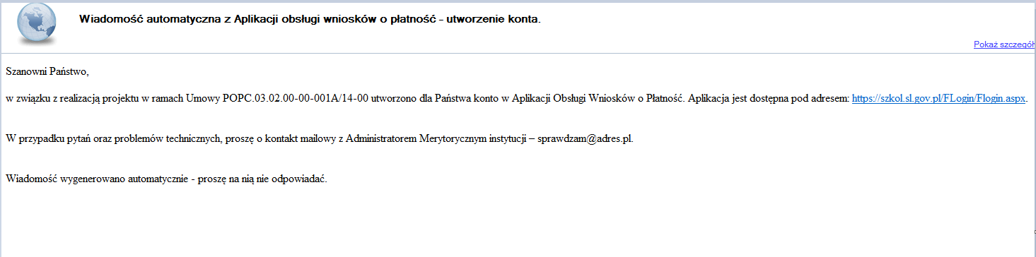
Aby zalogować się do systemu:
- wybierz link znajdujący się w wiadomości o utworzeniu konta
lub
- uruchom bezpośrednio jedną z przeglądarek www:
- Mozilla Firefox
- Google Chrome
- Internet Explorer
i wprowadź adres aplikacji https://sl2014.gov.pl/FLogin/FStartup.aspx
Aplikacja gwarantuje prawidłowe wyświetlanie danych na najwyższych stabilnych wersjach wymienionych przeglądarek
(tj. w wersjach aktualnych oraz dwóch wersjach poprzedzających wersję aktualną)

Profil Zaufany ePUAP
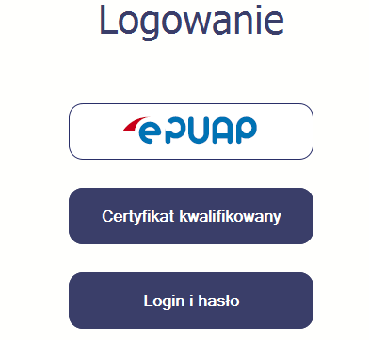
Podstawową metodą logowania do systemu jest uwierzytelnienie za pomocą elektronicznej platformy usług administracji publicznej ePUAP.
Jeżeli jeszcze nie posiadasz profilu zaufanego ePUAP, wejdź na stronę rejestracji w portalu ePUAP http://epuap.gov.pl/wps/portal/E2_ZalozProfil i skorzystaj z funkcji
Załóż profil zaufany. 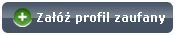

W systemie ePUAP istnieją dwie możliwości uzyskania profilu zaufanego:
- Potwierdzenie tożsamości w punkcie potwierdzenia profilu zaufanego - dostępna jest dla każdego. Wystarczy założyć konto na ePUAP, skorzystać z funkcji Załóż profil zaufany, a następnie udać się do dowolnego punktu określonego na portalu, aby potwierdzić swoją tożsamość.
- Samozaufanie – mogą z niej skorzystać osoby posiadające bezpieczny podpis elektroniczny weryfikowany ważnym certyfikatem kwalifikowanym. Wypełniając wówczas wniosek o założenie profilu zaufanego mogą sami, za pomocą bezpiecznego podpisu elektronicznego z ważnym certyfikatem kwalifikowanym, potwierdzić swoje dane.
Po uzyskaniu profilu zaufanego ePUAP logowanie w systemie odbywa się następująco:
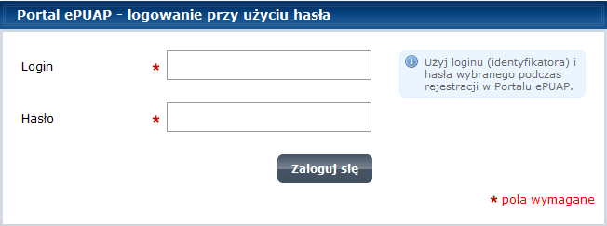 | Po wyborze funkcji ePUAP następuje przekierowanie na portal ePUAP:
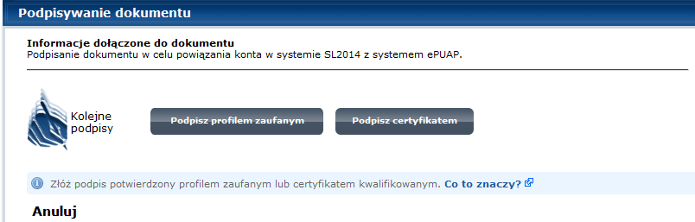 | Po wprowadzeniu Loginu i Hasła system prosi  o podpisanie dokumentu.
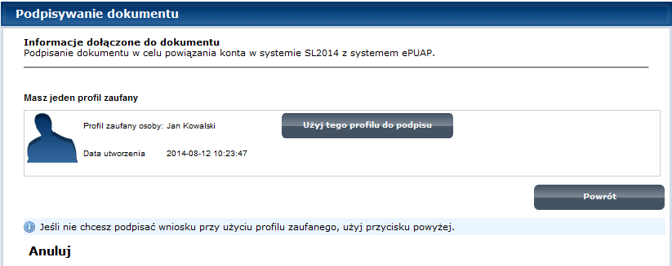 | Wybierz profil, który ma być użyty do podpisu.
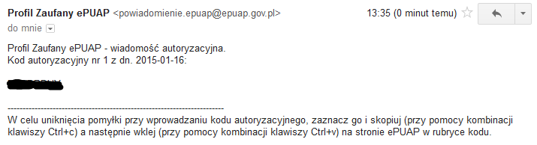 | Otrzymasz maila bądź sms-a (w zależności jakiego wyboru dokonałeś/aś podczas tworzenia Profilu Zaufanego) z kodem autoryzacyjnym dla tej czynności.
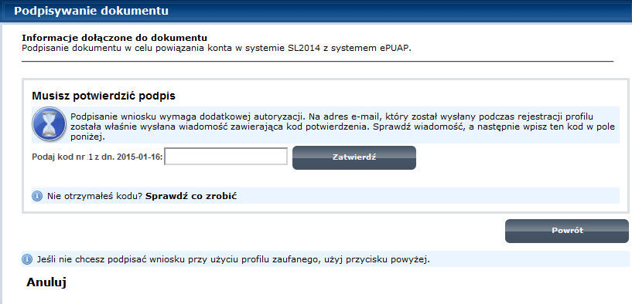 | Potwierdź swój podpis przesłanym kodem.
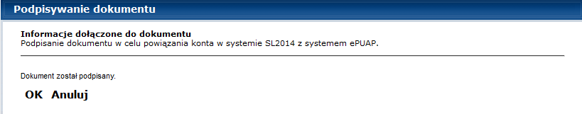 | System informuje o podpisie dokumentu  i następuje przekierowanie do aplikacji SL2014.

Certyfikat kwalifikowany
Kolejną dostępną metodą logowania do systemu jest wykorzystanie kwalifikowanego podpisu elektronicznego. Możesz zalogować się do aplikacji przy użyciu certyfikatu kwalifikowalnego za pomocą funkcji Certyfikat kwalifikowany.
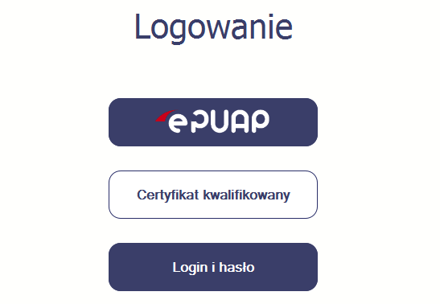
Przed próbą zalogowania do Systemu poprzez certyfikat kwalifikowany upewnij się, że na Twoim komputerze jest zainstalowana aktualna wersja oprogramowania Java.
Aby to zrobić, otwórz stronę internetową http://java.com/pl/.
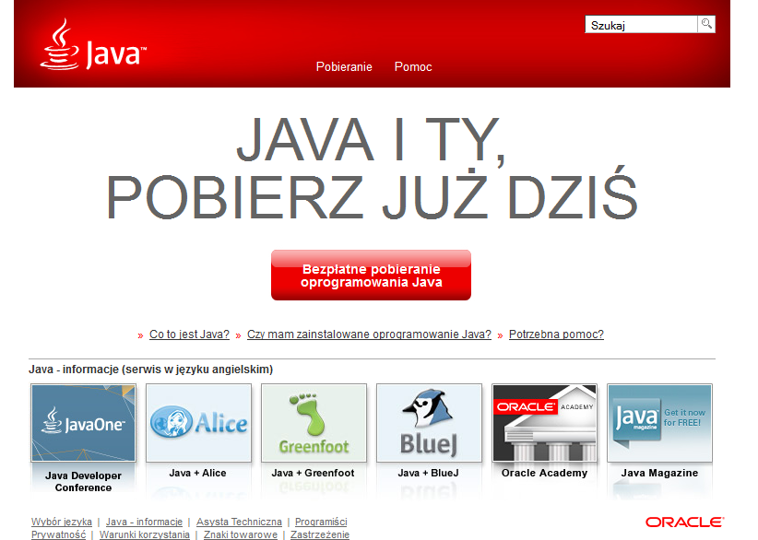 | Po otwarciu strony wybierz pozycję Czy mam zainstalowane oprogramowanie Java?
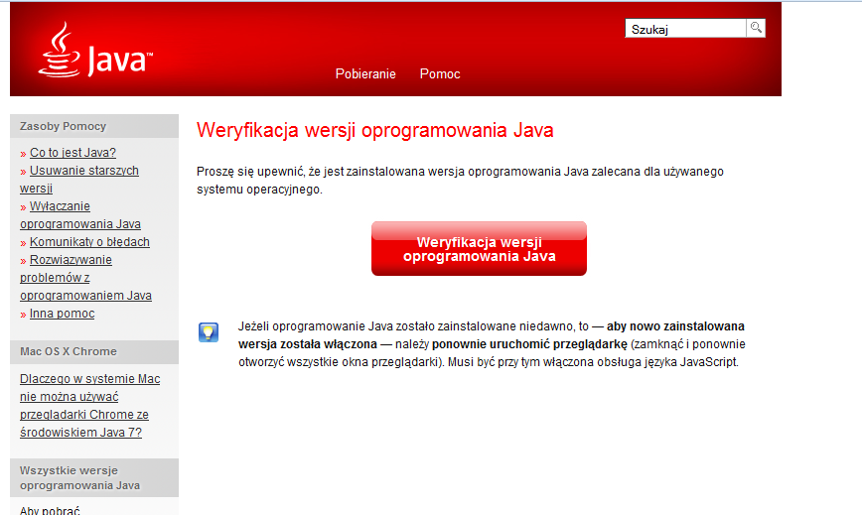 | Wybierz funkcję Weryfikacja wersji oprogramowania Java.
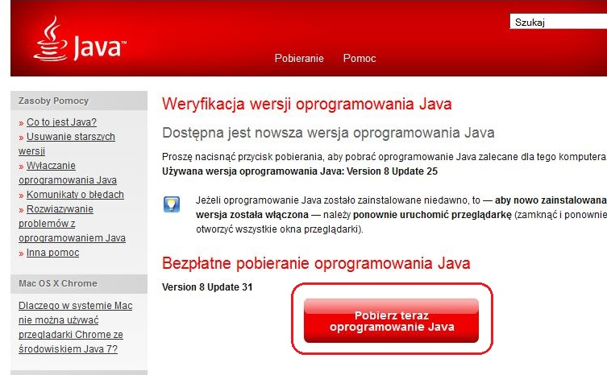 | Jeżeli okaże się, że posiadasz nieaktualną wersję oprogramowania, wybierz funkcję Pobierz teraz oprogramowanie Java i postępuj zgodnie z komunikatami pojawiającymi się na ekranie, instalując najnowszą wersję Biblioteki Java.  W przypadku ewentualnych problemów z instalacją, poproś o pomoc informatyka.
Po upewnieniu się, że oprogramowanie Java jest aktualne, możesz rozpocząć logowanie przy użyciu certyfikatu kwalifikowanego.
Upewnij się, że karta której używasz do podpisu
certyfikatem kwalifikowanym znajduje się w czytniku
Wybierz funkcję Certyfikat kwalifikowany.
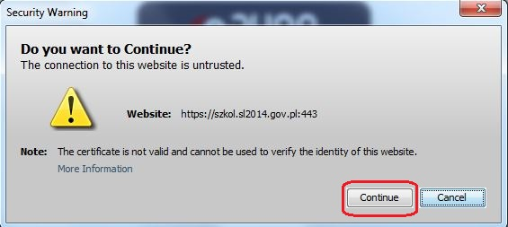 | Jeśli po wybraniu funkcji Certyfikat kwalifikowany system wyświetli okno Security Warning wybierz opcję Continue.
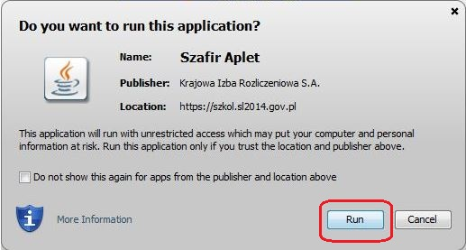 | Jeśli w kolejnym kroku wyświetli się okno z pytaniem o uruchomienie aplikacji,  wybierz Run. Aby to okno nie pojawiało się ponownie, zaznacz opcję Do not show this again for apps from the publisher and location above.
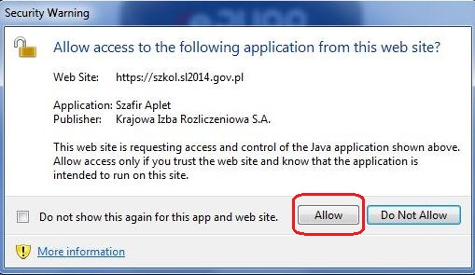 | Jeśli w kolejnym kroku pojawi się okno z pytaniem o dostęp, wybierz Allow.  Aby to okno nie pojawiało się ponownie, zaznacz opcję Do not show this again for this app and web site.
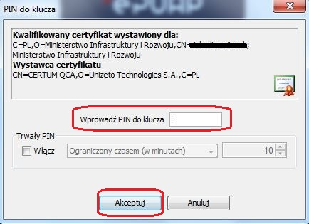 | Po wpisaniu numeru PIN i zatwierdzeniu Akceptuj zalogujesz się do systemu.

Login i hasło
Jeśli logowanie do systemu za pomocą profilu zaufanego jest niemożliwe z powodu niedostępności platformy ePUAP, w systemie uruchamiana jest alternatywna ścieżka logowania, przy wykorzystaniu funkcji Login i hasło.
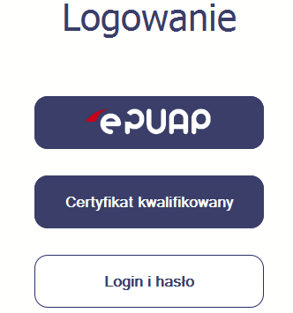
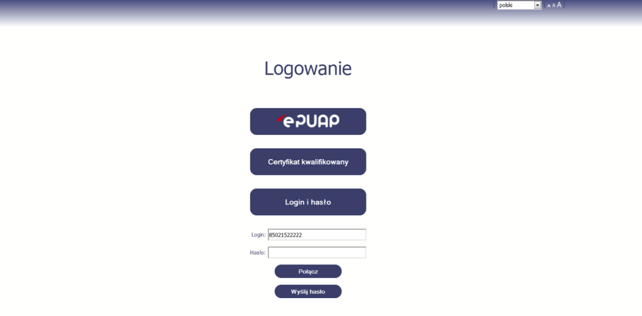 | Pierwsze logowanie do systemu  Wprowadź login – to Twój numer PESEL.  Jeżeli jesteś beneficjentem zagranicznym, wprowadź w polu Login swój adres e-mail wskazany na liście osób uprawnionych, będącej elementem umowy/decyzji o dofinansowaniu.  Po wprowadzeniu wartości w polu Login wybierz funkcję Wyślij hasło.  Kolejne logowanie  Wprowadź login oraz hasło, a następnie wybierz funkcję Połącz.
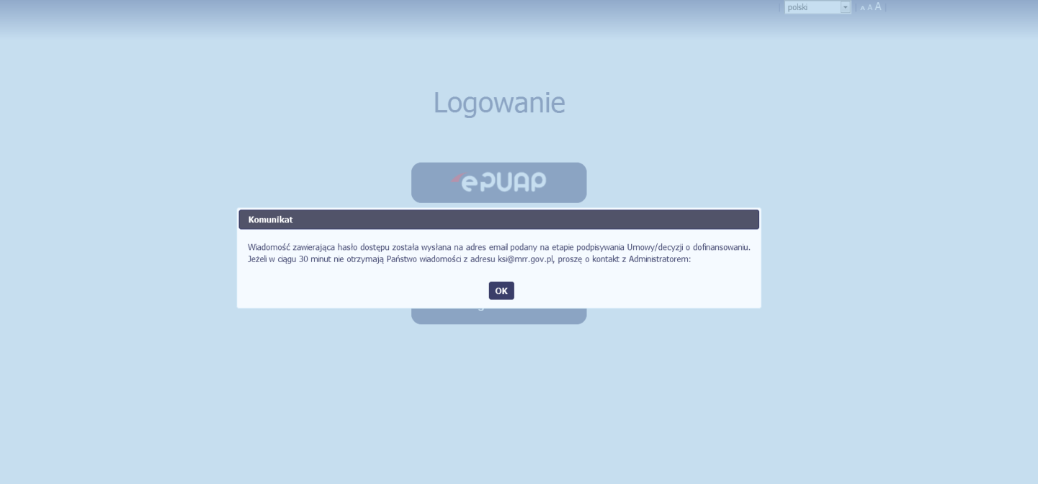 | Pierwsze logowanie do systemu  Na adres poczty elektronicznej, który podałeś/aś  na wniosku o nadanie dostępu dla osoby uprawnionej, otrzymasz wiadomość zawierającą hasło dostępu do systemu. Aplikacja poinformuje  Cię o tym specjalnym komunikatem.
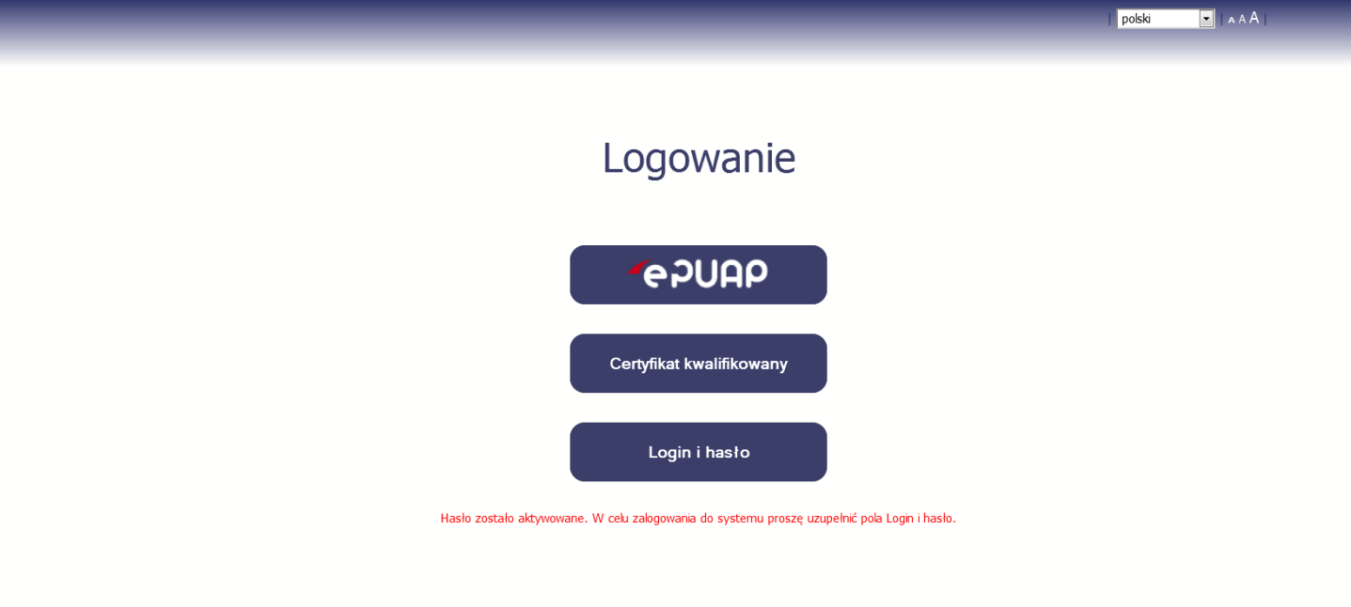 | Pierwsze logowanie do systemu  Po wyborze hiperłącza zawartego w przesłanej wiadomości (link aktywacyjny), w otwartej stronie logowania wprowadź ponownie swój login oraz tymczasowe hasło wygenerowane przez system.  Hasło znajdziesz w tej samej wiadomości przesłanej przez system.
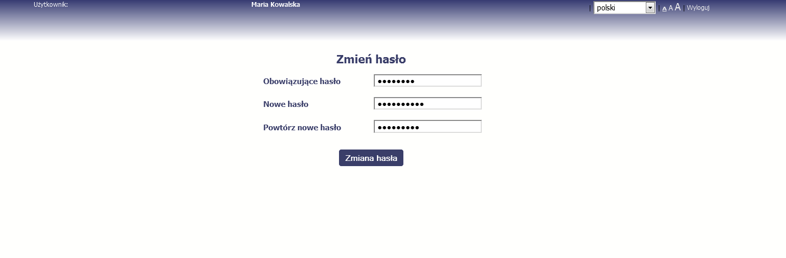 | Każdorazowo po wygenerowaniu hasła, aplikacja poprosi Cię o jego zmianę podczas próby logowania.  Hasło powinno spełnić kilka wymogów bezpieczeństwa i musi:  - zaczynać się od litery i mieć  od 8 do 16 znaków,  - zawierać małe i duże litery oraz cyfry  lub znaki specjalne,  - różnić się od 12 ostatnich haseł.
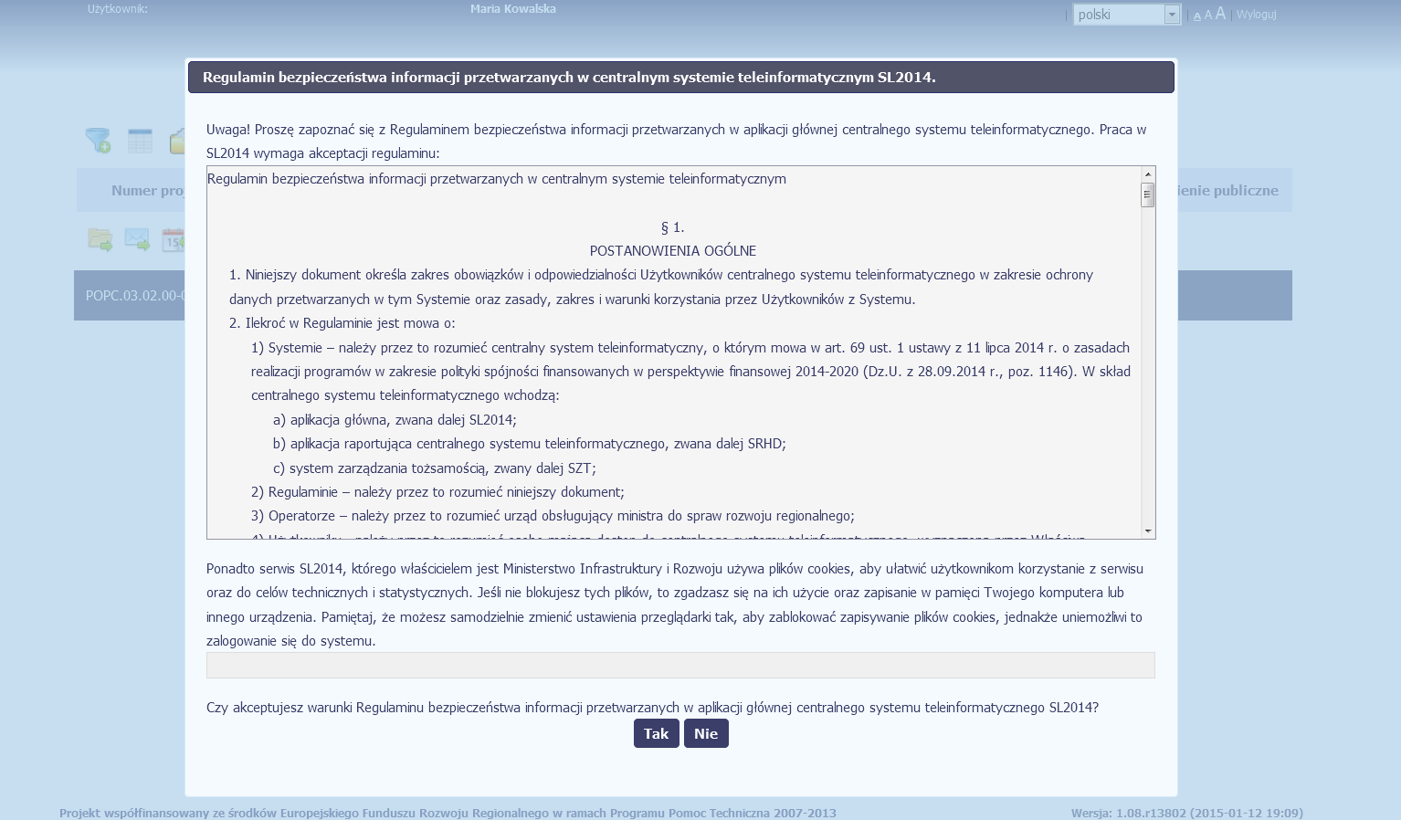 | Pierwsze logowanie do systemu  Podczas pierwszego logowania system poprosi  Cię o zapoznanie się z regulaminem bezpieczeństwa, w tym postanowieniami w zakresie przetwarzania danych osobowych oraz informacją dotyczącą wykorzystania plików cookies.  UWAGA: Aby zalogować się do systemu, musisz zaakceptować regulamin.
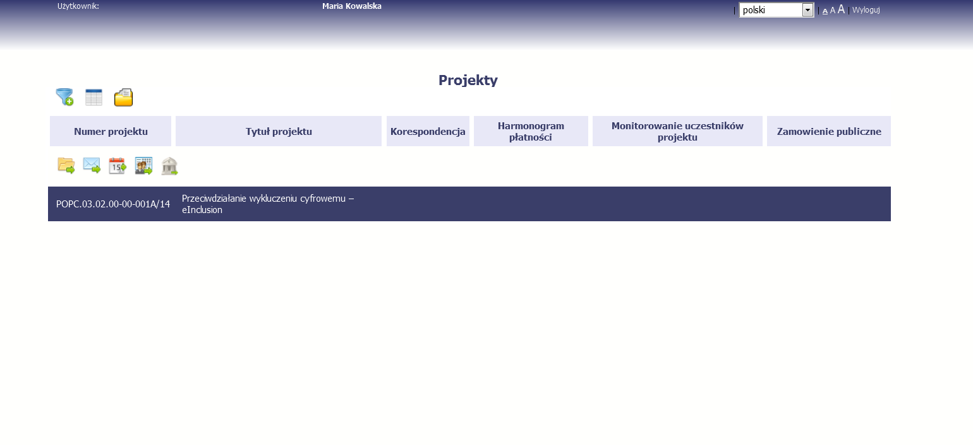 | Jeżeli wszystkie dane uzupełniłeś/aś prawidłowo, zalogujesz się do systemu i będziesz mógł/a rozpocząć pracę.

Nawigacja i układ graficzny systemu
Po udanym zalogowaniu do systemu możesz rozpocząć prace związane z prowadzeniem Twojego projektu/projektów. Ekran początkowy zawiera informację na temat wszystkich prowadzonych przez Ciebie projektów. Jeżeli na ekranie początkowym nie widzisz projektów, które prowadzisz, zgłoś ten fakt instytucji odpowiedzialnej
za weryfikację twojego projektu, wskazaną na umowie/decyzji o dofinansowaniu.
Ze względów bezpieczeństwa, w systemie monitorowany jest czas pracy każdego użytkownika. System automatycznie wylogowuje użytkownika z aplikacji
po upływie 20 minut jego bezczynności. Dane które nie zostały w tym czasie zapisane będą utracone!
Na ekranie początkowym możesz skorzystać z wielu przydatnych funkcji, opisanych poniżej.

Wersje językowe
W każdej chwili możesz zmienić wersję językową systemu.

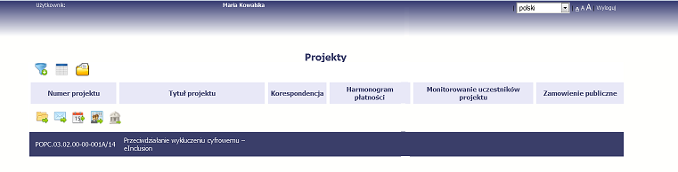 | Z listy rozwijalnej dostępnej w prawy górnym rogu ekranu możesz wybrać jedną z wersji językowych, udostępnionych w systemie.

Rozmiar czcionki
W dowolnym momencie pracy, możesz zmienić wielkość czcionki wykorzystywanej w systemie. Masz do wyboru 3 wartości.
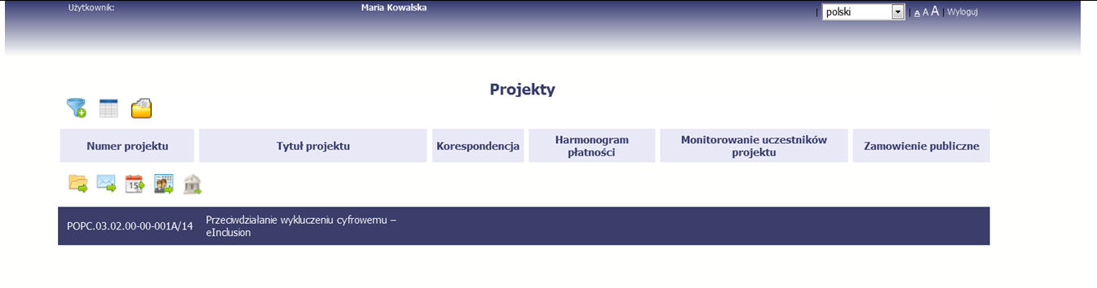 | W prawym górnym ekranie aplikacji, dostępne  są symbole trzech rozmiarów czcionki. Kliknięcie  w wybrany symbol spowoduje zmianę wielkości wyświetlanej czcionki.

Filtrowanie
Możliwe jest wyszukiwanie projektów według wybranych kryteriów. W całym systemie mechanizm filtrowania jest podobny, nie trzeba używać znaków specjalnych jak
np. „%” czy „*”. System wyszukuje dane np. w polach tekstowych szukając wyszukiwanej frazy w dowolnym miejscu danego tekstu/pola.
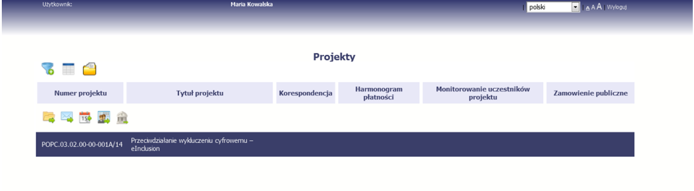 | Aby skorzystać z możliwości filtrowania danych  na ekranie, wybierz funkcję Filtruj
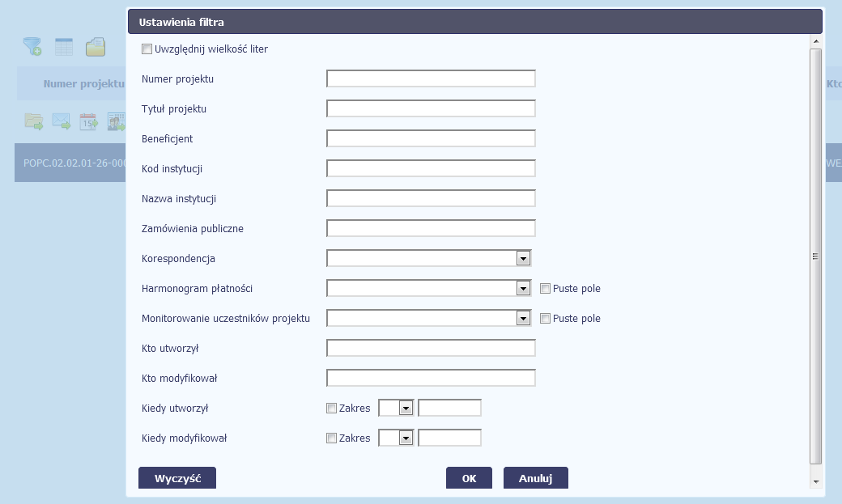 | W otwartym oknie Ustawienia filtra możesz wpisać wybrane przez siebie parametry wyszukiwania.  Potwierdź wybór funkcją OK.
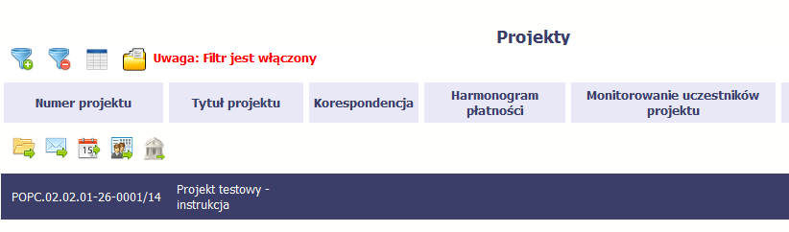 | Jeżeli dane na ekranie są przefiltrowane, system informuje o tym poprzez specjalny komunikat widoczny ponad tabelą.  Aby usunąć filtr, wybierz funkcję  Wyczyść filtr

Menadżer kolumn
Możliwe jest rozszerzenie listy kolumn widocznych na ekranie początkowym. Możesz dodać/usunąć kolumny dotyczące tzw. danych audytowych, czyli informacji o tym,
kto i kiedy tworzył lub edytował dane w danym projekcie.
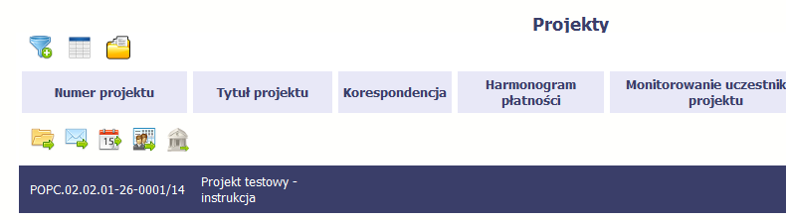 | Aby rozszerzyć listę wyświetlanych kolumn, wybierz funkcję Widoczność kolumn
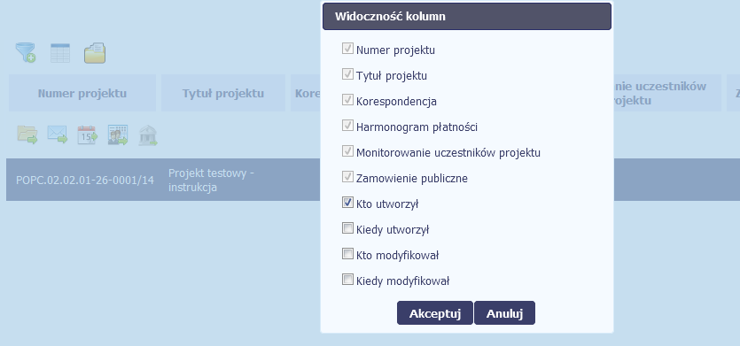 | W otwartym oknie Widoczność kolumn możesz wybrać kolumny które wyświetlają się na liście. Zaznacz checkbox obok nazwy wybranej kolumny  i potwierdź swój wybór funkcją Akceptuj.

Moje dane
W każdej chwili możesz podejrzeć Twoje zarejestrowane w systemie dane.
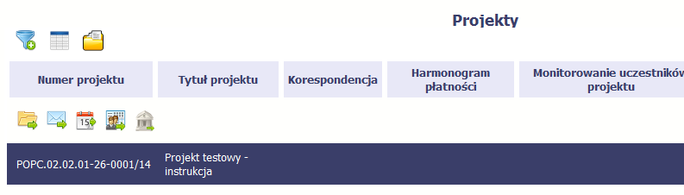 | Aby podejrzeć swoje dane, wybierz funkcję  Moje dane
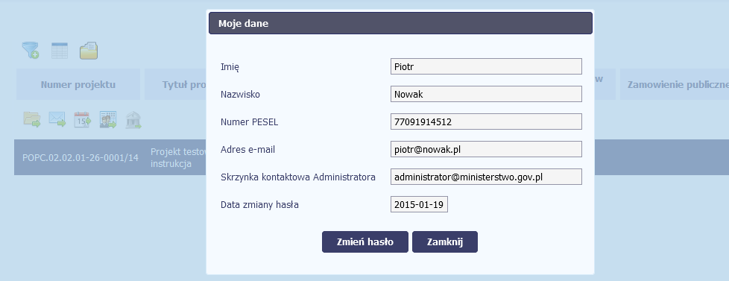 | W otwartym oknie Moje dane możesz sprawdzić swoje dane wprowadzone do systemu na podstawie umowy/decyzji o dofinansowaniu, masz także dostęp do adresu elektronicznego administratora  w instytucji.  Aby zamknąć okno, wybierz funkcję Zamknij.
 | Jeżeli logujesz się do systemu za pomocą funkcji Login i Hasło, możesz zmienić wykorzystywane hasło dostępu poprzez wybór funkcji Zmień hasło.
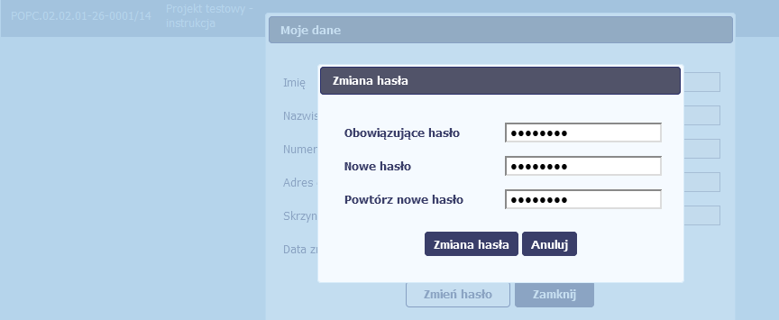 | W otwartym oknie Zmiana hasła musisz wprowadzić obowiązujące oraz nowe hasło. Potwierdzasz zmianę hasła poprzez wybór funkcji Zmiana hasła.

Pasek narzędzi
W tabeli zawierającej informację na temat Twoich projektów dostępny jest pasek narzędzi odpowiadający funkcjom związanym z modułami dostępnymi
w aplikacji.
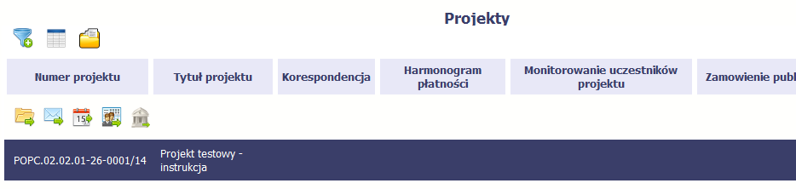

Wybór funkcji w tabeli
W całym systemie, funkcję dostępną w tabeli możesz wybrać na dwa sposoby:
- Zaznaczenie danej pozycji w tabeli lewym klawiszem myszy a następnie wybór określonej funkcji z paska narzędzi
- Zaznaczenie danej pozycji w tabeli prawym klawiszem myszy a następnie wybór określonej funkcji z menu kontekstowego
Dostępność danej funkcji w dowolnej tabeli w systemie jest zależna od konkretnej sytuacji, np. statusu wniosku czy rodzaju dokumentu

Ekran Projekt
Ekran Projekt to centralne miejsce Twojego projektu, poprzez który masz dostęp do wybranych zakładek odpowiadających różnym funkcjonalnościom systemu.
Aby przejść do tego ekranu, wybierz funkcję Przejdź do projektu

Główne elementy ekranu
Ekran Projekt podzielony jest na 2 główne elementy.
Górna część zawiera informację o beneficjencie i tytule projektu:
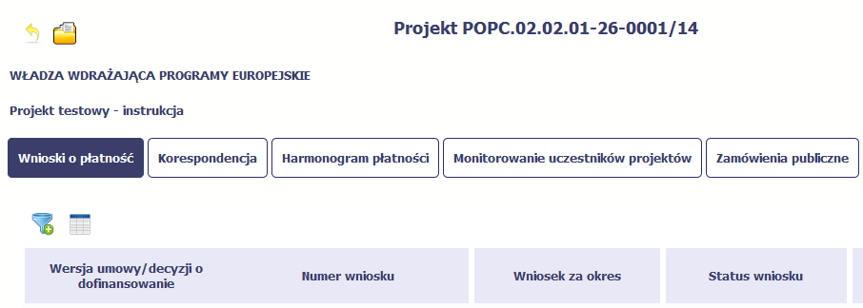
W dolnej części znajdują się zakładki odpowiadające poszczególnym funkcjonalnościom systemu (które opisaliśmy w dalszej części tego Podręcznika):

Zakładki
Możesz przejść na kolejne zakładki na ekranie. Aby to zrobić, kliknij przycisk, który odpowiada nazwie danej funkcjonalności.

Moje dane
Możesz podejrzeć swoje dane, zarejestrowane w systemie.
Szczegółowy opis ekranu Moje dane oraz dostępnych poprzez ten ekran funkcjonalności opisaliśmy w punkcie 2.5 Moje dane.

Powrót do listy projektów
Aby powrócić do listy projektów, wybierz funkcję Powrót do listy projektów

Wniosek o płatność
Od samego początku pamiętaj o tym, jak będziesz rozliczał swój projekt. Szczególną uwagę poświęć dokumentacji finansowej i wszelkim wymogom stawianym przez instytucję, z którą zawarłeś/aś umowę o dofinansowanie Twojego projektu. Pozwoli Ci to bezproblemowo rozliczać realizowany projekt. Dzięki aplikacji możesz składać wnioski o płatność w formie elektronicznej a także dołączać wszystkie załączniki niezbędne z punktu widzenia rozliczenia projektu i wymagane przez instytucję.
Wniosek o płatność jest składany w kontekście danej wersji umowy/aneksu,
dlatego zwróć szczególną uwagę, aby tworzy wniosek był przyporządkowany do właściwej wersji umowy.

Podgląd umowy
Dane z podpisanej umowy są wprowadzane do systemu przez pracownika instytucji, z którą ją zawarłeś. Stanowią one podstawę dla wniosków o płatność, które będziesz składać. Umowę/decyzję o dofinansowaniu, którą zawarłeś/aś z instytucją, możesz podejrzeć w aplikacji. Aby to zrobić, wskaż lewym klawiszem myszy wersję umowy/decyzji o dofinansowaniu, którą chcesz zobaczyć a następnie wybierz funkcję Podgląd umowy , widoczną w tabeli.
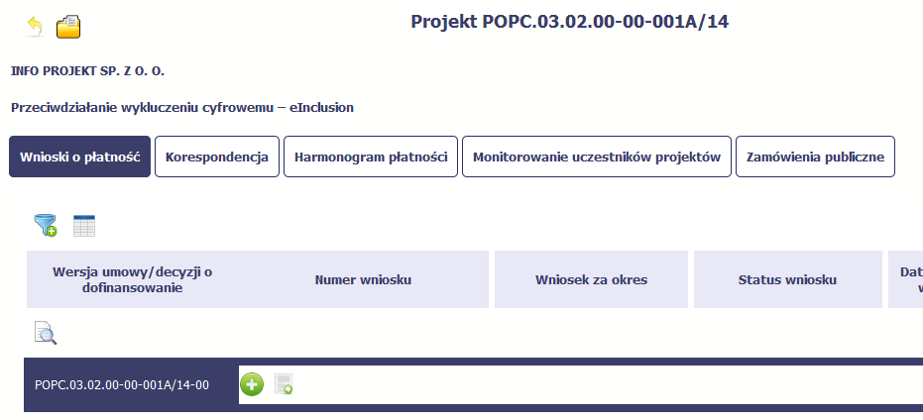

W osobnym oknie przeglądarki otwarty zostanie podgląd Twojej umowy. Umowa jaką widzisz w systemie może zawierać mniej elementów niż w wersji papierowej którą posiadasz, jednak znajdują się w niej wszystkie elementy istotne z punktu widzenia tworzenia wniosku o płatność i rozliczania wydatków.
Pierwszym widocznym elementem jest sekcja Informacje ogólne, w której zawarto podstawowe informacje o twoim projekcie, takie jak Numer umowy,
Data jej podpisania czy jego tytuł. Zwróć uwagę na wartości kwotowe w polach Wartość ogółem, Wydatki kwalifikowalne czy Dofinansowanie, ponieważ do tych wartości przede wszystkim trzeba się będzie odnosić realizując i rozliczając projekt.
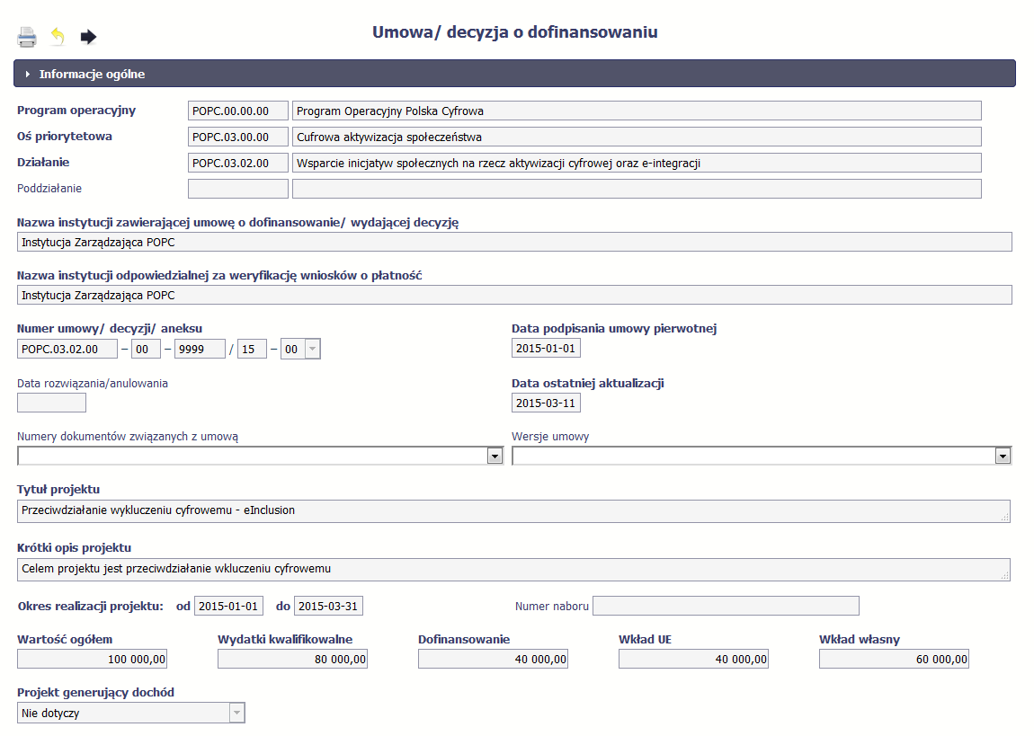
Kolejnymi elementami są Charakterystyka projektu oraz Miejsce realizacji projektu, które przedstawiono w tabeli.
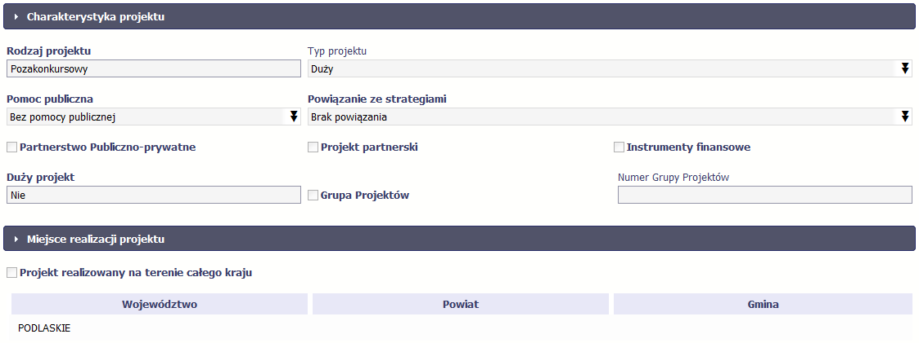
Następnym elementem umowy jest sekcja Informacje o beneficjencie gdzie widoczne są wszystkie Twoje dane oraz informacja o osobach wyznaczonych przez Ciebie
do wykonywania czynności związanych z realizacją projektu.
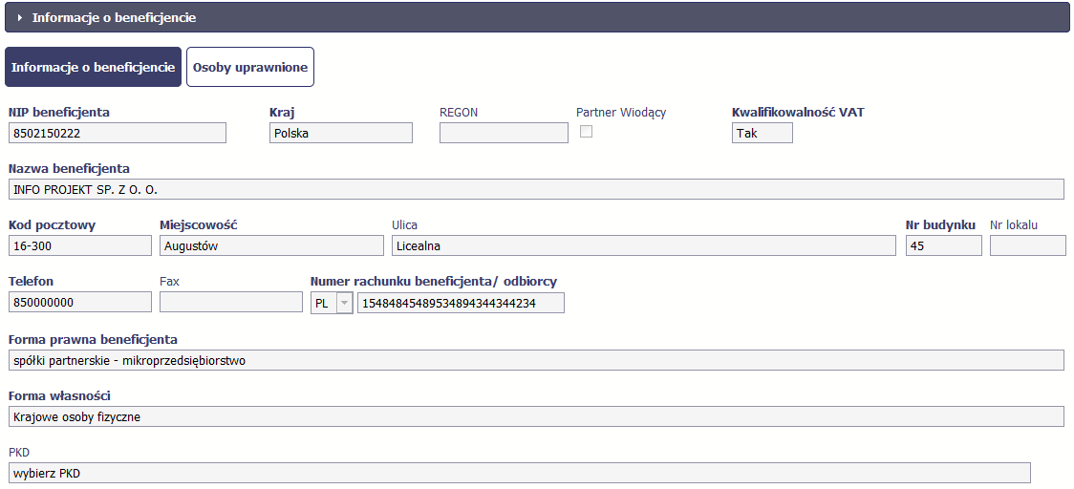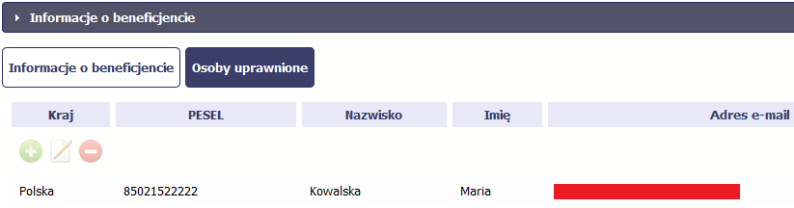

Następną sekcją umowy jest blok Źródła finansowania wydatków pokazujący kwoty wydatków w Twoim projekcie w podziale na różne źródła finansowania:
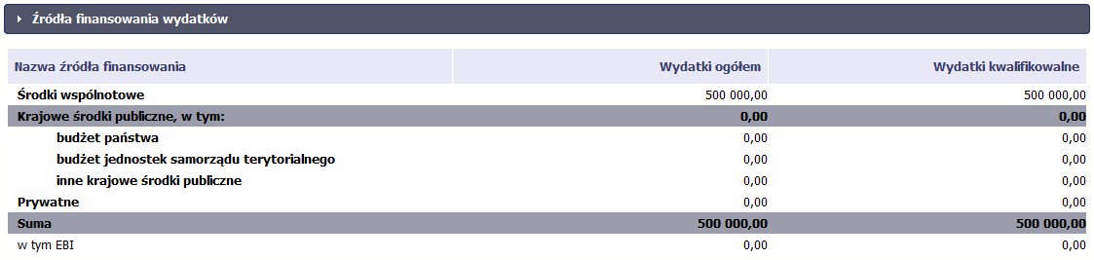
Jeżeli Twój projekt jest dofinansowany środkami Europejskiego Funduszu Społecznego ,ten blok wygląda inaczej i zawiera nieco inne źródła finansowania:
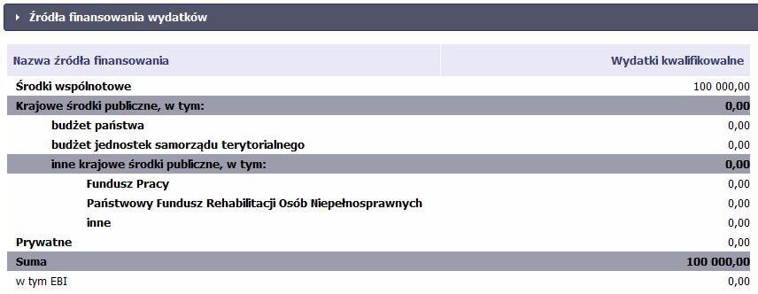
Centralnym punktem umowy jest tabela Zakres rzeczowo-finansowy, w której opisano szczegółowo liczbę i rodzaj zadań realizowanych w Twoim projekcie oraz kategorie kosztów w podziale na różny rodzaj wydatków. Uzupełniona tabela stanowi podstawę danych znajdujących się w każdym wniosku o płatność, który utworzysz. Przykładowa tabela dla projektu współfinansowanego z Europejskiego Funduszu Rozwoju Regionalnego:
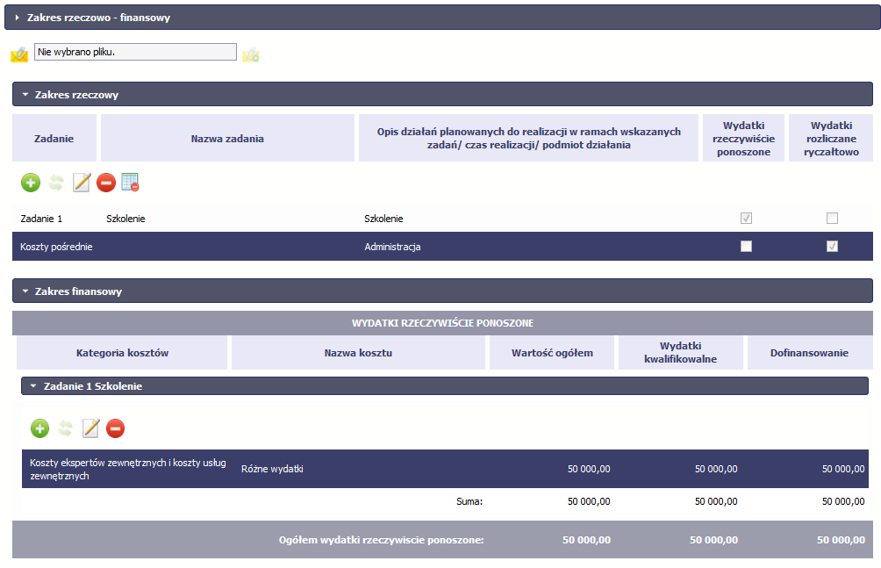
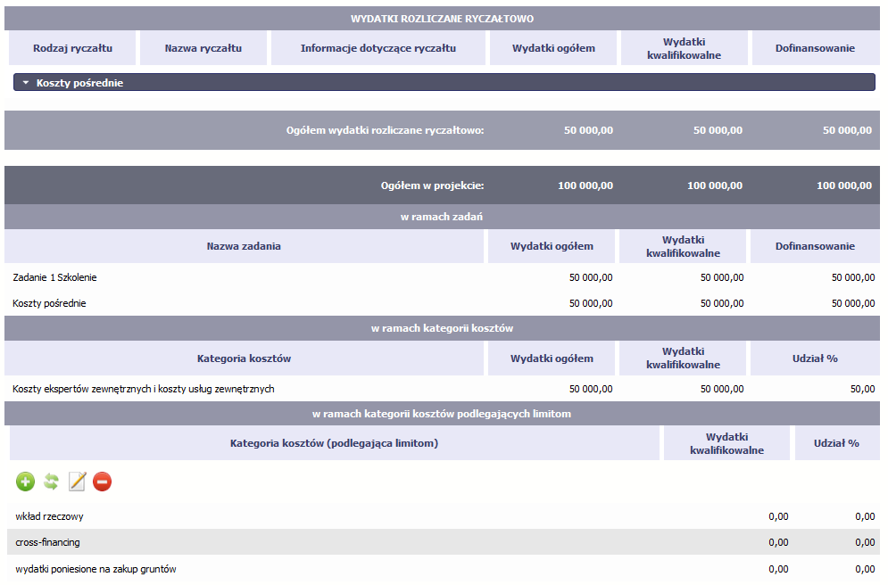
Ostatnim elementem umowy są bloki Klasyfikacja projektu oraz Lista mierzalnych wskaźników projektu zawierająca zadeklarowane przez Ciebie wskaźniki produktu
i rezultatu. Przy ich pomocy których instytucja zweryfikuje postęp rzeczowy w Twoim projekcie. Wskaźniki są podzielone na 3 osobne kategorie (kluczowe, specyficzne dla programu i projektu), co opisaliśmy szczegółowo w dalszej części tego Podręcznika, dotyczącej wniosku o płatność.
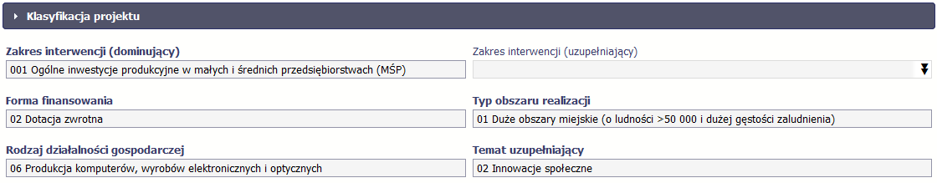
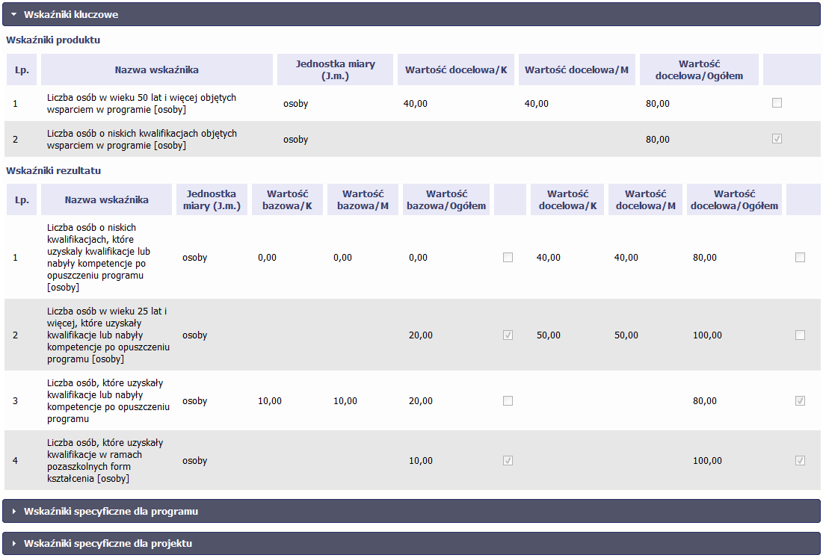
Sprawdź dokładnie swoją umowę wprowadzoną do systemu.
W przypadku ewentualnych nieścisłości skontaktuj się z instytucją odpowiedzialną za weryfikację Twoich wniosków.

Rejestracja wniosku o płatność
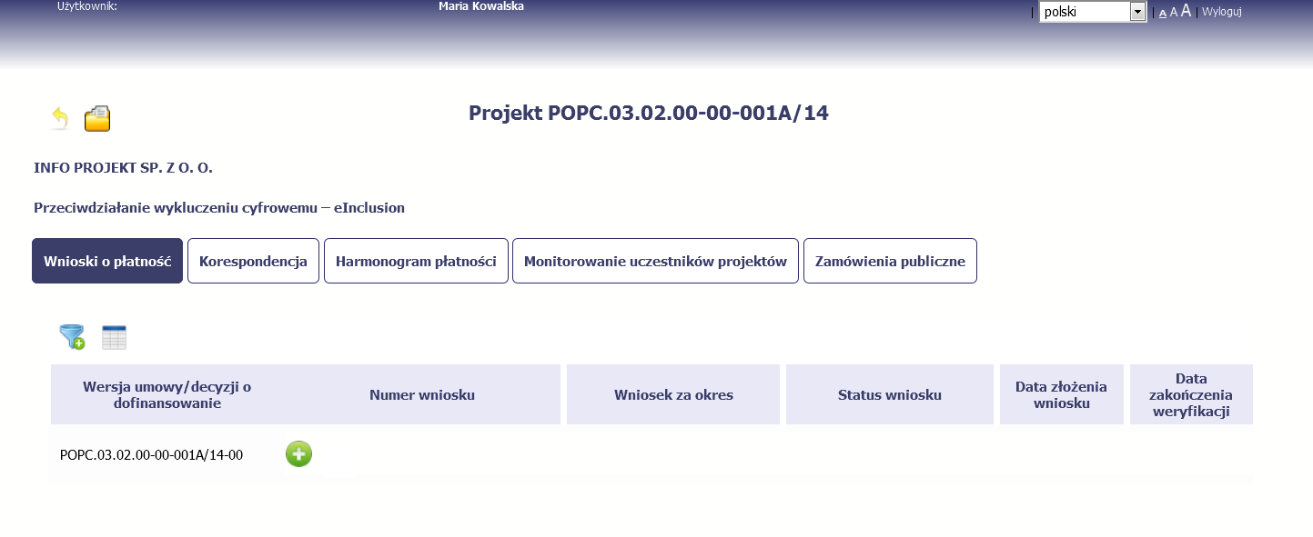
Aby utworzyć wniosek o płatność, na ekranie Projekt wybierz funkcję Utwórz wniosek o płatność 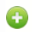
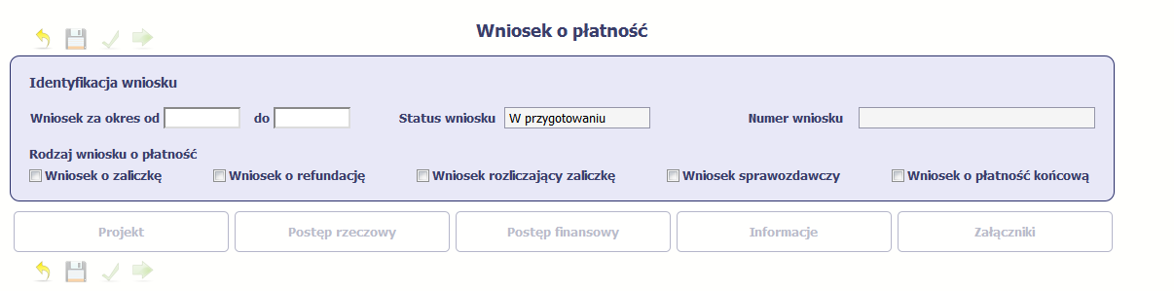
System pokaże pustą kartę wniosku o płatność. Twoim pierwszym krokiem będzie uzupełnienie bloku Identyfikacja wniosku, a więc określenie jakiego typu jest to wniosek oraz za jaki okres go składasz.

IDENTYFIKACJA WNIOSKU
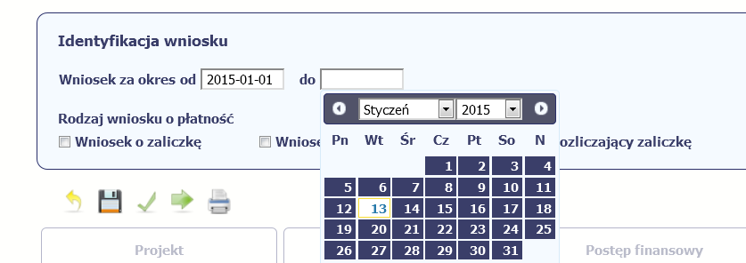
Pole: WNIOSEK ZA OKRES OD (…) DO (…)
Wnioski o płatność mogą być składane np. miesięcznie, kwartalnie, półrocznie.
Częstotliwość przesyłania wniosku o płatność określana jest przez Instytucję Zarządzającą danym programem operacyjnym.
Sprawdź harmonogram składania wniosku o płatność, określony w Twojej umowie.
Jeśli rejestrowany przez Ciebie wniosek o płatność jest pierwszym w ramach projektu, pole od zostanie uzupełnione automatycznie datą rozpoczęcia realizacji projektu określoną w umowie o dofinansowanie.
Jeżeli jest to kolejny wniosek o płatność system uzupełni automatycznie pole od pierwszym dniem kalendarzowym następującym po dacie w polu Wniosek za okres do określonej w poprzednim wniosku o płatność.
Możesz wybrać określoną datę poprzez wybór z kalendarza bądź wpisać ją ręcznie w formacie RRRR-MM-DD.
Może się zdarzyć, że Twoje wnioski o płatność będą się na siebie nakładać terminami. System poinformuje Cię o takiej sytuacji, nie blokując jednak możliwości zapisu takiego wniosku.
Bez uzupełnienia pól w pozycji Wniosek za okres od (…) do (…) nie możesz przejść do dalszej rejestracji wniosku.
Pole: STATUS WNIOSKU
To pole uzupełnia się automatycznie w zależności od tego, co będzie działo się z Twoim wnioskiem. W momencie tworzenia, przed przesłaniem go do instytucji, system nadaje wartość W przygotowaniu. Jeżeli prześlesz go do instytucji to wartość ta zmieni się na Przesłany.

Pole: NUMER WNIOSKU
Numer twojemu wnioskowi nadaje instytucja po tym, jak prześlesz go do weryfikacji. To pole uzupełni się automatycznie wartością wprowadzoną przez pracownika weryfikującego Twój wniosek.
Pole: RODZAJ WNIOSKU O PŁATNOŚĆ
Wniosek o płatność składasz gdy:
- wnioskujesz o refundację kosztów, które już poniosłeś,
- wnioskujesz o przekazanie zaliczki na realizację projektu,
- chcesz rozliczyć otrzymane zaliczki – wtedy musisz wykazać wydatki, które poniosłeś/aś i opłaciłeś/aś z otrzymanych wcześniej zaliczek,
- reprezentujesz jednostkę sektora finansów publicznych, a środki na projekt zostały zapisane w Twoim budżecie – rozliczenie wydatków,
- przekazujesz informacje o postępie rzeczowym projektu.
W systemie mamy następujące rodzaje wniosków:
- Wniosek o zaliczkę – zaznaczasz kiedy ubiegasz się o uzyskanie zaliczki na realizację zadania w ramach projektu,
- Wniosek o refundację – zaznaczasz kiedy poniosłeś/aś już koszty w ramach projektu i starasz się o ich refundację (także PJB w przypadku rozliczania wydatków),
- Wniosek rozliczający zaliczkę – zaznaczasz w przypadku kiedy chcesz rozliczyć się z wcześniej przyznanej zaliczki,
- Wniosek sprawozdawczy – zaznaczasz kiedy jesteś/aś zobowiązany do przekazania informacji o postępie rzeczowym projektu,
- Wniosek o płatność końcową – zaznaczasz kiedy rejestrowany wniosek o płatność jest ostatnim wnioskiem, rozliczającym Twój projekt.
Aby zaznaczyć poszczególne rodzaje wniosku musisz zaznaczyć checkbox przy danej wartości. Pamiętaj, że jednocześnie możesz:
- ubiegać się o zaliczkę i refundację kosztów (zaznaczasz Wniosek o zaliczkę i Wniosek o refundację),
- rozliczać zaliczkę i ubiegać się o kolejną zaliczkę (zaznaczasz Wniosek rozliczający zaliczkę i Wniosek o zaliczkę),
- rozliczać zaliczkę i ubiegać się o refundację kosztów (zaznaczasz Wniosek rozliczający zaliczkę i Wniosek o refundację),
- rozliczać zaliczkę, wnioskować o jej kolejną transzę a także ubiegać się o refundację kosztów (zaznaczasz Wniosek o zaliczkę, Wniosek rozliczający zaliczkę
i Wniosek o refundację),
- ubiegać się o refundację kosztów, jak również składać wniosek o płatność końcową (zaznaczasz Wniosek o refundację i Wniosek o płatność końcową),
- łączyć wszystkie rodzaje wniosków o płatność z wnioskiem sprawozdawczym, o ile inne rodzaje się wzajemnie nie wykluczają (zaznaczasz Wniosek sprawozdawczy oraz inny/inne rodzaje wniosków).
UWAGA !
Nie możesz:
- ubiegać się o zaliczkę i jednocześnie składać wniosek o płatność końcową projektu,
- utworzyć kolejnego wniosku, jeżeli złożyłeś/aś już wniosek o płatność końcową i został on zatwierdzony przez instytucję.
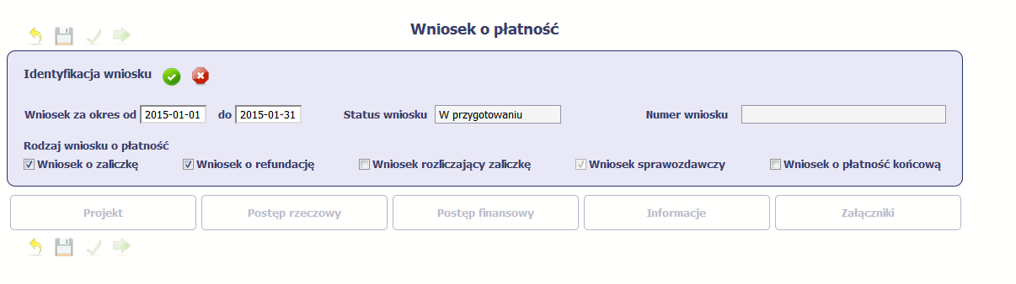
Gdy uzupełnisz pola w sekcji Identyfikacja wniosku wybierz funkcję Zatwierdź 
Możesz anulować rejestrację wniosku o płatność wybierając funkcję Anuluj 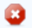
Spowoduje to wyczyszczenie wartości wprowadzonych w bloku Identyfikacja wniosku.
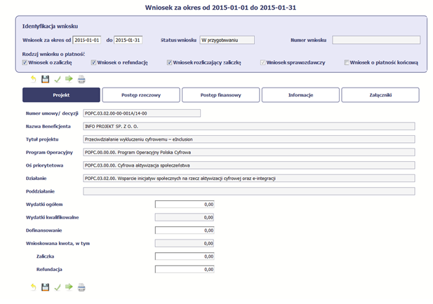
Po zapisaniu danych w bloku Identyfikacja wniosku system zaprezentuje kartę wniosku o płatność z podziałem na następujące bloki:
BLOK Projekt – tutaj wprowadzasz podstawowe informacje o projekcie. Określasz w nim wydatki poniesione oraz wnioskowane w danym wniosku o płatność
(dla zaliczek i refundacji),
BLOK Postęp rzeczowy – tutaj opisujesz stan rzeczowy realizacji projektu,
BLOK Postęp finansowy – tutaj opisujesz realizację projektu od strony finansowej, np. uzupełniając „Zestawienie dokumentów”,
BLOK Informacje – tutaj znajdziesz wszystkie oświadczenia, które jesteś/aś zobowiązany złożyć wraz z wnioskiem,
BLOK Załączniki – tuaj załączasz skany wszelkich dokumentów wymaganych przez instytucję z którą podpisałeś/aś umowę.

PROJEKT
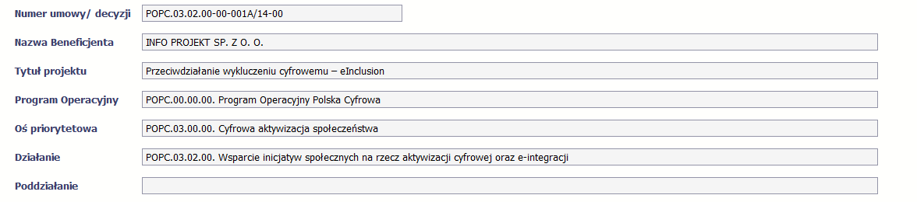 |  |  |  |  |  |  |  | Pola takie jak: Numer umowy/decyzji, Nazwa Beneficjenta, Tytuł projektu, Program Operacyjny, Oś priorytetowa, Działanie  i Poddziałanie (jeśli występuje) uzupełniane  są automatycznie przez system danymi z Twojej umowy.
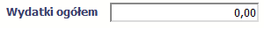 |  | Pole: WYDATKI OGÓŁEM  Wprowadź całkowitą kwotę wydatków poniesioną w okresie rozliczeniowym, zarówno kwalifikowalnych jak i niekwalifikowalnych – to suma wszystkich wydatków, jakie poniosłeś/aś  w danym okresie rozliczeniowym. Wartości należy wprowadzić z dokładnością do dwóch miejsc  po przecinku.  System automatycznie zainicjuje w tym polu kwotę odpowiadającą danym wprowadzonym przez Ciebie w Zestawieniu dokumentów w ramach bloku Postęp finansowy. Jeżeli dokumenty księgowe wykazane w Zestawieniu dokumentów obejmują wszystkie wydatki związane z projektem poniesione w danym okresie rozliczeniowym, zainicjowana przez system wartość powinna być poprawna i nie powinna być zmieniana.  Pole jest obowiązkowe jeśli w pozycji Rodzaj wniosku o płatność wybrałeś/aś Wniosek  o refundację i/lub Wniosek rozliczający zaliczkę.  Jeśli w polu Rodzaj wniosku o płatność nie wybrałeś/aś jednej z powyższych pozycji lub Twój projekt współfinansowany jest z Europejskiego Funduszu Społecznego, pole jest nieobowiązkowe  i nieedytowalne.
Pole: WYDATKI KWALIFIKOWALNE
W polu określona jest wysokość wydatków kwalifikowalnych, jakie poniosłeś/aś w danym okresie rozliczeniowym.
System automatycznie uzupełni w tym polu kwotę odpowiadającą danym wprowadzonym w bloku Postęp finansowy, opisanym w dalszej części Podręcznika.
Pole jest obowiązkowe jeśli w pozycji Rodzaj wniosku o płatność wybrałeś/aś Wniosek
o refundację i/lub Wniosek rozliczający zaliczkę. Jeśli w polu Rodzaj wniosku o płatność
nie wybrałeś/aś jednej z powyższych pozycji, pole jest nieobowiązkowe i nieedytowalne.
Pole: DOFINANSOWANIE
W polu tym określona jest kwota dofinansowania, odpowiadająca wydatkom kwalifikowalnym wykazanym we wniosku. System automatycznie uzupełni w tym polu kwotę odpowiadającą danym wprowadzonym przez Ciebie w bloku Postęp finansowy, opisanym w dalszej części Podręcznika.
Pole jest obowiązkowe jeśli w pozycji Rodzaj wniosku o płatność wybrałeś/aś Wniosek
o refundację i/lub Wniosek rozliczający zaliczkę. Jeśli w polu Rodzaj wniosku o płatność
nie wybrałeś/aś jednej z powyższych pozycji, pole jest nieobowiązkowe i nieedytowalne.
Pamiętaj: pole dofinansowanie odnosi się do wartości dofinasowania określonego w umowie i nie może przekroczyć kwoty tam określonej. Pozostałe kwoty nie wchodzące w skład dofinasowania to tzw. wkład własny, który w tabeli źródła finansowania będzie przyporządkowany odpowiednio do jst – jeśli beneficjentem jest np. gmina lub do środków prywatnych gdy beneficjentem jest przedsiębiorca.
Pole: WNIOSKOWANA KWOTA, W TYM
W polu tym podana jest wartość całkowita wnioskowanej kwoty refundacji i zaliczki.
Wskazane pole jest uzupełniane automatycznie jako suma wartości z pól:
- zaliczka,
- refundacja.
Pole: ZALICZKA
Jeśli ubiegasz się o zaliczkę, wprowadź jej wartość z dokładnością do dwóch miejsc
po przecinku.
Pole jest obowiązkowe jeśli w pozycji Rodzaj wniosku o płatność wybrałeś/aś Wniosek
o zaliczkę. Jeśli w polu Rodzaj wniosku o płatność nie wybrałeś/aś powyższej pozycji, pole jest nieobowiązkowe i nieedytowalne.
Pamiętaj, że masz możliwość wnioskowania o kolejną transzę zaliczki, jeżeli procentowy poziom rozliczenia dotychczas przekazanych transz przekracza minimalny poziom rozliczenia określony
w umowie o dofinansowanie. Jeśli poziom rozliczenia zaliczek określony w umowie nie został osiągnięty, nie powinieneś/aś wnioskować o kolejna transzę. Procentowy poziom rozliczenia zaliczek jest wskazany
w tabeli Rozliczenie zaliczek w bloku Postęp finansowy.
Ponadto jeżeli realizowany przez Ciebie projekt jest objęty pomocą publiczną, upewnij się u swojego opiekuna projektu, czy możesz wnioskować o kwotę wyższą niż 40% dofinansowania określonego
w umowie o dofinansowanie.
MIEJSCE NA EWENTUALNE DOPRECYZOWANIE PRZEZ IW/IP/IZ SPOSOBU WYPEŁNIANIA DANYCH DLA DANEGO DZIAŁANIA/OSI/PROGRAMU
Pole: REFUNDACJA
Jeśli ubiegasz się o refundację poniesionych kosztów, wprowadź ich całkowitą wartość z dokładnością
do dwóch miejsc po przecinku.
Pole jest obowiązkowe jeśli w pozycji Rodzaj wniosku o płatność wybrałeś/aś Wniosek
o refundację. Jeśli w polu Rodzaj wniosku o płatność nie wybrałeś/aś powyższej pozycji, pole jest nieobowiązkowe i nieedytowalne.
Wartość w polu powinna być zaokrąglona zgodnie z zasadami matematycznymi.

POSTĘP RZECZOWY
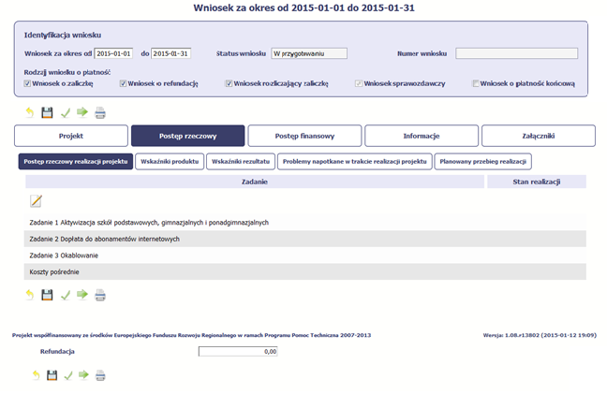
W ramach bloku Postęp rzeczowy uzupełniasz następujące zakładki:
Postęp rzeczowy realizacji projektu – opisujesz tutaj stan realizacji poszczególnych zadań, które zostały określone w umowie/decyzji o dofinansowanie.
Jeśli w ramach projektu na etapie przygotowania określono tylko jedno zadanie, opis tego zadania odnosi się do całego projektu.
Wskaźniki produktu – w zakładce tej wskazujesz liczbę wytworzonych produktów w odniesieniu do danego okresu rozliczeniowego. System prezentuje informacje i wartości dotyczące wskaźników produktu zgodnie ze stanem zapisanym w umowie/decyzji o dofinansowaniu.
Wskaźniki rezultatu - w zakładce tej określasz efekty działań osiągnięte wskutek realizacji projektu, które nastąpiły po jego zakończeniu (i w wyniku realizowania projektu) oraz które wpływają bezpośrednio na otoczenie społeczno-ekonomiczne. System prezentuje informacje i wartości dotyczące zakładanych rezultatów zgodnie ze stanem zapisanym w umowie/decyzji o dofinansowaniu.
Problemy napotkane w trakcie realizacji projektu – w zakładce tej opisujesz problemy jakie napotkałeś/aś w trakcie realizacji projektu (jeśli wystąpiły).
Planowany przebieg realizacji – w zakładce tej wskazujesz działania jakie będziesz realizował w kolejnym okresie sprawozdawczym.
Blok jest widoczny i obowiązkowy jeśli w pozycji Rodzaj wniosku o płatność wybrałeś/aś Wniosek sprawozdawczy.

POSTĘP RZECZOWY REALIZACJI PROJEKTU
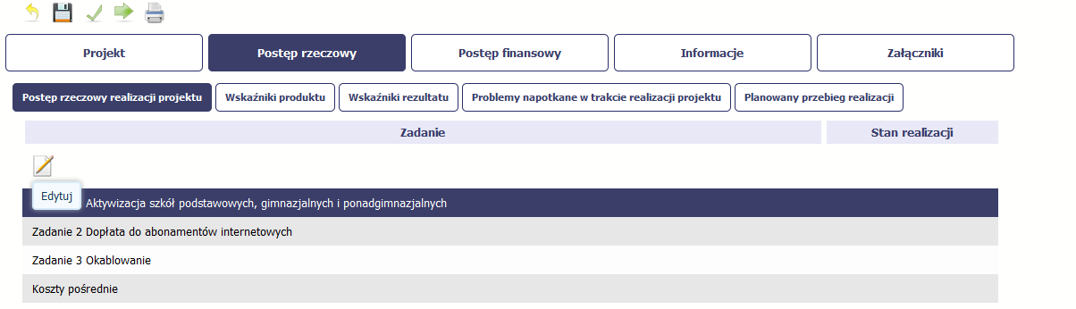
W tej sekcji musisz opisać stan realizacji zadań przewidzianych w projekcie i zapisanych w Twojej umowie.
W tym celu wskaż dane zadanie i użyj funkcji Edytuj
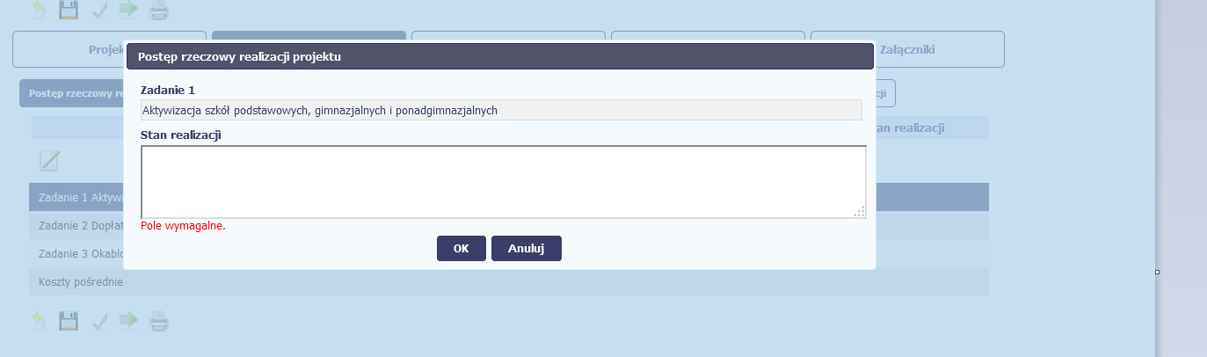
System zaprezentuje okno zawierające takie pola jak Zadanie (jego nazwę) i Stan realizacji (pole opisowe).
Pole: NAZWA ZADANIA jest polem nieedytowalnym, uzupełnianym automatycznie nazwą zadania podaną w umowie/decyzji o dofinansowanie.
Pole: STAN REALIZACJI w tym polu musisz opisać stan realizacji danego zadania.
Szczegółowe wymagania dotyczące informacji w tym polu określa Instytucja Zarządzająca
programem operacyjnym w ramach którego realizujesz swój projekt - więcej patrz załącznik do Podręcznika.
MIEJSCE NA EWENTUALNE DOPRECYZOWANIE PRZEZ IW/IP/IZ SPOSOBU WYPEŁNIANIA DANYCH DLA DANEGO DZIAŁANIA/OSI/PROGRAMU
W polu tym możesz wprowadzić opis zawierający do 4000 znaków i nie mogą to być wyłącznie znaki specjalne.

WSKAŹNIKI PRODUKTU
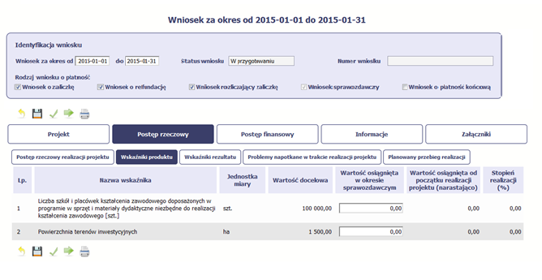
Wskaźniki produktu określają materialne efekty (np. zrealizowane usługi, zakupiony sprzęt, wybudowana droga, itp.), jakie powstały w okresie realizacji projektu.
W systemie dostępne są dwa rodzaje tabel wskaźników a właściwy rodzaj prezentowany jest w zależności od pochodzenia środków z których finansowany jest Twój projekt.
Jeśli realizujesz umowę współfinansowaną z Europejskiego Funduszu Rozwoju Regionalnego lub Funduszu Spójności, system prezentuje tabelę
z następującymi kolumnami:
L.P. – liczba porządkowa automatycznie nadawana przez system. Pole jest nieedytowalne.
NAZWA WSKAŹNIKA – system wyświetla w kolejnych wierszach nazwy wskaźników podanych w Twojej umowie/decyzji o dofinansowaniu. Pole jest nieedytowalne.
JEDNOSTKA MIARY – aplikacja przypisuje do wskaźników właściwe miary, zgodnie ze słownikiem systemowym. Pole jest nieedytowalne.
WARTOŚĆ DOCELOWA – system wyświetla wartość jaką zadeklarowałeś/aś w umowie/decyzji o dofinansowaniu. Pole jest nieedytowalne.
WARTOŚĆ OSIĄGNIĘTA W OKRESIE SPRAWOZDAWCZYM – w tym polu wprowadź wartość wskaźnika, jaką osiągnąłeś/aś w okresie sprawozdawczym za jaki składasz wniosek o płatność. Uzupełnij wartość z dokładnością do dwóch miejsc po przecinku.
WARTOŚĆ OSIĄGNIĘTA OD POCZĄTKU REALIZACJI PROJEKTU (NARASTAJĄCO) - w tym polu system automatycznie prezentuje poziom realizacji wskaźnika, uwzględniając wszystkie dotychczas złożone wnioski o płatność łącznie z bieżącym wnioskiem. Pole jest nieedytowalne.
STOPIEŃ REALIZACJI (%) - w polu tym wskazywany jest procentowy poziom realizacji danego wskaźnika narastająco od początku realizacji projektu. Pole jest nieedytowalne.
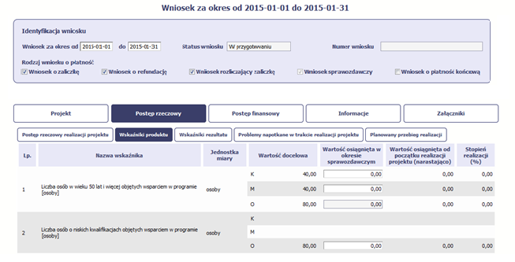
Jeśli realizujesz umowę współfinansowaną z Europejskiego Funduszu Społecznego, system przedstawi Ci tabelę z podziałem na płeć, gdzie K – oznacza kobiety, M – oznacza mężczyzn oraz O – oznacza ogółem (łącznie). Sposób pomiaru każdego wskaźnika z ewentualnym rozbiciem na płeć odzwierciedla zapisy Twojej umowy.
Jeśli do pomiaru danego wskaźnika w umowie nie została zastosowana kategoria - płeć - wprowadzasz wartość do wiersza oznaczonego jako O.
Analogicznie, jeżeli założono podział wg płci, wprowadzasz wartości odpowiednio w wierszach K i M a wiersz ogółem jest uzupełniany automatycznie przez system.
Kolumny prezentowane we wniosku są analogiczne jak dla wniosku współfinansowanego z Europejskiego Funduszu Rozwoju Regionalnego lub Funduszu Spójności.

WSKAŹNIKI REZULTATU
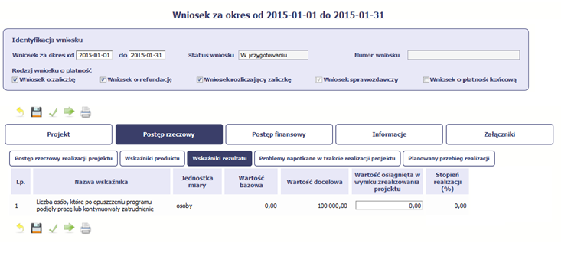
Wskaźniki rezultatu odnoszą się do bezpośrednich i natychmiastowych efektów osiągniętych wskutek realizacji projektu, które nastąpiły po jego zakończeniu (i w wyniku realizowania projektu). Wskaźniki te opisują zmiany w sytuacji beneficjenta, jego otoczeniu bądź u ostatecznych odbiorców.
W systemie dostępne są dwa rodzaje tabel wskaźników, poszczególny typ tabeli prezentowany jest w zależności od pochodzenia środków z których finansowany jest Twój projekt.
Jeśli realizujesz umowę współfinansowaną z Europejskiego Funduszu Rozwoju Regionalnego lub Funduszu Spójności, system przedstawi Ci tabelę z następującymi kolumnami:
L.P. – liczba porządkowa automatycznie nadawana przez system. Pole jest nieedytowalne.
NAZWA WSKAŹNIKA – system wyświetla w kolejnych wierszach nazwy wskaźników podanych w Twojej umowie/decyzji o dofinansowaniu. Pole jest nieedytowalne.
JEDNOSTKA MIARY – aplikacja przypisuje do wskaźników właściwe miary, zgodnie ze słownikiem systemowym. Pole jest nieedytowalne.
WARTOŚĆ BAZOWA – dane w kolumnie uzupełnione są automatycznie wartościami zawartymi w Twojej umowie. Wartość bazowa wskaźnika to wartość przed rozpoczęciem realizacji projektu. Pole jest nieedytowalne.
WARTOŚĆ DOCELOWA – system wyświetla wartość jaką zadeklarowałeś/aś w umowie/decyzji o dofinansowanie. Pole jest nieedytowalne.
WARTOŚĆ OSIĄGNIĘTA W WYNIKU ZREALIZOWANIA PROJEKTU – jeśli wprowadzany wniosek o płatność jest wnioskiem o płatność końcową, wprowadź w tym polu ostateczną wartość wskaźnika osiągniętą w momencie składania tego wniosku.
Pole: STOPIEŃ REALIZACJI (%) - w polu tym wskazywany jest procentowy poziom realizacji danego wskaźnika narastająco od początku realizacji projektu. Pole jest nieedytowalne.
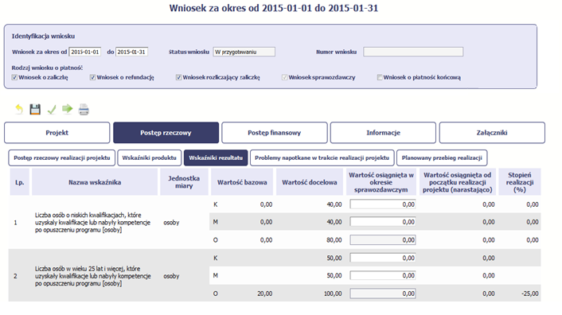
Jeśli realizujesz umowę współfinansowaną z Europejskiego Funduszu Społecznego, system przedstawi Ci tabelę z podziałem na płeć, gdzie K – oznacza kobiety, M – oznacza mężczyzn oraz O – oznacza ogółem (łącznie). Sposób pomiaru każdego wskaźnika z ewentualnym rozbiciem na płeć odzwierciedla zapisy Twojej umowy.
Jeśli do pomiaru danego wskaźnika w umowie nie została zastosowana kategoria - płeć - wprowadzasz wartość do wiersza oznaczonego jako O.
Analogicznie, jeżeli założono podział wg płci, wprowadzasz wartości odpowiednio w wierszach K i M a wiersz ogółem jest uzupełniany automatycznie przez system.
Kolumny prezentowane we wniosku są analogiczne jak dla wniosku współfinansowanego z Europejskiego Funduszu Rozwoju Regionalnego lub Funduszu Spójności z wyjątkiem:
WARTOŚĆ OSIĄGNIĘTA W OKRESIE SPRAWOZDAWCZYM - w tym polu wprowadź wartość wskaźnika, jaką osiągnąłeś/aś w okresie sprawozdawczym za jaki składasz wniosek o płatność. Uzupełnij wartość z dokładnością do dwóch miejsc po przecinku.
WARTOŚĆ OSIĄGNIĘTA OD POCZĄTKU REALIZACJI PROJEKTU (NARASTAJĄCO) - w tym polu system automatycznie prezentuje poziom realizacji wskaźnika, uwzględniając wszystkie dotychczas złożone wnioski o płatność łącznie z bieżącym wnioskiem. Pole jest nieedytowalne.

PROBLEMY NAPOTKANE W TRAKCIE REALIZACJI PROJEKTU
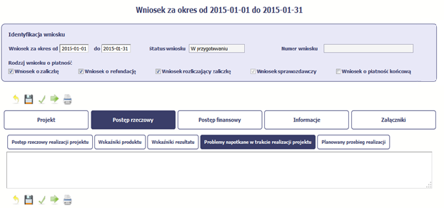
W tej części wniosku krótko opisz ewentualne problemy napotkane w trakcie realizacji projektu w okresie objętym danym wnioskiem o płatność. Ponadto, opisz zadania planowane do realizacji a niezrealizowane w tym okresie, wraz z podaniem powodów odstąpienia przez Ciebie od ich realizacji bądź wskazaniem przyczyn zewnętrznych, uniemożliwiających ich wykonanie.
MIEJSCE NA EWENTUALNE DOPRECYZOWANIE PRZEZ IW/IP/IZ SPOSOBU WYPEŁNIANIA DANYCH DLA DANEGO DZIAŁANIA/OSI/PROGRAMU
Jeżeli to Twój wniosek (odpowiednio):
- o płatność końcową;
- rozliczający ostatnią transzę zaliczki;
- o płatność końcową dla państwowej jednostki budżetowej;
dodaj komentarz dotyczący zrealizowania wskaźników, podając przyczyny ewentualnego nieosiągnięcia założonego w projekcie poziomu ich realizacji.
W polu możesz wprowadzić do 4000 znaków i nie mogą to być wyłącznie znaki specjalne.

ZAKŁADKA PLANOWANY PRZEBIEG REALIZACJI
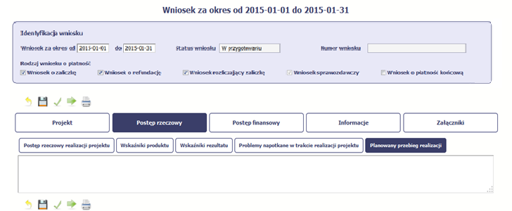
Ta część wniosku powinna zawierać opis Twojego planu działania w ramach dalszej realizacji projektu i zadań w nim przewidzianych do czasu złożenia kolejnego
wniosku o płatność. W polu możesz wprowadzić do 4000 znaków i nie mogą to być wyłącznie znaki specjalne.
MIEJSCE NA EWENTUALNE DOPRECYZOWANIE PRZEZ IW/IP/IZ SPOSOBU WYPEŁNIANIA DANYCH DLA DANEGO DZIAŁANIA/OSI/PROGRAMU

POSTĘP FINANSOWY
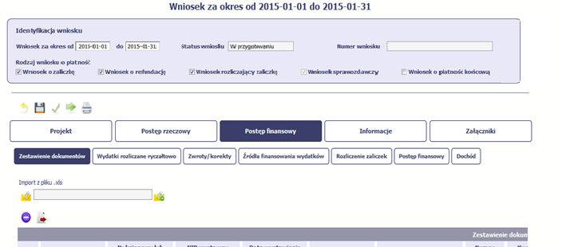
W ramach bloku Postęp finansowy uzupełniasz dane w następujących zakładkach:
Zestawienie dokumentów – tutaj wprowadzasz szczegółowe informacje dotyczące wydatków poniesionych w danym okresie sprawozdawczym.
Wydatki rozliczane ryczałtowo – tutaj wykazujesz wydatki poniesione w danym okresie sprawozdawczym, które zostały wskazane w Twojej umowie jako wydatki rozliczane ryczałtowo.
Zwroty/korekty – wartości tu wprowadzone pomniejszą wartości narastająco w tabeli Postęp finansowy.
Źródła finansowania wydatków – tutaj opisujesz wydatki poniesione w ramach składanego wniosku o płatność w podziale na różne źródła finansowania.
Rozliczanie zaliczek – tutaj rozliczasz dotychczas przyznane zaliczki.
Postęp finansowy – tutaj znajduje się tabela uzupełniana automatycznie w której zaprezentowane są zbiorcze informacje o wszelkich kwotach wydatków
w ramach projektu.
Dochód – tutaj określasz rodzaj dochodu i jego kwotę jeśli w trakcie realizacji projektu wygenerował on jakikolwiek dochód (w okresie w ramach którego składasz wniosek
o płatność).

ZESTAWIENIE DOKUMENTÓW
Podczas realizacji projektu bardzo ważne jest, abyś zbierał wszelkie związane z nim dokumenty. Katalog tych dokumentów zawsze określa instytucja z którą zawarłeś/aś umowę, dlatego musisz dokładnie gromadzić wszelkie wymagane materiały, tak, aby pozytywnie przejść proces weryfikacji Twojego wniosku i otrzymać dofinansowanie. Będziesz musiał je przedstawić wraz z wnioskiem o płatność, aby otrzymać wypłatę przyznanego dofinansowania. Niezbędne są wszelkie dokumenty
np. potwierdzające nabycie i instalację środków trwałych, budowę obiektów czy skorzystanie z usług przewidzianych w projekcie. Wymagane są przede wszystkim faktury
i potwierdzenia przelewów, ale również protokoły przekazania towarów, odbioru zleconych prac czy wykonania usług. Jeżeli w ramach projektu zatrudniałeś/aś pracowników – niezależnie od tego czy ich wynagrodzenie podlegało dofinansowaniu – musisz dysponować pełną dokumentacją potwierdzającą przeprowadzenie obiektywnego procesu rekrutacji, zawarcie umów oraz wywiązywanie się ze zobowiązań wobec zatrudnionych, ZUS i Skarbu Państwa.
Każdy dokument księgowy powinien być oznakowany w sposób przypisujący go jednoznacznie do konkretnego projektu – np. pieczątką zawierającą taką informację.
Ma to zapobiec próbom wykorzystania tego samego dokumentu do uzyskania zwrotu kosztów w więcej niż jednym projekcie.
Wszystkie dokumenty dotyczące realizowanego projektu powinny być księgowane w sposób umożliwiający ich szybką, łatwą i jednoznaczną identyfikację.
Tak zwana odrębna ewidencja księgowa może oznaczać wprowadzenie jednolitego oznakowania dofinansowanych pozycji bądź ujmowanie ich na specjalnie w tym celu utworzonych kontach.
W Zestawieniu dokumentów wykaż faktury (lub inne dokumenty o równoważnej wartości dowodowej) zapłacone w całości, które dokumentują wydatki kwalifikowalne
jak i niekwalifikowalne poniesione w okresie objętym danym wnioskiem o płatność. W zestawieniu powinieneś/aś ująć również dokumenty dotyczące w całości wydatków niekwalifikowalnych. Jeśli zamierzasz przedstawić wydatki z okresów objętych poprzednimi wnioskami o płatność powinieneś/aś je wykazać w ostatnich wierszach tabeli.
MIEJSCE NA EWENTUALNE DOPRECYZOWANIE PRZEZ IW/IP/IZ SPOSOBU WYPEŁNIANIA DANYCH DLA DANEGO DZIAŁANIA/OSI/PROGRAMU

Utworzenie i przesłanie wniosku o płatność nie będzie trudne, jeśli zadbasz o przejrzystość i porządek w całej dokumentacji projektowej

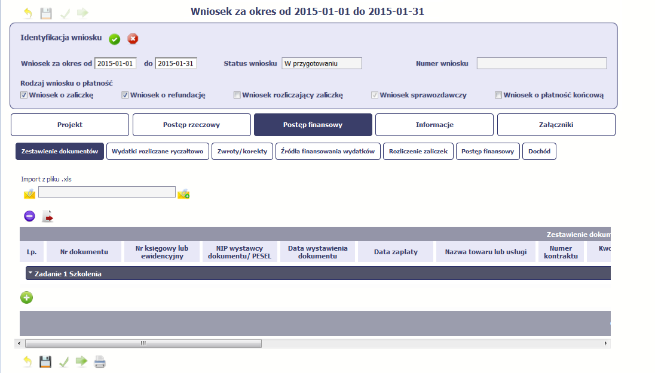 |  |  |  |  | Pola w zakładce Zestawienie dokumentów możesz uzupełnić na dwa sposoby:  - poprzez import pliku .xls,  - poprzez ręczne wprowadzenie każdego dokumentu do systemu.
Import pliku
Jeżeli zdecydujesz się tworzyć zestawienie dokumentów poza systemem w osobnym pliku xls, możesz uzyskać jego wzór bezpośrednio
z systemu. Musisz pamiętać, że struktura tego pliku nie może być modyfikowana, ponieważ
to uniemożliwi bezproblemowy import zestawienia
z powrotem do systemu. Dobrą praktyką będzie,
jeśli wprowadzisz jedną pozycję w zestawieniu ręcznie a potem wyeksportujesz plik. Dzięki temu, będziesz znał sposób uzupełniania pliku, logikę oznaczania określonych pól, itd.
Aby uzyskać wzór pliku, wybierz funkcję Eksport pliku 
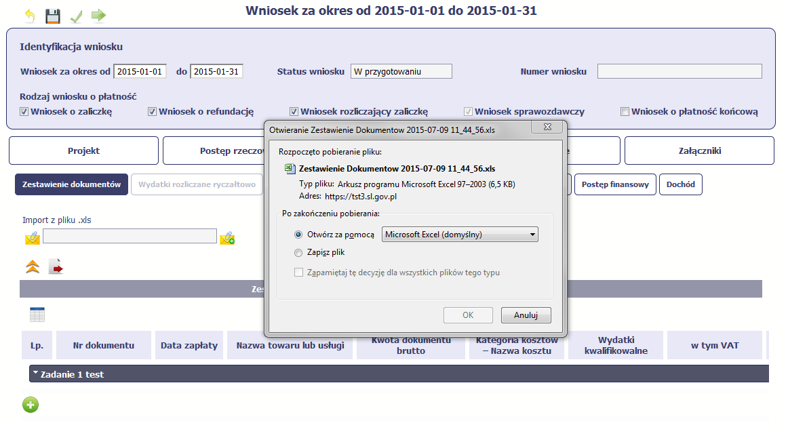 |  |  |  |  |  |  |  |  | Pojawi się oddzielne okno w którym wskazujesz czy chcesz zapisać plik na dysku lokalnym czy chcesz go od razu otworzyć.
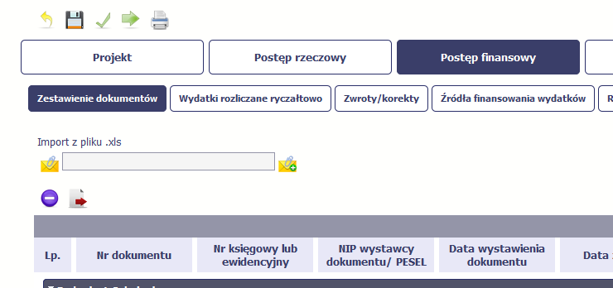 |  |  |  |  |  |  |  |  | Importujesz zestawienie poprzez funkcję  Import z pliku xls.  Po wyborze funkcji Przeglądaj wskazujesz plik xls, który chcesz zaimportować. Aby dane zostały załadowane do tabeli w systemie, musisz potwierdzić import poprzez funkcję Załącz dokument
Pola zawarte w zestawieniu uzupełniane poprzez import pliku xls bądź wprowadzanie ręcznie są dokładnie takie same. Poniżej opisaliśmy sposób uzupełniania zestawienia dokumentów bezpośrednio w aplikacji, wraz z opisem poszczególnych elementów. Wprowadzanie danych do zestawienia odbywa się poprzez dodawanie kolejnych pozycji właściwych dla zadań, jakie realizujesz w projekcie.
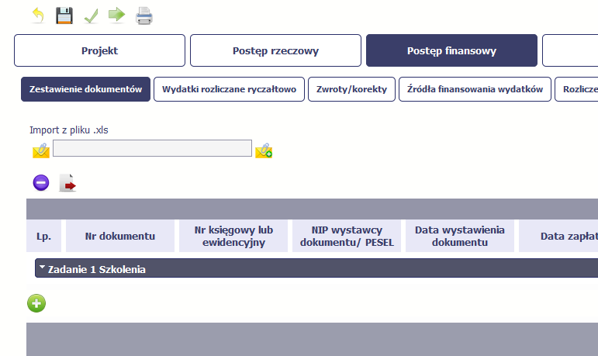 |  |  |  |  |  | Rozpocznij wprowadzanie danych w zestawieniu dla wybranego zadania przewidzianego w projekcie i zapisanego w Twojej umowie wybierając funkcję Dodaj
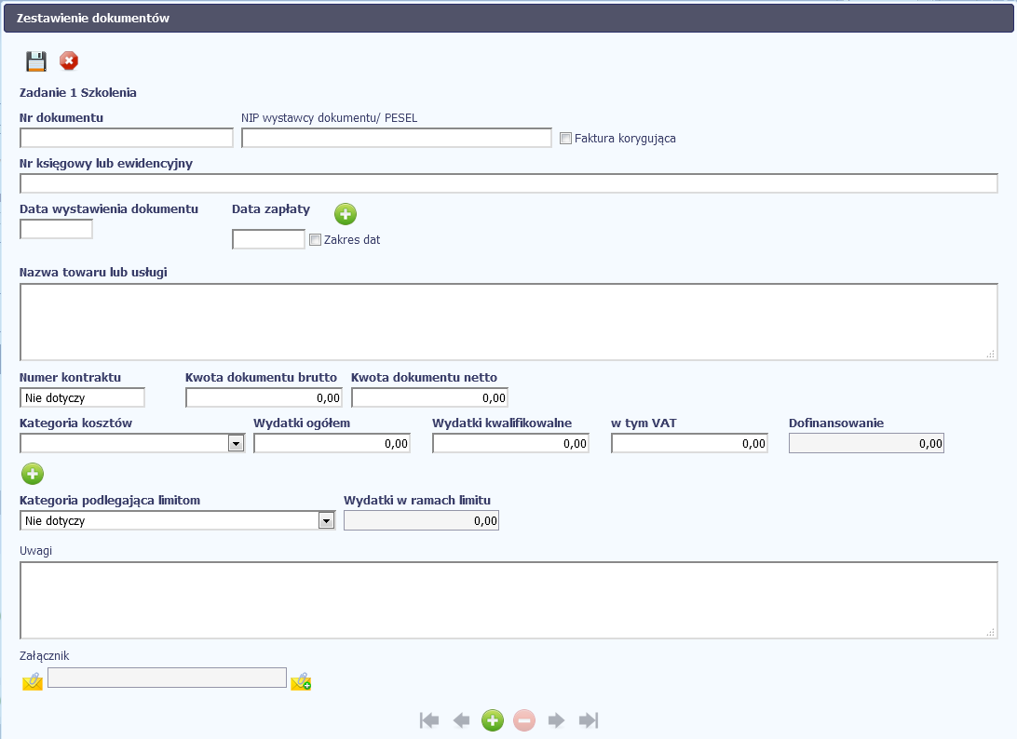 |  |  |  |  |  |  |  |  | W otwartym oknie Zestawienie dokumentów rozpocznij wprowadzanie danych dla wybranego zadania. System został zaprojektowany w ten sposób aby ułatwić Ci powiązanie dokumentu z konkretnym zadaniem. Dokument może zostać wskazany w kilku zadaniach. W takiej sytuacji należy dokonać odpowiedniego podziału kwot (w szczególności  w polu wydatki kwalifikowalne) tak aby nie dublować wartości, które przedstawiasz do rozliczenia.
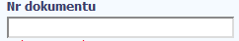 | Pole: NR DOKUMENTU  W polu tym podaj numer dokumentu potwierdzającego wydatkowanie środków w ramach projektu jaki został nadany przez jego wystawcę.
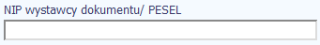 | Pole: NIP WYSTAWCY DOKUMENTU/ PESEL  W tym nieobowiązkowym polu podaj numer NIP wystawcy dokumentu, którego numer został określony  w polu wcześniejszym - jeżeli wystawcą jest podmiot prowadzący działalność gospodarczą.  W przypadku kiedy wystawcą dokumentu jest osoba prywatna nie prowadząca działalności gospodarczej należy podać jej numer PESEL.
Pole: FAKTURA KORYGUJĄCA
Zaznacz checkbox jeśli wykazany w zestawieniu dokument jest korygującym dla innego dokumentu wykazanego w zestawieniu. Fakturę korygującą wprowadź bezpośrednio po dokumencie korygowanym. Jeśli faktura korygująca dotyczy dokumentu wykazanego w poprzednim wniosku o płatność, wykaż
ją na początku zestawienia. W polu uwagi wskaż numer dokumentu którego dotyczy dana korekta.
Fakturę korygująca powinieneś/aś wykazać w pierwszym wniosku o płatność po jej otrzymaniu.
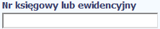 | Pole: NR KSIEGOWY LUB EWIDENCYJNY  W polu tym podaj numer księgowy lub ewidencyjny dla dokumentu, jaki został nadany przez osobę prowadzącą ewidencję księgową lub księgi rachunkowe.
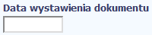 | Pole: DATA WYSTAWIENIA DOKUMENTU  W polu tym podaj datę wystawienia dokumentu. Możesz wybrać określoną datę poprzez wybór  z kalendarza bądź wpisać ją ręcznie w formacie RRRR-MM-DD.
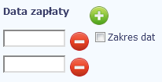 | Pole: DATA ZAPŁATY  W polu tym podaj datę uregulowania płatności wynikającej z przedstawionego dokumentu księgowego. Możesz wybrać określoną datę poprzez wybór z kalendarza bądź wpisać ją ręcznie w formacie  RRRR-MM-DD.  Jeżeli płatność była dokonana w więcej niż jednym terminie system umożliwia dodanie kolejnych dat zapłaty za pomocą ikony lub określenia dat granicznych po zaznaczeniu checkboxu jeżeli data zapłaty mieści się w określonym przedziale czasowym.  Po uzupełnieniu więcej niż jednej daty zapłaty dostępna jest funkcja usunięcia dowolnej z wprowadzonych dat zapłaty
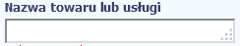 | Pole: NAZWA TOWARU LUB USŁUGI  W polu tym podaj nazwę towaru lub usług przypisaną do odpowiedniej pozycji w przedstawianym dokumencie księgowym. Jeżeli wydatki dotyczą jednego rodzaju asortymentu, stanowią wydatki kwalifikowane i wszystkie pozycje z faktury objęte są identyczną stawką VAT, możesz podać zbiorczą nazwę bez przepisywania wszystkich pozycji z faktury. W przypadku wystąpienia różnych stawek w ramach jednego dokumentu księgowego – pozycje z dokumentu pogrupuj według stawek VAT i wpisz każdą z grup  w odrębnym wierszu, z tym, że dane wprowadzone w pozycji Nr dokumentu, Data wystawienia dokumentu oraz Data/daty zapłaty będą zawierały te same informacje we wszystkich wierszach dotyczących danego dokumentu księgowego.
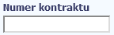 | Pole: NUMER KONTRAKTU  W polu tym masz dostępną listę kontraktów jakie zostały przez Ciebie wprowadzone w systemie w ramach funkcjonalności Zamówienia publiczne dla Twojego projektu. Wybierz odpowiedni numer kontraktu,  dla którego został poniesiony wydatek wykazany w zestawieniu. W przypadku kiedy wykazany przez Ciebie dokument nie dotyczy kontraktu z wykonawcą wyłonionym w ramach zamówienia publicznego możesz uzupełnić pole wartością Nie dotyczy. Jeżeli chcesz zarejestrować fakturę dotyczącą Numeru kontraktu, którego nie ma na liście, upewnij się że informacja o kontrakcie została zarejestrowana w części systemu dotyczącej zamówień publicznych i została przesłana do instytucji.
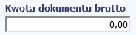 | Pole: KWOTA DOKUMENTU BRUTTO  W tym polu podaj kwotę brutto, na jaką opiewa wykazany w zestawieniu dokument.
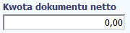 | Pole: KWOTA DOKUMENTU NETTO  W tym polu podaj kwotę netto, na jaką opiewa wykazany w zestawieniu dokument (różnica pomiędzy wartościami brutto i wartościami netto wynikać może wyłącznie z wysokości podatku VAT). Jeśli rejestrujesz dokument, który nie jest fakturą VAT, kwota dokumentu netto powinna być równa kwocie dokumentu brutto.  Pamiętaj, że pole to jest niedostępne w przypadku wniosków o płatność rejestrowanych dla projektów dofinansowywanych z Europejskiego Funduszu Społecznego.
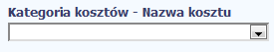 | Pole: KATEGORIA KOSZTU – NAZWA KOSZTU  W polu tym masz dostępną listę kombinacji kategorii kosztów z przypisaną do niej nazwą kosztu zgodnie  z tym jak określone zostało to w umowie o dofinansowanie dla danego zadania.  Pamiętaj, że dostępne do wyboru są tylko te pozycje, które są aktualnie obowiązujące dla wersji umowy,  na podstawie, której tworzysz wniosek o płatność. Uzupełnij pole poprzez wybór jednej z dostępnych wartości.
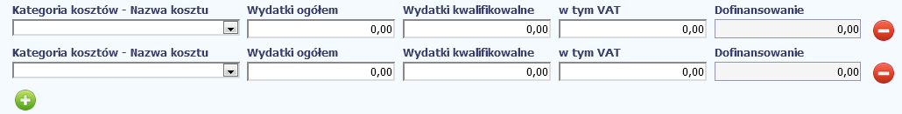
Jeżeli jeden dokument wykazany w zestawieniu dotyczy kilku kombinacji wartości w polu kategoria kosztów – nazwa kosztu masz możliwość dodania kolejnych pozycji przy pomocy funkcji dodaj
Pamiętaj, dla każdej dodanej kombinacji wartości kategoria kosztów – nazwa kosztu, konieczne jest uzupełnienie odrębnych kwot w polach: wydatki ogółem (nie dotyczy projektów realizowanych w ramach Europejskiego Funduszu Społecznego), wydatki kwalifikowalne, w tym VAT, Dofinansowanie.
Po dodaniu więcej niż jednej kombinacji kategoria kosztów – nazwa kosztu dostępna jest funkcja usunięcia dowolnego z wprowadzonych zestawu danych przypisanych do danej kombinacji.
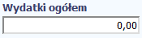 | Pole: WYDATKI OGÓŁEM  W tym polu podaj kwotę wydatków obejmującą zarówno wydatki kwalifikowalne, jak i niekwalifikowalne , jaka odpowiada wybranej wcześniej wartości w polu Kategoria kosztu – nazwa kosztu.  Pamiętaj, że pole to jest niedostępne w przypadku wniosków o płatność rejestrowanych dla projektów dofinansowywanych z Europejskiego Funduszu Społecznego.
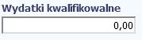 | Pole: WYDATKI KWALIFIKOWALNE  W tym polu podaj tylko kwotę wydatków kwalifikowalnych (razem z VAT, jeśli on jest kosztem kwalifikowalnym) rozliczanych danym wnioskiem o płatność, jaka odpowiada wybranej wcześniej wartości  w polu Kategoria kosztu/Nazwa kosztu.
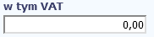 | Pole: W TYM VAT  W tym polu przedstaw kwotę VAT odnoszącą się tylko do wydatków kwalifikowalnych, jakie wykazałeś/aś  w polu wcześniejszym oraz jeżeli VAT sam stanowi koszt kwalifikowalny. W przypadku niekwalifikowalności VAT pozostaw wartość domyślną „0,00”.
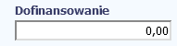 | Pole: DOFINANSOWANIE  Wartość w tym polu system wylicza na podstawie podanych przez Ciebie wydatków kwalifikowalnych dla danej pozycji zestawienia oraz poziomu dofinansowania określonego dla danej kombinacji Kategoria kosztu / Nazwa kosztu w umowie o dofinansowanie w ramach danego zadania. Wartość wyliczona przez system jest zaokrąglana zgodnie z zasadami matematycznymi.  Zwykle nie powinieneś/aś zmieniać tej wartości. Jeżeli jednak musisz to możesz ją edytować  (w szczególności w przypadku wniosku o płatność końcową, kiedy wartość wyliczona przez system powoduje przekroczenie wartości dofinansowania określonego w umowie o dofinansowanie dla danej kombinacji Kategoria kosztu / Nazwa kosztu).
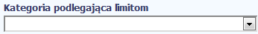 | Pole: KATEGORIA PODLEGAJĄCA LIMITOM  W polu tym masz dostępną listę kategorii wydatków, których postęp realizacji zobowiązany jesteś monitorować w ramach Twojego projektu zgodnie z tym jak zostało to określone w umowie  o dofinansowanie.  Jeżeli jeden dokument wykazany w zestawieniu dotyczy kilku kategorii wydatków masz możliwość dodania kolejnych pozycji przy pomocy funkcji dodaj  Pamiętaj, dla każdej dodanej kategorii wydatków konieczne jest uzupełnienie odrębnych wartości w polu wydatki w ramach limitu.  Po dodaniu więcej niż jednej kategorii wydatków dostępna jest funkcja usunięcia dowolnego  z wprowadzonych zestawu danych (kategoria podlegająca limitom – wydatki w ramach limitu).
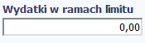 | Pole: WYDATKI W RAMACH LIMITU  W polu tym podaj kwotę wydatków jaka jest powiązana z kategorią wydatków którą wykazałeś/aś w polu wcześniejszym i za której monitorowanie jesteś zobowiązany na podstawie zapisów w umowie  o dofinansowanie.  Pole jest nieedytowalne jeśli w polu Kategoria podlegająca limitom nie wybrano żadnej dostępnej  do wyboru kategorii wydatków innej niż wartość domyślna Nie dotyczy.
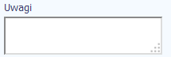 | Pole: UWAGI  W polu możesz wprowadzić dodatkowe informacje opisowe, wyjaśnienia dotyczące konkretnego dokumentu wykazanego w zestawieniu, które pozwolą pracownikom instytucji odpowiedzialnej  za weryfikację Twojego wniosku o płatność na sprawniejszą ocenę i jego zatwierdzenie.  W polu powinieneś/aś zamieścić informacje takie jak:  - Wysokość nałożonej korekty finansowej, o które pomniejszyłeś/aś wydatki kwalifikowalne,  jeśli sam dokonałeś/aś takiego pomniejszenia,  - W przypadku faktury korygującej informację o numerze faktury, której dana korekta dotyczy,  - Wskazanie czy dokument został opłacony ze środków zaliczki czy podlegać będzie refundacji  (jeśli dotyczy).  Możesz wprowadzić do 600 znaków.
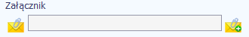 | Pole: ZAŁĄCZNIK  W polu masz możliwość załączenia zeskanowanego dokumentu wykazanego w ramach zestawienia.  Ze względów bezpieczeństwa, system pozwala na załączanie wyłącznie określonych rodzajów plików,  np. zakazane jest dodawanie plików wykonywalnych, takich jak .exe czy .com. Jeżeli format pliku będzie niewłaściwy, aplikacja poinformuje o tym poprzez stosowny komunikat na ekranie. Maksymalna wielkość załącznika to 20 MB, dlatego tam gdzie to możliwe, przygotowując skany dokumentów pamiętaj o kilku wskazówkach:  - zamiast w kolorze, skanuj dokument w skali szarości  - zeskanowany dokument przetwarzaj na plik pdf (ewentualnie jpg, png) – dzięki temu jego rozmiar będzie mniejszy.  Dobrym rozwiązaniem będzie także archiwizacja wielu dokumentów w jeden plik, pamiętając  o maksymalnej wielkości załącznika.  Aby zaimportować załącznik do systemu, wybierz funkcję Przeglądaj . Po wskazaniu pliku z dysku lokalnego potwierdź import wybierając funkcję Załącz dokument . Po załączeniu dokumentu masz możliwość jego usunięcia oraz podglądu .

WYDATKI ROZLICZANE RYCZAŁTOWO
W tej części znajdziesz informacje dotyczące wydatków związanych z kosztami pośrednimi/ogólnymi rozliczanymi ryczałtowo, zgodnie
z zapisami Twojej umowy. Wydatki w ramach projektu mogą być rozliczane za pomocą trzech rodzajów ryczałtu: stawek jednostkowych, kwot ryczałtowych oraz stawek ryczałtowych. Jeżeli zgodnie z Twoją umową rozliczasz wydatki za pomocą jednego z wyżej wymienionych ryczałtów, zakres danych opisany poniżej zależy od rodzaju wybranego ryczałtu.
MIEJSCE NA EWENTUALNE DOPRECYZOWANIE PRZEZ IW/IP/IZ SPOSOBU WYPEŁNIANIA DANYCH DLA DANEGO DZIAŁANIA/OSI/PROGRAMU
Tabela zawiera dane zgodne z umową zarejestrowaną w systemie.
Aby rozpocząć edycję danego wiersza, zaznacz go, a następnie wybierz funkcję Edytuj
Po wyborze tej funkcji, system prezentuje okno Wydatki rozliczane ryczałtowo. Dane zawarte w oknie zależą od rodzaju ryczałtu, jaki edytujesz.
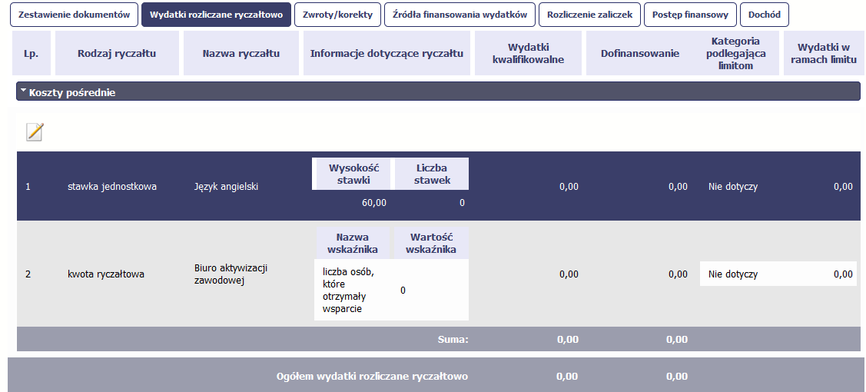
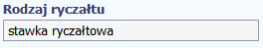 | Pole: RODZAJ RYCZAŁTU  System wyświetla w kolejnych wierszach rodzaje ryczałtów podanych w Twojej umowie/decyzji  o dofinansowanie. Pole jest nieedytowalne.
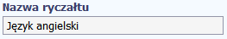 | Pole: NAZWA RYCZAŁTU  System wyświetla w kolejnych wierszach nazwy ryczałtów odpowiadające danemu rodzajowi ryczałtu zgodnie z Twoją umową/decyzją o dofinansowanie. Pole jest nieedytowalne.
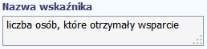 | Pole: NAZWA WSKAŹNIKA  Jeżeli edytujesz wiersz dotyczący Kwoty ryczałtowej system wyświetla w ramach wiersza Nazwy wskaźników, które zgodnie z umową musisz osiągnąć, aby rozliczyć się z danego wydatku i otrzymać płatność w ramach danej kwoty ryczałtowej. Pole jest nieedytowalne.
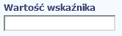 | Pole: WARTOŚĆ WSKAŹNIKA  W tym polu wprowadź wartość wskaźnika, jaką osiągnąłeś/aś w okresie sprawozdawczym za jaki składasz wniosek o płatność.
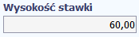 | Pole: WYSOKOŚĆ STAWKI  Jeżeli edytujesz wiersz dotyczący Stawki jednostkowej wartość w tym polu uzupełniona jest automatycznie Wysokością stawki, określoną w Twojej umowie dla edytowanej Stawki jednostkowej. Pole jest nieedytowalne.
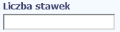 | Pole: LICZBA STAWEK  Jeżeli edytujesz wiersz dotyczący Stawki jednostkowej, w tym polu wprowadź liczbę stawek,  jaką zrealizowałeś/aś w okresie sprawozdawczym za jaki składasz wniosek o płatność.
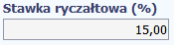 | Pole: STAWKA RYCZAŁTOWA (%)  Jeżeli edytujesz wiersz dotyczący Stawki ryczałtowej w tym polu system przypisuje automatycznie stawkę procentową, odpowiadającą danej Stawce ryczałtowej określonej w Twojej umowie/decyzji  o dofinansowanie. Pole jest nieedytowalne.
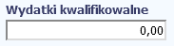 | Pole: WYDATKI KWALIFIKOWALNE  Jeżeli edytujesz wiersz dotyczący Stawki jednostkowej system wyliczy w tym polu kwotę wydatków kwalifikowalnych, na podstawie podanej przez Ciebie liczby zrealizowanych stawek oraz wysokości danej stawki. W takim przypadku wartość wyliczona przez system jest nieedytwalna.  Jeżeli edytowany wiersz dotyczy kwoty ryczałtowej i zrealizowałeś/aś w całości wskaźniki które powinieneś/aś osiągnąć zgodnie z umową o dofinansowanie, wskaż kwotę wydatków kwalifikowalnych dotyczącą kwoty ryczałtowej określonej w umowie.  Jeżeli edytowany wiersz dotyczy stawki ryczałtowej wskaż wartość wydatków kwalifikowalnych określoną zgodnie z wytycznymi Instytucji Zarządzającej programem operacyjnym w ramach którego realizujesz swój projekt.  Szczegółowe wymagania dotyczące sposobu wypełniania tego pola określa  Instytucja Zarządzająca programem operacyjnym w ramach którego realizujesz projekt
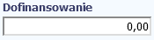 | Pole: DOFINANSOWANIE  Wartość w tym polu system wylicza na podstawie podanych przez Ciebie wydatków kwalifikowalnych  dla danej pozycji oraz poziomu dofinansowania określonego dla danej Nazwy ryczałtu  w umowie o dofinansowanie w ramach danego zadania. Wartość wyliczona przez system jest zaokrąglana zgodnie z zasadami matematycznymi.  Zwykle nie powinieneś/aś zmieniać tej wartości. Jeżeli jednak musisz to możesz ją edytować  (w szczególności w przypadku wniosku o płatność końcową, kiedy wartość wyliczona przez system powoduje przekroczenie wartości dofinansowania określonego w umowie o dofinansowanie dla danego ryczałtu).
Pole: KATEGORIA PODLEGAJĄCA LIMITOM
W polu tym masz dostępną listę kategorii wydatków, których postęp realizacji zobowiązany jesteś monitorować w ramach Twojego projektu zgodnie z tym jak zostało to określone w umowie
o dofinansowanie.
Jeżeli wykazany w tabeli ryczałt dotyczy kilku kategorii wydatków masz możliwość dodania kolejnych pozycji przy pomocy funkcji dodaj
Pamiętaj, dla każdej dodanej kategorii wydatków konieczne jest uzupełnienie odrębnych wartości w polu wydatki w ramach limitu.
Po dodaniu więcej niż jednej kategorii wydatków dostępna jest funkcja usunięcia dowolnego
z wprowadzonych zestawu danych (kategoria podlegająca limitom – wydatki w ramach limitu).
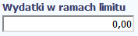 | Pole: WYDATKI W RAMACH LIMITU  W polu tym podaj kwotę wydatków jaka jest powiązana z kategorią wydatków którą wykazałeś/aś w polu wcześniejszym i za której monitorowanie jesteś zobowiązany na podstawie zapisów w umowie  o dofinansowanie.  Pole jest nieedytowalne jeśli w polu Kategoria podlegająca limitom nie wybrałeś/aś żadnej dostępnej  do wyboru kategorii wydatków innej niż wartość domyślna Nie dotyczy.

ZWROTY/KOREKTY
Ta część wniosku o płatność zawiera tabelę w której możesz dokonywać korekt w wartościach narastająco w tabeli Postęp finansowy. W tabeli Postęp finansowy wykazywane są wartości narastająco, które wyliczane są automatycznie przez system. Jeżeli we wcześniej złożonych wnioskach źle przypisałeś/aś wydatek do zadania, kategorii kosztów, kategorii podlegającej limitom lub błędnie przypisałeś/aś kwotę wydatku, konieczne może być dokonanie odpowiedniej korekty
w wartościach narastająco.
Ponadto jeżeli we wcześniejszych wnioskach o płatność rozliczyłeś/aś wydatki które zgodnie z aktualną umową nie powinny być rozliczone,
w celu odzwierciedlenia prawidłowego postępu finansowego konieczne będzie dokonanie odpowiednich pomniejszeń w zakresie wydatków rozliczonych w poprzednich wnioskach (np. stwierdzone zostały niekwalifikowalne wydatki w ramach projektu w wyniku czego podpisano aneks do umowy pomniejszający kwoty kategorii wydatków
o stwierdzone nieprawidłowości).
Jeżeli masz wątpliwości co do zasadności rejestrowania pozycji w tej tabeli skontaktuj się z opiekunem Twojego projektu.
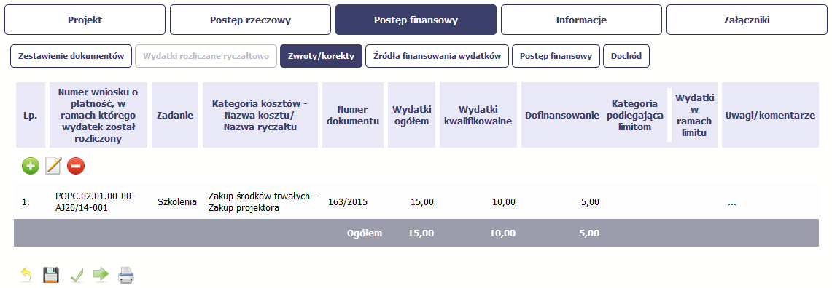
Aby rozpocząć dodawanie pozycji w tabeli, wybierz funkcję Dodaj.
Kiedy wybierzesz tę funkcję, system prezentuje okno Zwroty/ korekty obejmujące informacje opisane poniżej.
Aby edytować dodany wcześniej wiersz zaznacz wiersz który chcesz edytować i wybierz funkcję Edytuj
Możesz też usunąć wcześniej dodany wiersz. Zaznacz wiersz który chcesz usunąć i wybierz funkcję Usuń
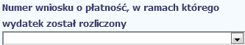 | Jeżeli wystąpiły okoliczności skutkujące koniecznością zarejestrowania pomniejszenia w kwotach narastająco w tabeli Postęp finansowy, w tym polu wskaż numer wniosku o płatność, w którym dane powinny być skorygowane.
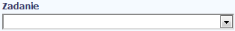 | W tym polu wybierz Zadanie, w którym chcesz skorygować dane.
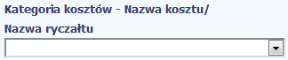 | Jeżeli w poprzednim polu wybrałeś/aś zadanie, które zgodnie z umową o dofinansowanie jest rozliczane  za pomocą wydatków rzeczywiście poniesionych w tym polu wybierz kombinację Kategorii kosztów – Nazwy kosztu, która wymaga korekty. W przypadku konieczności skorygowania wydatków rozliczanych ryczałtowo w tym polu wybierz odpowiednią Nazwę ryczałtu.
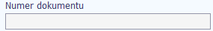 | Jeżeli korygujesz pozycję dotyczącą Kategorii kosztów – Nazwy kosztu, w tym polu możesz wskazać numer dokumentu księgowego, którego dotyczy dana korekta. Podanie tej informacji nie jest obowiązkowe, jednakże Instytucja z która podpisałeś/aś umowę może wymagać, abyś przypisał korektę do poszczególnych dokumentów księgowych wykazanych w wybranym przez Ciebie wniosku o płatność.  MIEJSCE NA EWENTUALNE DOPRECYZOWANIE PRZEZ IW/IP/IZ SPOSOBU WYPEŁNIANIA DANYCH DLA DANEGO DZIAŁANIA/OSI/PROGRAMU
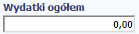 | Jeżeli składasz wniosek o płatność w ramach projektu współfinansowanego z Europejskiego Funduszu Rozwoju Regionalnego, w tym polu wpisz wartość wydatków ogółem (zarówno kwalifikowalnych jak  i niekwalifikowalnych), o którą chcesz skorygować wybrane Zadanie i kombinację Kategorii kosztów - Nazwy kosztu lub Nazwę ryczałtu we wskazanym przez Ciebie wniosku o płatność. W tabeli Postęp finansowy wypełnianego przez Ciebie wniosku o płatność o podaną wartość pomniejszone zostaną wydatki ogółem narastająco dla wybranej pozycji budżetu Twojego projektu.  Pole to jest niedostępne w przypadku wniosków o płatność rejestrowanych dla projektów dofinansowywanych z Europejskiego Funduszu Społecznego.
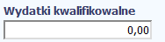 | W tym polu wpisz wartość wydatków kwalifikowalnych, o którą chcesz skorygować wybrane Zadnie i kombinację Kategorii kosztów - Nazwy kosztu lub Nazwę ryczałtu we wskazanym przez Ciebie wniosku o płatność. W tabeli Postęp finansowy wypełnianego przez Ciebie wniosku o płatność o podaną wartość pomniejszone zostaną wydatki kwalifikowalne narastająco dla wybranej pozycji budżetu Twojego projektu.
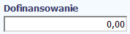 | W tym polu wpisz wartość dofinansowania, o którą chcesz skorygować wybrane Zadanie i kombinację Kategorii kosztów - Nazwy kosztu lub Nazwę ryczałtu we wskazanym przez Ciebie wniosku o płatność. W tabeli Postęp finansowy wypełnianego przez Ciebie wniosku o płatność o podaną wartość pomniejszone zostanie dofinansowanie narastająco dla wybranej pozycji budżetu Twojego projektu.
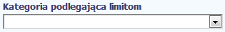 | Jeżeli w korygowanym dokumencie księgowym lub pozycji dotyczącej ryczałtu w wybranym przez Ciebie wniosku o płatność błędnie przypisałeś/aś kwotę wydatku w ramach określonego limitu i wymaga ona korekty w tym polu możesz wybrać poprawną kategorię podlegającą limitom.
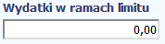 | Za pomocą tego pola możesz skorygować wartość wydatków podlegających limitom dla wybranej  we wcześniejszym polu kategorii. W tym polu wpisz wartość wydatków, o którą chcesz skorygować wybraną kategorię podlegająca limitom we wskazanym wniosku o płatność. W wyniku wprowadzonych zmian,  wydatki kwalifikowalne w tabeli Postęp finansowy wypełnianego przez Ciebie wniosku o płatność zostaną pomniejszone o podaną wartość - narastająco dla wybranej kategorii podlegającej limitom.
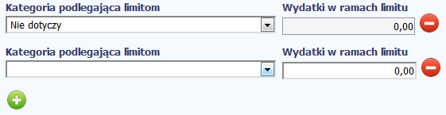 |  |  |  | Jeżeli wykazana w tabeli korygowana pozycja dotyczy kilku kategorii wydatków masz możliwość dodania kolejnych pozycji przy pomocy funkcji dodaj  Pamiętaj, dla każdej dodanej kategorii wydatków konieczne jest uzupełnienie odrębnych wartości w polu wydatki w ramach limitu.  Po dodaniu więcej niż jednej kategorii wydatków dostępna jest funkcja usunięcia dowolnego z wprowadzonych zestawu danych (kategoria podlegająca limitom – wydatki w ramach limitu).
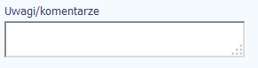 | W tym polu krótko uzasadnij konieczność dokonania rejestrowanej korekty.  Możesz wprowadzić do 600 znaków.

ŹRÓDŁA FINANSOWANIA WYDATKÓW
Ta część wniosku o płatność zawiera informację dotyczącą kwot wydatków w Twoim projekcie w podziale na różne źródła finansowania, odpowiednie dla funduszu
w ramach którego sfinansowane jest Twoje przedsięwzięcie. Dane w tabeli powinny obrazować sytuację, jaka będzie miała miejsce po dokonaniu refundacji wydatków poniesionych. Każde źródło finansowania rozbijane jest na wydatki ogółem oraz wydatki kwalifikowalne – jednak w przypadku projektu finansowanego z Europejskiego Funduszu Społecznego, musisz uzupełnić wyłącznie dane dotyczące wydatków kwalifikowalnych i tylko ta kolumna w tabeli będzie dla Ciebie dostępna. Wartości w tabeli powinny odzwierciedlać sytuację w okresie rozliczeniowym, za jaki składany jest wniosek o płatność.

Np. beneficjent będący JST realizujący projekt współfinansowany środkami EFRR poniósł w okresie rozliczeniowym wydatki na kwotę 120 jednostek z czego 100 jednostek
to wydatki kwalifikowalne. Jednocześnie ubiega się o refundację 80% poniesionych wydatków kwalifikowalnych.
Dlatego w tabeli źródła finansowania:
- w polu środki wspólnotowe wydatki ogółem wpisuje 80
- w polu środki wspólnotowe wydatki kwalifikowalne wpisuje 80
- w polu budżet jst wydatki ogółem wpisuje 40
- w polu budżet jst wydatki kwalifikowalne wpisuje 20.
W polu suma wydatki ogółem system wylicza 120, a w polu suma wydatki kwalifikowalne – 100.
W tabeli należy wskazać źródła sfinansowania wydatków wykazanych w Zestawieniu dokumentów i tabeli Wydatki rozliczane ryczałtowo.
Wydatki kwalifikowalne w tej tabeli musisz pomniejszyć o dochód wykazany przez Ciebie we wniosku o płatność, odejmując go proporcjonalnie od wszystkich źródeł,
z których zostały sfinansowane wydatki.
Jeżeli jedynym źródłem dofinansowania, zgodnie z zapisami umowy o dofinansowanie jest dofinansowanie unijne, to w wierszu Środki wspólnotowe wskaż kwotę dofinansowania wyliczoną przez system na podstawie uzupełnionych przez Ciebie danych w bloku Postęp finansowy. Jeśli beneficjent nie jest państwową jednostką budżetową a oprócz dofinansowania unijnego otrzymuje dofinansowanie z budżetu państwa, uwzględnij tę wartość w wierszu budżet państwa.
Wkład własny powinien zostać rozbity proporcjonalnie według źródeł z których zostały poniesione wydatki.

Tabela zawiera następujące pozycje:
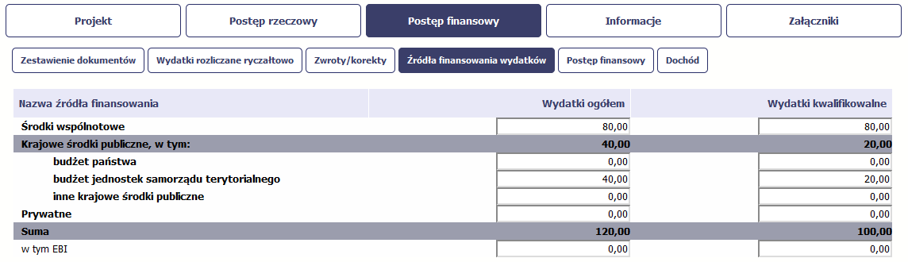
W przypadku projektów finansowanych z Europejskiego Funduszu Społecznego, tabela jest zmodyfikowana (nie ma kolumny Wydatki ogółem); system dodatkowo wprowadza wiersze związane z funduszami celowymi, takimi jak Fundusz Pracy czy Państwowy Fundusz Rehabilitacji Osób Niepełnosrpwanych.

ROZLICZENIE ZALICZEK
Ta część wniosku o płatność zawiera informacje dotyczące otrzymanych środków w formie zaliczki w ramach realizowanego przez Ciebie projektu oraz prezentuje aktualny stan rozliczenia tych środków. Na podstawie uzupełnionych przez Ciebie informacji o otrzymanych środkach, kwotach niewykorzystanych zaliczek, które zwróciłeś/aś
na konto instytucji oraz rozliczonych przez Ciebie zaliczkach w złożonych wnioskach o płatność system prezentuje kwotę zaliczki, która pozostaje do rozliczenia oraz wylicza procentowy stopień rozliczenia udzielonych Tobie zaliczek. W tabeli musisz też podać kwotę odsetek narosłych na rachunku i zwróconych na konto instytucji.
MIEJSCE NA EWENTUALNE DOPRECYZOWANIE PRZEZ IW/IP/IZ SPOSOBU WYPEŁNIANIA DANYCH DLA DANEGO DZIAŁANIA/OSI/PROGRAMU

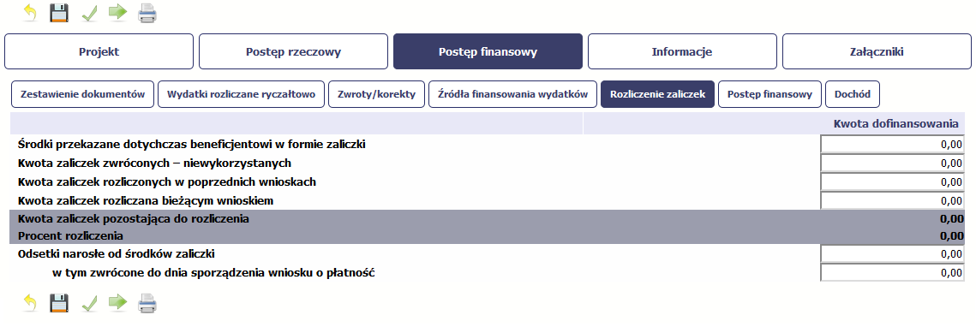
Jeżeli w ramach Twojego projektu zostały wypłacone środki w formie zaliczki, w tym polu wprowadź łączną wartość wszystkich zaliczek, które otrzymałeś/aś w wyniku realizacji projektu. Jeżeli
nie otrzymałeś/aś jeszcze zaliczki w ramach realizowanego projektu pozostaw wartość 0,00.
Jeżeli w trakcie rozliczania transz otrzymanych zaliczek, w terminie określonym w umowie
nie wykorzystałeś/aś środków przekazanych w formie zaliczki i konieczny był ich zwrot, wskaż łączną kwotę zwróconych zaliczek. Jeżeli nie dokonywałeś/aś zwrotu zaliczki w ramach realizowanego przez projektu pozostaw wartość 0,00.
Jeżeli składałeś/aś już wnioski o płatność w ramach danego projektu i w poprzednio złożonych wnioskach rozliczałeś/aś zaliczki, w tym polu wskaż łączną kwotę zaliczek rozliczonych
we wszystkich złożonych wnioskach w ramach projektu. Jeżeli nie rozliczałeś/aś zaliczek
pozostaw wartość 0,00.
 |  |  | Jeżeli w uzupełnianym przez Ciebie wniosku rozliczasz wcześniej otrzymaną zaliczkę, w tym polu wskaż kwotę rozliczonej zaliczki, czyli kwotę dofinansowania odpowiadającą poniesionym wydatkom, które dotyczą rozliczenia zaliczki. Jeżeli nie jest to wniosek rozliczający zaliczkę pozostaw wartość 0,00.
 |  |  | System wyliczy w tym polu kwotę zaliczek, którą musisz jeszcze rozliczyć, na podstawie podanych przez Ciebie kwot zaliczek otrzymanych, zwróconych i rozliczonych. W takim przypadku wartość wyliczona przez system jest nieedytowalna.
System wyliczy w tym polu jaki procent stanowią wszystkie rozliczone przez Ciebie zaliczki
z uwzględnieniem zaliczek rozliczonych w bieżącym wniosku oraz wszystkich dokonanych zwrotów zaliczek w stosunku do łącznej kwoty przekazanej w formie zaliczki. W takim przypadku wartość wyliczona przez system jest nieedytowalna.
Jeżeli zobowiązany jesteś do zwrotu środków z tytułu odsetek narosłych na rachunku bankowym
na którym przechowujesz środki otrzymane w ramach zaliczki, w tym polu wprowadź wartość odsetek narosłych na tym rachunku w okresie sprawozdawczym objętym wnioskiem. Jeżeli nie otrzymałeś/aś jeszcze zaliczki w ramach realizowanego przez Ciebie projektu lub od otrzymanych środków w okresie od ostatniego wniosku o płatność nie narosły żadne odsetki pozostaw wartość 0,00.
Jeżeli w uzupełnianym wniosku o płatność wykazałeś/aś odsetki narosłe od środków zaliczki,
oraz dokonałeś/aś zwrotu tych odsetek na konto instytucji w tym polu wskaż kwotę dokonanego zwrotu. Jeżeli od otrzymanych środków zaliczki nie narosły żadne odsetki lub nie dokonywałeś/aś zwrotu tych odsetek pozostaw wartość 0,00.

POSTĘP FINANSOWY
Ta część wniosku o płatność uzupełniana jest automatycznie przez system. Zawiera ona zestawienie danych finansowych z umowy o dofinansowanie, danych narastająco
od początku realizacji projektu oraz kwot wykazanych w bieżącym wniosku w podziale na wydatki ogółem (nie dotyczy projektów finansowanych z Europejskiego Funduszu Społecznego), wydatki kwalifikowalne i dofinansowanie. System prezentuje też procentowy stopień realizacji projektu, wyliczony jako stosunek kwoty wydatków kwalifikowalnych narastająco do wartości wydatków kwalifikowalnych określonych w umowie o dofinansowanie. Powyższe dane prezentowane są dla poszczególnych pozycji, dotyczących wydatków rzeczywiście ponoszonych jak i rozliczanych ryczałtowo, określonych w zakresie finansowym w umowie o dofinansowanie.
Dostępne są również podsumowania w ramach poszczególnych zadań jak i całego projektu.
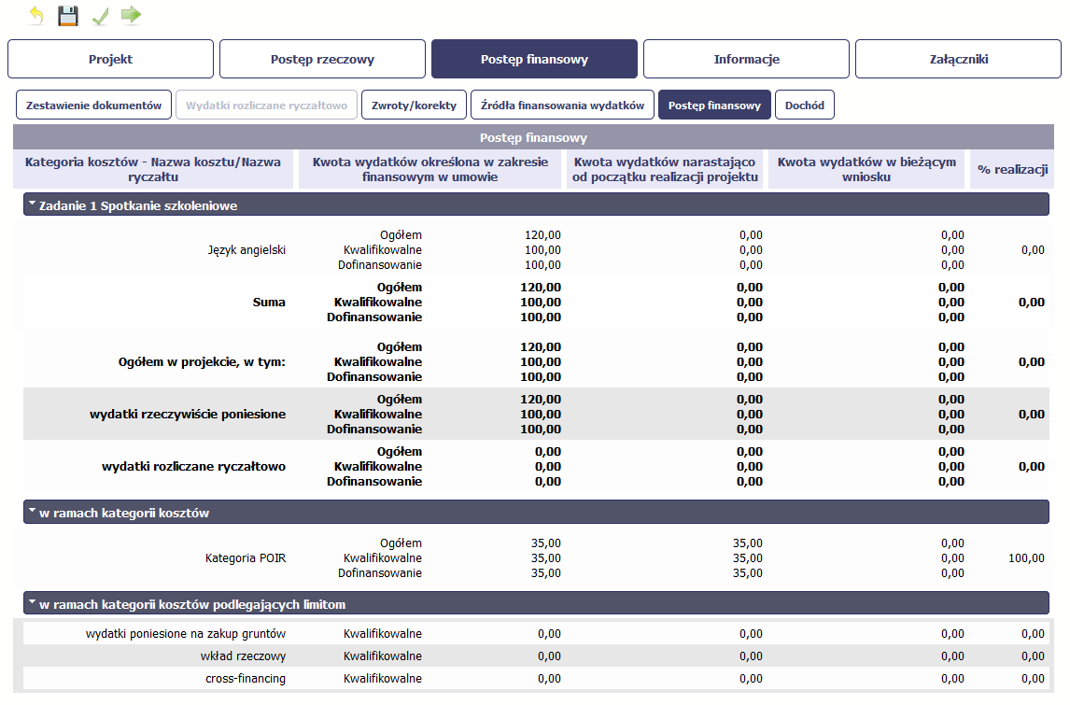

DOCHÓD
Ta część wniosku o płatność zawiera informacje dotyczące dochodu. W tabeli wykaż dochód, który nie został uwzględniony w momencie podpisania umowy
o dofinansowanie projektu, i który powinien pomniejszyć wydatki kwalifikowalne we wniosku o płatność, zgodnie z art. 65 ust. 8 rozporządzenia Parlamentu Europejskiego
i Rady (UE) nr 1303/2013 z dnia 17 grudnia 2013 r..
Dochód to pojęcie wykorzystane w rozporządzeniu, dlatego w systemie posłużono się również tym pojęciem, w praktyce jednak trzeba mieć na względzie, że wprowadzone przez Ciebie kwoty powinny uwzględniać wszelkie przychody, które zostaną wygenerowane w trakcie realizacji projektu, (związane np. z przygotowaniem terenu pod inwestycję (dochód ze sprzedaży złomu uzyskany w trakcie rozbiórki budynku bądź ze sprzedaży drewna pochodzącego z wycinki drzew).
W przypadku gdy do powstania dochodu przyczyniły się zarówno wydatki, kwalifikowalne jak i niekwalifikowalne, w tabeli wskaż część dochodu odpowiadającą relacji wydatków kwalifikowanych do wydatków ogółem, które przyczyniły się do powstania dochodu.
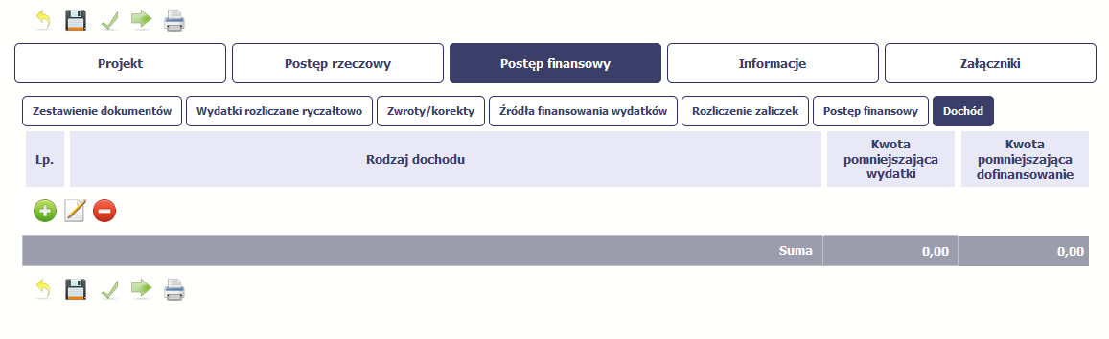 |  |  |  |  |  |  | Aby rozpocząć dodawanie pozycji w tabeli, wybierz funkcję Dodaj  Po wyborze tej funkcji, system prezentuje okno Dodaj dochód w którym uzupełniasz dane dotyczące dochodu.
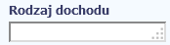 | Jeżeli w wyniku realizacji projektu uzyskałeś/aś dochód, w polu wskaż źródło dochodu oraz krótko opisz okoliczności powstania dochodu. Możesz uzupełnić do 700 znaków.
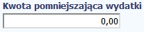 | W tym polu podaj kwotę o którą w związku z uzyskaniem dochodu należy pomniejszyć wydatki kwalifikowalne we wniosku o płatność.
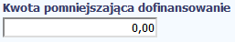 | W tym polu podaj kwotę o którą w związku z uzyskaniem dochodu należy pomniejszyć dofinansowanie  we wniosku o płatność. Wartość ta powinna być wyliczona jako iloczyn kwoty dochodu pomniejszającej wydatki kwalifikowalne i ilorazu dofinansowania i wydatków kwalifikowalnych określonych w umowie  o dofinansowanie. Wartość w polu powinna być zaokrąglona zgodnie z zasadami matematycznymi.

INFORMACJE
Ta część wniosku poświęcona jest wszelkim oświadczeniom oraz informacjom dotyczącym zgodności realizacji projektu z politykami wspólnotowymi, do czego zobowiązałeś/aś się podpisując umowę o dofinansowanie Twojego projektu.
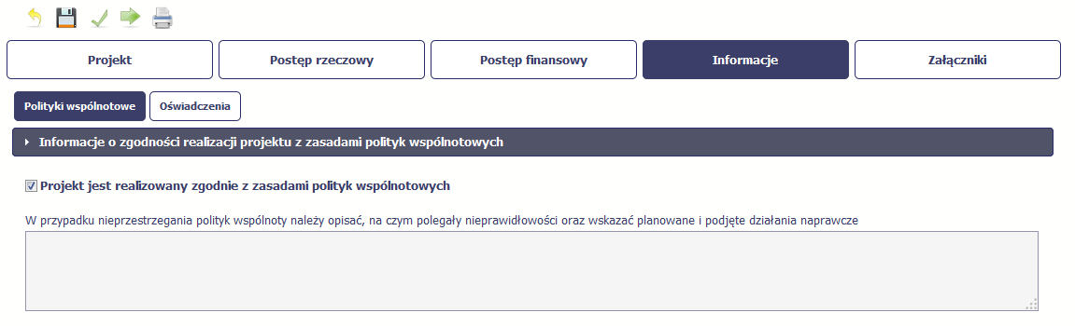 |  |  |  |  |  |  |  |  |  | System domyślnie potwierdza, iż projekt jest realizowany zgodnie z zasadami polityk wspólnotowych. W przypadku nieprzestrzegania polityk UE (tj. odznaczenia widocznego checkboxa), należy opisać w kilku zdaniach, na czym polegały ewentualne odstępstwa oraz wskazać podjęte działania naprawcze. Możesz uzupełnić do 4000 znaków.
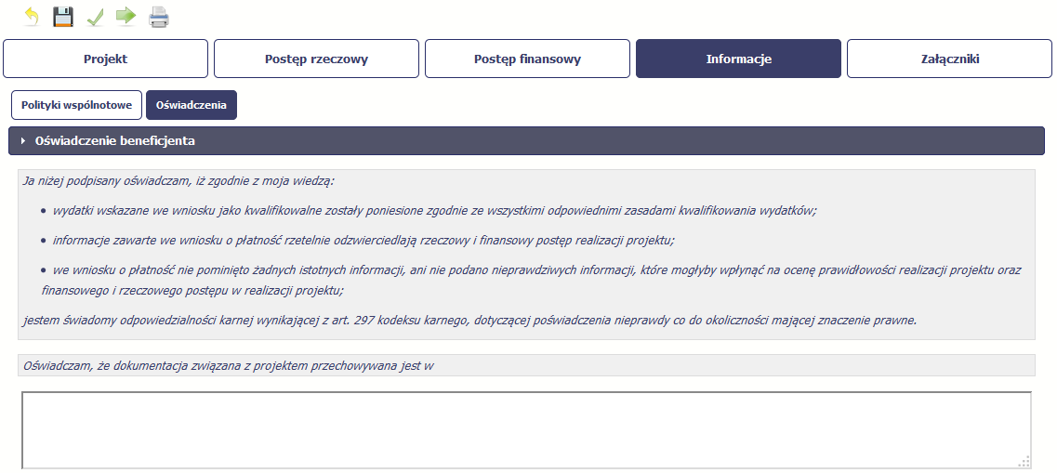 |  |  |  |  |  |  |  |  |  | Przeczytaj oświadczenie zawarte w tej części wniosku, ponieważ musisz być świadomy odpowiedzialności karnej dotyczącej poświadczania nieprawdy.  W tej części uzupełniasz, zgodnie z warunkami określonymi w umowie, informacje o miejscu przechowywania wszelkiej dokumentacji związanej z projektem.  W tym polu podaj dokładny adres.

ZAŁĄCZNIKI
Ostatnia część wniosku zawiera blok poświęcony wszelkim załącznikom do Twojego wniosku.
Pierwszy blok Faktury jest przeznaczony na załączanie kopii (poświadczonych za zgodność z oryginałem) faktur i innych dokumentów finansowych (w niektórych przypadkach zamiast kopii będziesz mógł/a przedstawić samo zestawienie dokumentów).
MIEJSCE NA EWENTUALNE DOPRECYZOWANIE PRZEZ IW/IP/IZ SPOSOBU WYPEŁNIANIA DANYCH DLA DANEGO DZIAŁANIA/OSI/PROGRAMU
Drugi blok Odbiór/wykonanie prac jest przeznaczony na załączanie kopii dokumentów (poświadczonych za zgodność z oryginałem) poświadczających wykonanie prac
w ramach projektu (jeżeli jest to wymagane w ramach umowy, którą podpisałeś/aś z instytucją.
Pamiętaj, że blok jest widoczny tylko dla projektów realizowanych w ramach Europejskiego Funduszu Rozwoju Regionalnego i Funduszu Spójności.
Trzeci blok Inne dokumenty jest przeznaczony na pozostałe dokumenty, których wymaga od Ciebie instytucja, np. wyciągi z rachunków bankowych czy raporty z systemów księgowo-finansowych.
Ze względów bezpieczeństwa, system pozwala na załączanie wyłącznie określonych rodzajów plików, np. zakazane jest dodawanie plików wykonywalnych, takich jak .exe czy .com. Jeżeli format pliku będzie niewłaściwy, aplikacja poinformuje o tym poprzez stosowny komunikat na ekranie. Maksymalna wielkość załącznika to 20 MB, dlatego tam gdzie to możliwe, przygotowując skany dokumentów pamiętaj o kilku wskazówkach:
- zamiast w kolorze skanuj dokument w skali szarości
- zeskanowany dokument przetwarzaj na plik pdf (ewentualnie jpg, png) – dzięki temu jego rozmiar będzie mniejszy.
Dobrym rozwiązaniem będzie także archiwizacja wielu dokumentów w jeden plik, pamiętając o maksymalnej wielkości załącznika.
Szczegółowe wymagania dotyczące rodzaju i liczby wymaganych załączników,
określa Instytucja Zarządzająca programem operacyjnym w ramach którego realizujesz swój projekt.
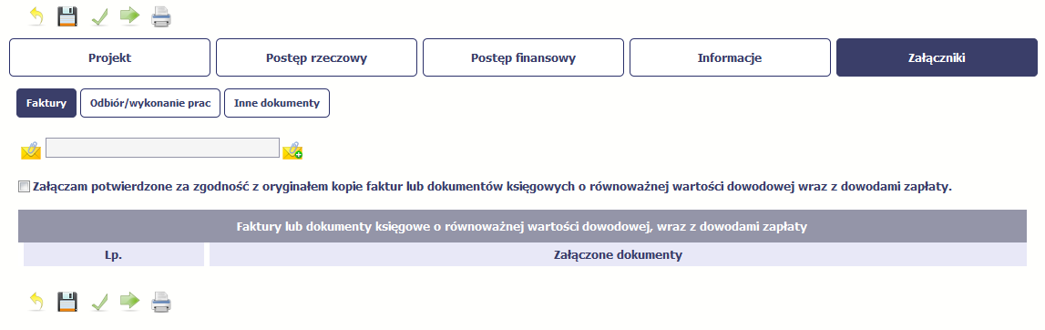 |  |  |  |  |  |  |  |  |  | Faktury  Aby zaimportować załącznik do systemu, wybierz funkcję Przeglądaj  Po wskazaniu pliku z dysku lokalnego potwierdź import wybierając funkcję Załącz dokument  Potwierdź charakter załączonych dokumentów wybierając checkbox Załączam potwierdzone  za zgodność z oryginałem kopie faktur  lub dokumentów księgowych o równoważnej wartości dowodowej wraz z dowodami zapłaty.
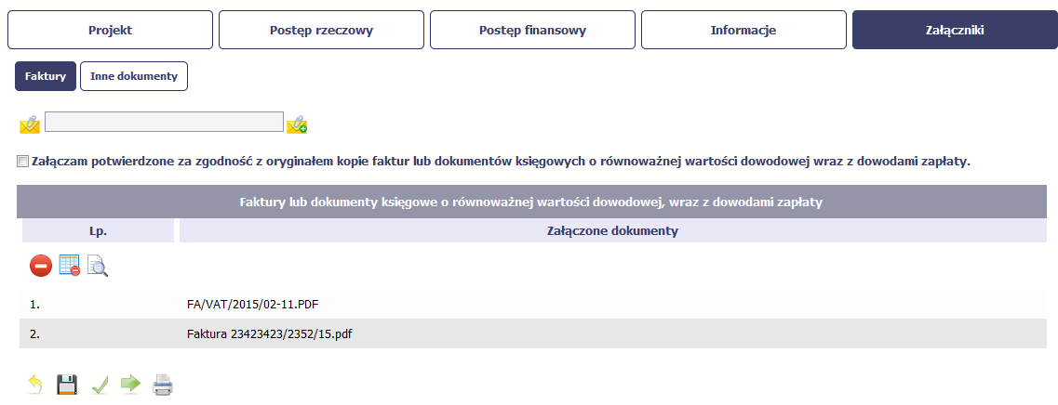 |  |  |  |  |  |  |  |  |  | Po załączeniu dokumentów możesz je usunąć  (także wszystkie naraz) lub podejrzeć poprzez funkcje dostępne w tabeli:  - Usuń  - Usuń wszystkie  - Podgląd
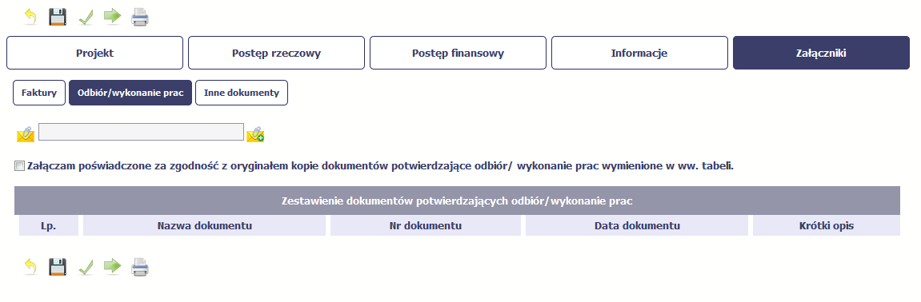 |  |  |  |  |  |  |  |  |  | Odbiór/wykonanie prac  W tej sekcji, dostępne dla Ciebie funkcjonalności są analogiczne jak dla sekcji dotyczącej faktur.  Dodatkowo, musisz uzupełnić pola tekstowe Nazwa dokumentu, Nr dokumentu, Data dokumentu oraz Krótki opis.
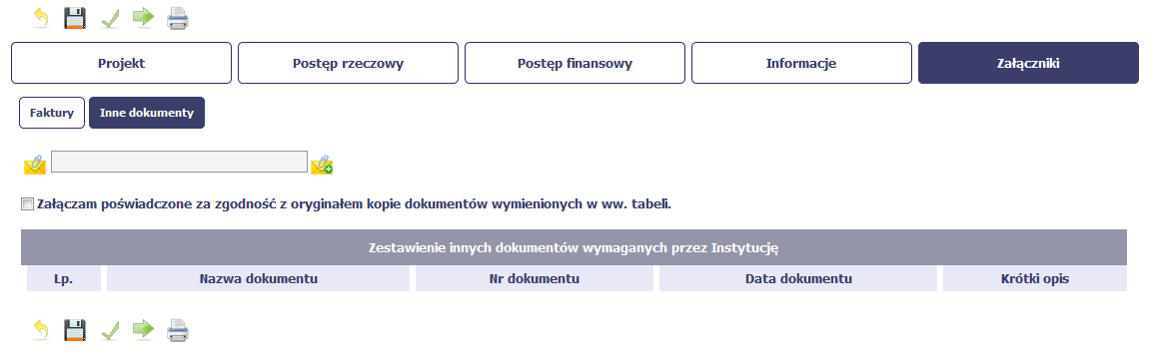 |  |  |  |  |  |  |  |  |  | Inne dokumenty  W tej sekcji, dostępne dla Ciebie funkcjonalności  są identyczne jak dla sekcji Odbiór/wykonanie prac.

Obsługa wniosku
Aplikacja daje wiele możliwości związanych z obsługą Twojego wniosku o płatność. Funkcjonalności te zostały opisane poniżej.

Sprawdzenie poprawności
W dowolnym momencie procesu tworzenia wniosku o płatność, masz możliwość sprawdzenia poprawności wprowadzonych przez siebie danych poprzez
funkcję Sprawdź. Pamiętaj, że wywołanie tej funkcji nie powoduje zapisania wniosku o płatność.
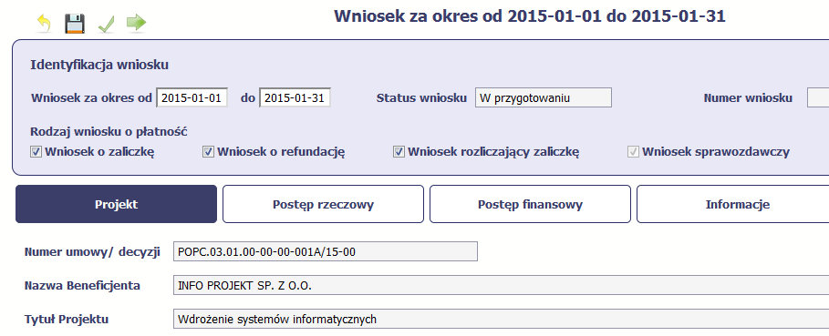
Jeżeli po jej wywołaniu aplikacja nie wykryje żadnych błędów, zostaniesz o tym poinformowany odpowiednim komunikatem.
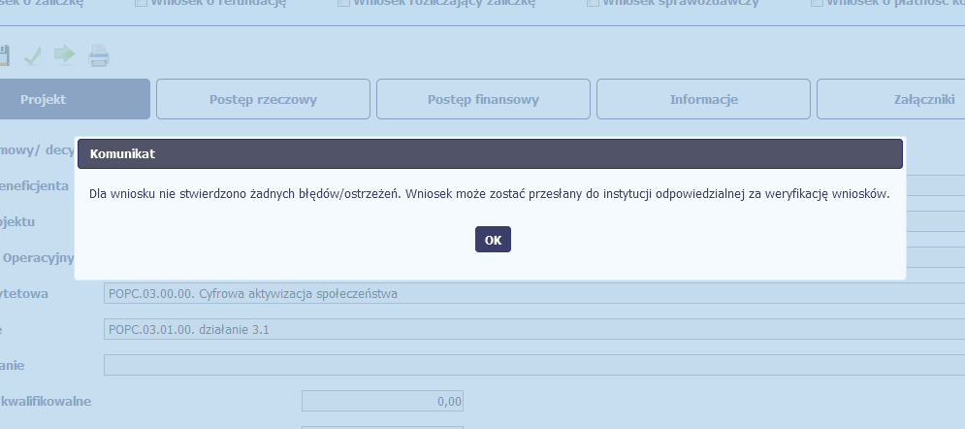
Jeśli system wykryje, że w Twoim wniosku są błędy związane z nieprawidłowym wypełnieniem danych bądź dane są niekompletne, poinformuje Cię o tym fakcie wyświetlając na formularzu dodatkowy blok, tzw. Wynik walidacji, w którym precyzyjnie i w sposób uporządkowany przedstawi listę błędów w tabeli. Wskazując pozycję
w tej tabeli w kolumnie Opis, możesz przejść do konkretnego miejsca we wniosku, który wymaga poprawy.
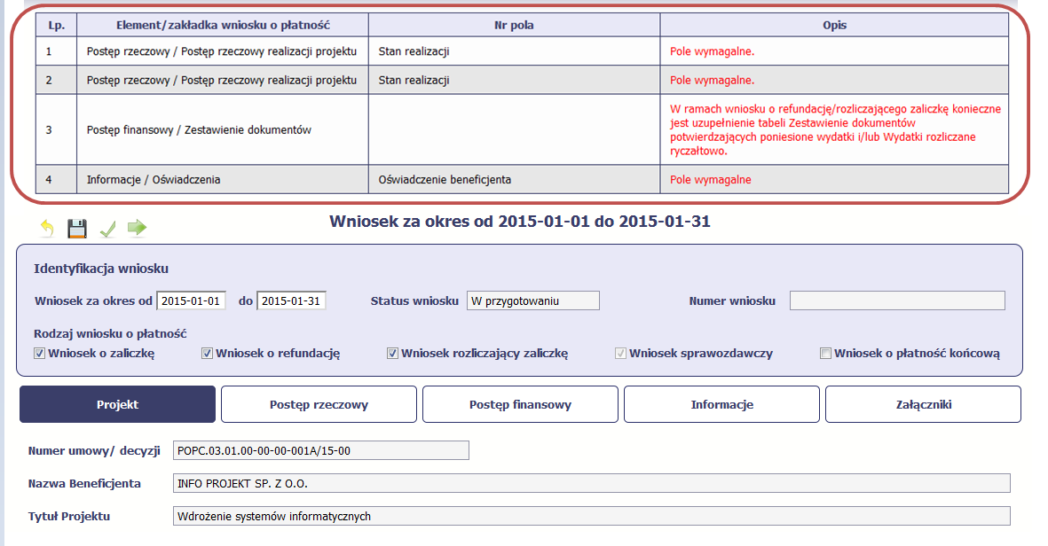

Złożenie wniosku
Po utworzeniu wniosku o płatność, należy przekazać go do instytucji, która go zweryfikuje. Aby to zrobić, wybierz funkcję Złóż wniosek
Gdy wybierzesz tę funkcję, aplikacja zweryfikuje poprawność Twojego wniosku, analogicznie jak w procesie opisanym w punkcie 4.3.1 Sprawdzanie poprawności.
Jeżeli system nie wykryje żadnych błędów, aby przesłać go do instytucji musisz go podpisać. Aplikacja umożliwia podpisanie wniosku o płatność poprzez profil zaufany ePUAP lub certyfikat kwalifikowany. Bez podpisu wniosku nie jest możliwe przekazanie go do instytucji odpowiedzialnej za jego weryfikację.
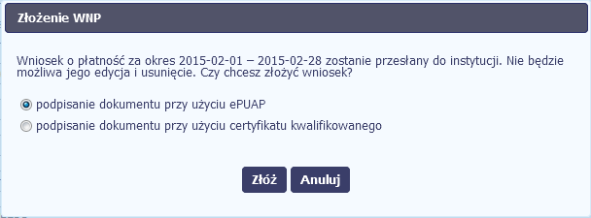 | Po wyborze funkcji Złóż wniosek System prezentuje listę wyboru dostępnych wariantów podpisu wniosku:  - Podpisanie dokumentu przy użyciu ePUAP  - Podpisanie dokumentu przy użyciu certyfikatu kwalifikowanego  Po wskazaniu wybranego wariantu, potwierdzasz swój wybór poprzez funkcję OK.
ePUAP
Po wybraniu opcji ePUAP, aplikacja przekieruje Cię na stronę ePUAP i wyświetli monit o podpisywaniu dokumentu.
Wybierz funkcję Podpisz profilem zaufanym.
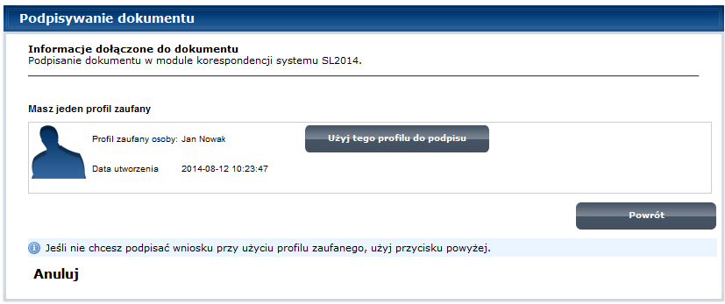 | Następnie wybierz profil, którego użyjesz  do podpisu dokumentu.  Wybierz funkcję Użyj tego profilu do podpisu
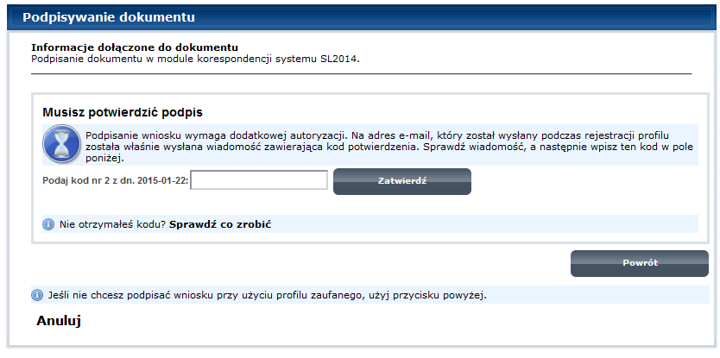 | Otrzymujesz e-mail bądź sms  z kodem autoryzacyjnym dla tej czynności  (w zależności od kanału informacyjnego, który wybrałeś/aś podczas tworzenia Profilu Zaufanego).  Musisz potwierdzić swój podpis autoryzując  go przesłanym kodem i zakończyć wybierając funkcję Zatwierdź.
Jeżeli wprowadziłeś właściwy kod, system zaprezentuje komunikat o udanym podpisie dokumentu.
Po wyborze funkcji OK nastąpi przekierowanie
z powrotem do aplikacji.
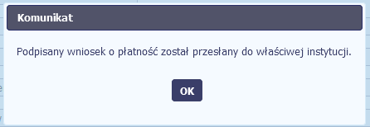 | Na ekranie system zaprezentuje komunikat  o podpisie wniosku i wysyłce do instytucji.
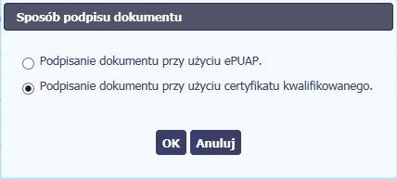 | Certyfikat kwalifikowany  Możesz wybrać opcję „Podpisanie dokumentu przy użyciu certyfikatu kwalifikowanego”.
 | Jeśli system wyświetli okno Security Warning wybierz Continue.
Jeśli w kolejnym kroku wyświetli się okno
z pytaniem o uruchomienie aplikacji,
wybierz Run. Aby to okno nie pojawiało
się ponownie, zaznacz opcję Do not show this again for apps from the publisher and location above.
 | Jeśli w kolejnym kroku pojawi się okno z pytaniem o dostęp, wybierz Allow. Aby to okno nie pojawiało się ponownie, zaznacz opcję Do not show this again for this app and web site.
 | Gdy wpiszesz numer PIN i zatwierdzisz Akceptuj, podpiszesz wniosek o płatność.
 | System poinformuje Cię o podpisaniu i wysyłce wniosku poprzez wyświetlenie komunikatu na ekranie.
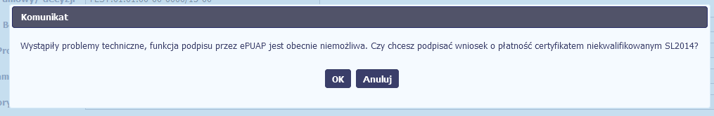 | Certyfikat niekwalifikowany SL2014  Jeżeli z powodów technicznych podpisanie dokumentu przez ePUAP będzie niemożliwe,  po wybraniu opcji ePUAP, aplikacja wyświetli odpowiedni komunikat widoczny na ekranie.  Możesz przerwać próbę podpisu, albo skorzystać z opcji podpisania wniosku certyfikatem niekwalifikowanym SL2014. W takim wypadku, wybierz OK.
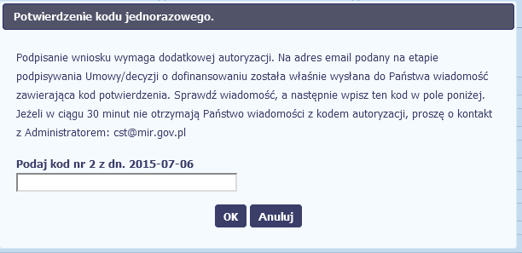 | W przypadku wyboru certyfikatu niekwalifikowanego, autoryzacja podpisu wygląda nieco inaczej. System wysyła na Twój adres e-mail wskazany na liście osób uprawnionych, będącej elementem umowy/decyzji o dofinansowaniu specjalny kod, za pomocą którego podpisujesz wniosek.
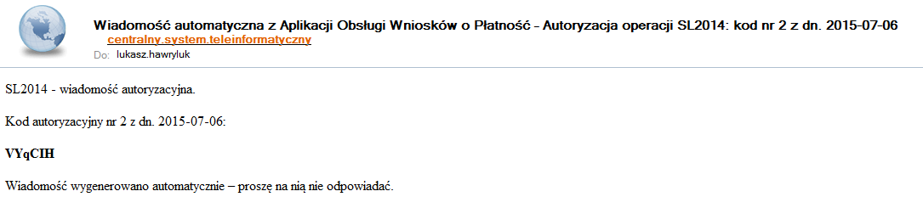 | Skopiuj kod autoryzacyjny z otrzymanej wiadomości.
Po wprowadzeniu właściwego kodu i potwierdzeniu przez funkcję OK, system zaprezentuje komunikat
o podpisie wniosku i wysyłce do instytucji.

Weryfikacja podpisu wniosku
Możesz uzyskać potwierdzenie podpisu elektronicznego, poprzez wybór w bloku podglądu pisma funkcji Zweryfikuj podpis 
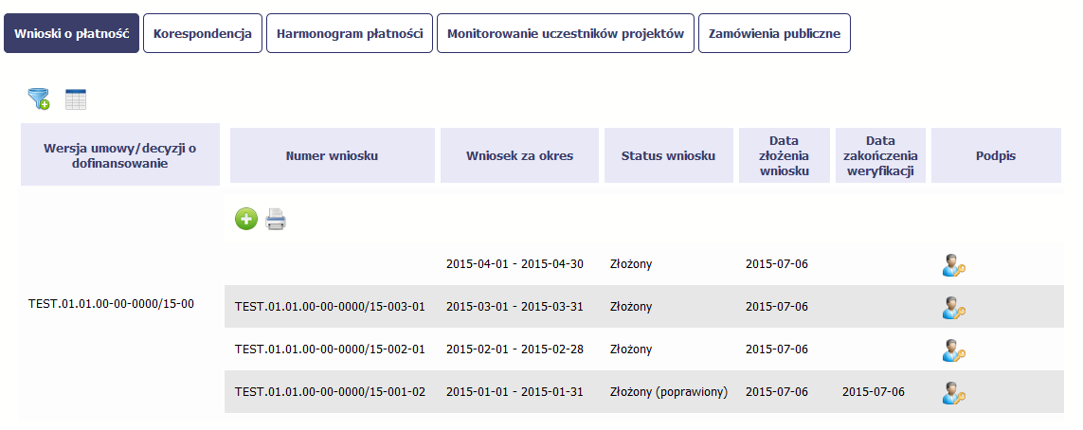
Gdy wybierzesz tę funkcje, aplikacja zaprezentuje informacje o podpisie elektronicznym (odpowiednią dla danego podpisu)
Przykładowy ekran dla weryfikacji podpisu certyfikatem niekwalifikowanym SL2014 wygląda tak:
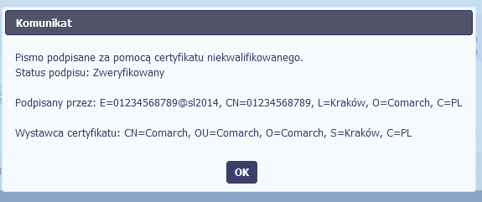

Zapis wniosku
W każdym momencie pracy nad utworzeniem wniosku, możesz go zapisać, tak aby nie tracić tego, co już zdążyłeś/aś zrobić i kontynuować pracę w innym terminie.
W tym celu, wybierz funkcję Zapisz , dostępną na formularzu wniosku.
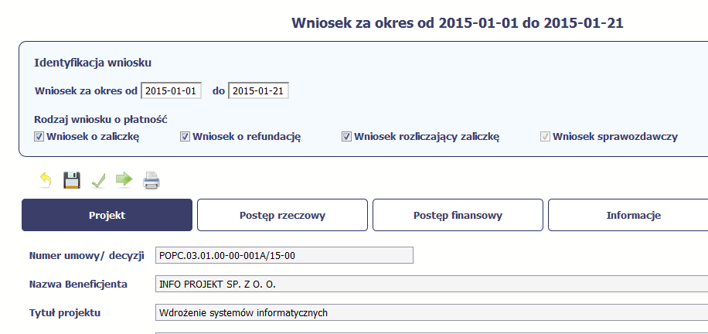
Każdorazowo, podczas zapisu system sprawdza poprawność danych które wprowadziłeś/aś i jeżeli nie brakuje danych wymagalnych do zapisu samego wniosku, formularz zostanie zapisany i będziesz miał do niego dostęp poprzez ekran Projekt.

Wydruk wniosku
W każdym momencie pracy nad utworzeniem wniosku, możesz wydrukować zapisany formularz poprzez wybór funkcji Drukuj

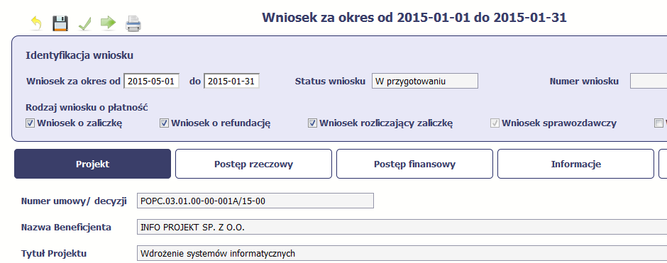
System wygeneruje plik w formacie PDF, który możesz podejrzeć i wydrukować.
Jeżeli formularz wniosku nie był zapisywany lub po ostatnim zapisie edytowano zawartość wniosku, wydruk formularza jest niemożliwy.

Ponowne złożenie wniosku
Może się zdarzyć, że wniosek, który wysłałeś/aś do instytucji, zostanie cofnięty do Ciebie w celu jego poprawy. Jeżeli tak się stanie, masz do niego dostęp z poziomu ekranu Projekt. System go wyróżnia za pomocą statusu do poprawy, widocznego na tym ekranie w wierszu odpowiadającym danemu wnioskowi. Wszelkie funkcjonalności oraz proces tworzenia i przesyłania poprawianego wniosku o płatność, są analogiczne jak dla pierwszego utworzenia i przekazywania formularza.

Podgląd wersji wniosku
System w różnych momentach pracy tworzy kolejne wersje wniosku o płatność. Dzieje się tak wtedy, gdy np. składasz wniosek ponownie do instytucji po cofnięciu do poprawy lub wtedy, gdy instytucja skoryguje Twój wniosek bez zwracania go do Ciebie. Możesz podejrzeć każdą wersję wniosku jaka została utworzona poprzez funkcję Podgląd wniosku .
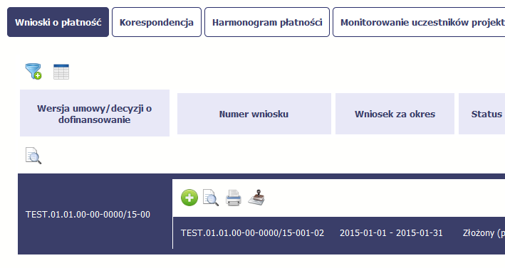
Jeżeli jest to jedyna wersja tego wniosku to system otworzy go w trybie odczytu. Jeżeli wersji tego wniosku jest więcej, system otworzy okno wyboru Wersje wniosku z wszystkim wersjami do wyboru.
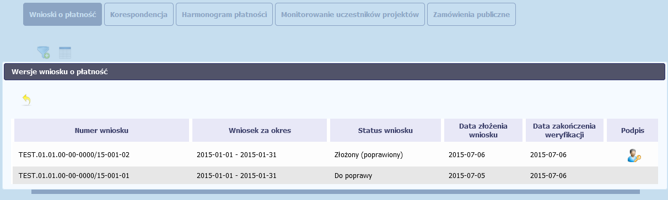

Potwierdzenie dostarczenia wniosku
Możesz podejrzeć i wydrukować z systemu potwierdzenie dostarczenia Twojego wniosku do instytucji. Zgodnie z opisem w punkcie 4.3.2 Złożenie wniosku, każda wersja wniosku o płatność jest opatrzona sumą kontrolną oraz kwalifikowanym znacznikiem czasu,. Aby zobaczyć potwierdzenie odbioru dokumentu dostarczonego w formie elektronicznej, na ekranie Projekt wybierz funkcję Podgląd .
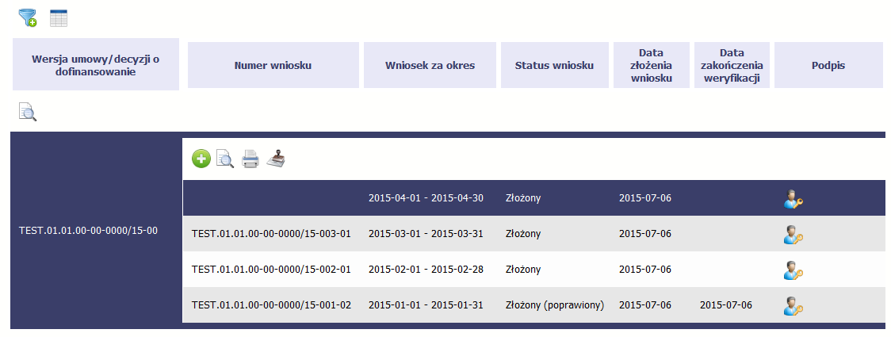
System wygeneruje plik w formacie PDF, który możesz podejrzeć i wydrukować.
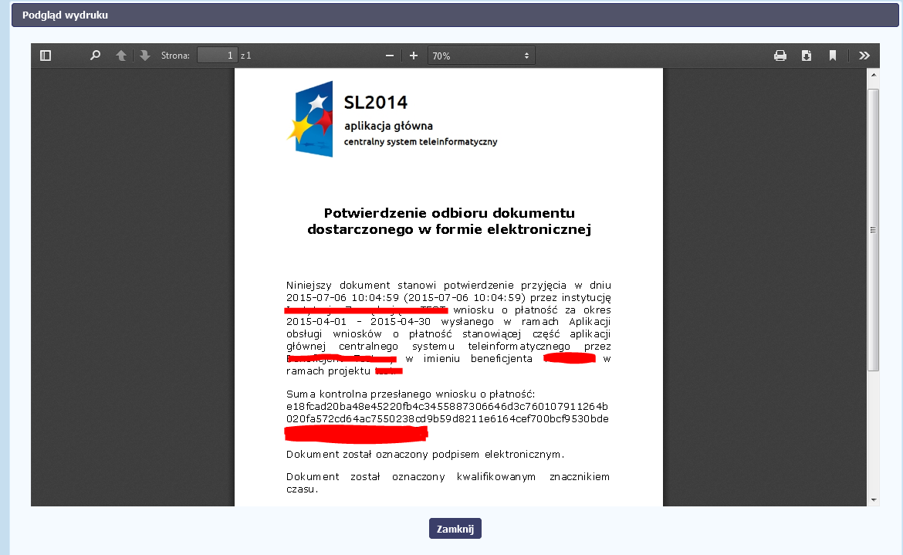

Częściowy wniosek o płatność
Specyficznym rodzajem projektu w systemie jest projekt partnerski. Jeżeli jesteś osobą uprawnioną (na podstawie umowy) w takim projekcie, to proces składania wniosku
o płatność jest nieco odmienny od standardowego, opisanego w poprzednich częściach instrukcji.
Podstawową różnica między standardowym projektem a projektem partnerskim polega na tym iż w projekcie partnerskim występuje co najmniej Partner Wiodący odpowiedzialny za kontakty z instytucją odpowiedzialną za weryfikację wniosków oraz inny partner/partnerzy, którzy rozliczają się ze swojego zakresu projektu poprzez składanie tzw. wniosków częściowych. Taki obowiązek mają wszyscy partnerzy w projekcie, również Partner Wiodący. Początkowym momentem jest złożenie częściowego wniosku o płatność a następnie Parter wiodący, po zatwierdzeniu wszystkich częściowych wniosków (łącznie z tym, który utworzył sam) tworzy zbiorczy wniosek o płatność agregując w nim wszystkie zatwierdzone częściowe wnioski. Wszystkie pola i funkcjonalności opisane w rozdziale 4 Wnioski o płatność są takie same dla częściowych wniosków o płatność, pewne różnice występują jedynie w samym procesie ich przekazywania i rozliczania się z instytucją.
Bezpośrednio z instytucją odpowiedzialną za weryfikację wniosków o płatność
rozlicza się wyłącznie Partner Wiodący.

Rejestracja częściowego wniosku o płatność
Każdy partner ma dostęp w ramach swojego ekranu Projekt do zakładki Częściowe wnioski o płatność.
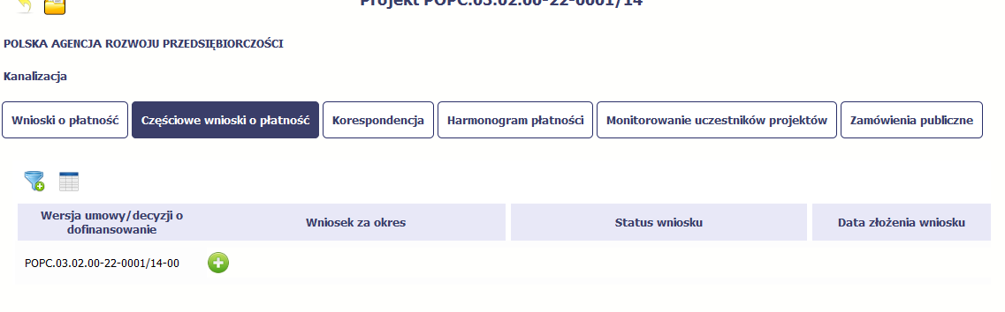
Aby rozpocząć tworzenie wniosku o płatność, wybierz funkcję Utwórz wniosek o płatność widoczną w tabeli.
Proces uzupełniania danych w częściowym wniosku i wszelkich reguł z tym związanych jest analogiczny jak dla wniosków niepartnerskich.
Został on opisany w rozdziale 4.2 Rejestracja wniosku o płatność.

Obsługa częściowego wniosku o płatność
Partner wiodący w projekcie, ma za zadanie obsługę częściowych wniosków o płatność. Jeżeli zdaniem Partnera Wiodącego wniosek częściowy zawiera błędy i nie może być elementem składowym wniosku o płatność do instytucji, może taki wniosek wycofać poprzez funkcję Wycofaj wniosek 
W rezultacie, partner może poprawić dane i przekazać swój wniosek częściowy ponownie do Partnera Wiodącego.
Jeżeli Partner Wiodący uzna, że częściowy wniosek jest poprawny, aby mógł być częścią wniosku do instytucji, musi go zatwierdzić poprzez funkcję Zatwierdź 

Utworzenie zbiorczego wniosku o płatność
Partner Wiodący w projekcie tworzy wniosek o płatność do instytucji. Aby to zrobić, wybierz funkcję Utwórz wniosek o płatność widoczną w tabeli.

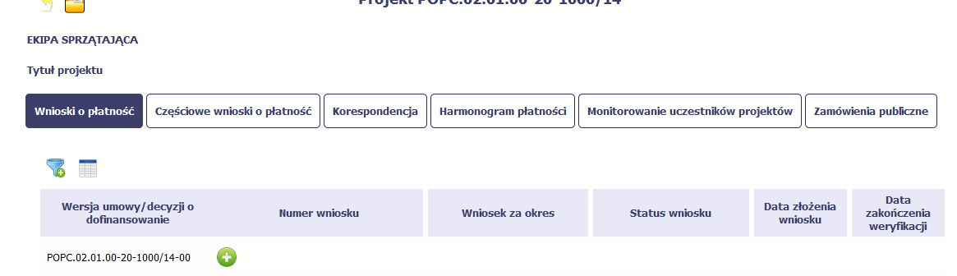
Po uzupełnieniu danych w sekcji Identyfikacja wniosku (zostało to opisane w rozdziale 4.2 Rejestracja wniosku o płatność) aplikacja wyświetla okno prezentujące listę zatwierdzonych częściowych wniosków o płatność.
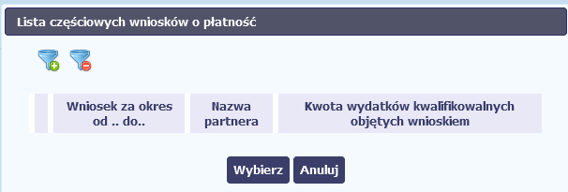
Partner wiodący wskazuje, które częściowe wnioski o płatność mają wejść w skład wniosku o płatność do instytucji. Swój wybór potwierdza wybierając funkcję Wybierz.
W rezultacie system prezentuje uzupełniony wniosek o płatność, który można edytować i przekazać do instytucji zgodnie z regułami opisanymi w rozdziale 4.2 Rejestracja wniosku o płatność.
Wnioski częściowe, które nie zostaną uwzględnione w danym zbiorczym wniosku, będą mogły być ujęte w kolejnych wnioskach o płatność – jeżeli będą obejmowały tożsamy okres „od” i „do”.

Korespondencja
W ramach aplikacji zaimplementowano rozwiązania umożliwiające prowadzenie korespondencji oraz wymianę dokumentów z instytucją, która jest odpowiedzialna
za weryfikację Twoich wniosków o płatność. Ten element systemu przypomina swoim działaniem standardową e-skrzynkę pocztową, jednak korzystając z tego modułu systemu, masz zawsze pewność, że Twoje pisma oraz wiadomości docierają do właściwego adresata.
Zakres tej korespondencji i dokumentów przekazywanych w ramach systemu określa instytucja z którą podpisywałeś/aś umowę o dofinansowanie.
Korespondencja jaką prowadzisz, odbywa się wyłącznie w kontekście danego projektu, dostęp do tej części systemu masz poprzez ekran Projekt

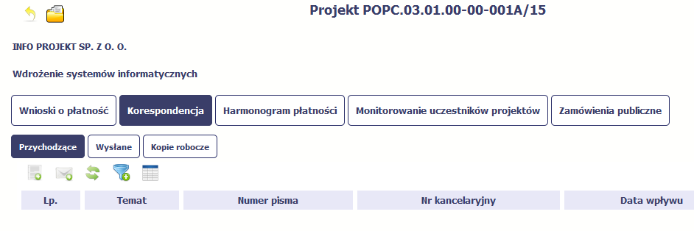

Foldery e-skrzynki pocztowej
W module Korespondencja masz dostęp do 3 folderów odpowiadających różnym dokumentom
- Przychodzące – zawierający dokumenty przesłane do Ciebie przez instytucję,
- Wysłane – zawierający wszelkie pisma i wiadomości wysłane przez Ciebie,
- Robocze – zawierający kopie robocze dokumentów, które zostały utworzone, zapisane ale nie przesłane do instytucji.
W ramach tej zakładki masz możliwość:
- swobodnej nawigacji pomiędzy folderami
- wyboru poszczególnych funkcji:
- Przygotuj pismo
- Nowa wiadomość
- Zapisz
- Odśwież
- Edytuj
- Usuń
- Podpisz
- Nadaj numer
- Zweryfikuj podpis
- Odpowiedz
Poszczególne funkcje oraz ich dostępność w zależności od folderu i rodzaju dokumentu opisaliśmy w dalszej części Podręcznika.
Widok w module Korespondencja dzieli się na dwa zasadnicze elementy:
- Listę dokumentów – tabela dostępna w folderze, osobna dla każdego folderu
- Blok podglądu – dostępny po zaznaczeniu danego dokumentu w tabeli, wyświetlając jego zawartość.

Przygotowanie pisma
System umożliwia Ci przesłanie do instytucji oficjalnego pisma, które jest podpisywane elektronicznie poprzez profil zaufany ePUAP bądź certyfikat kwalifikowany.
 |  | Aby rozpocząć tworzenie pisma do instytucji, wybierz funkcję Przygotuj pismo 
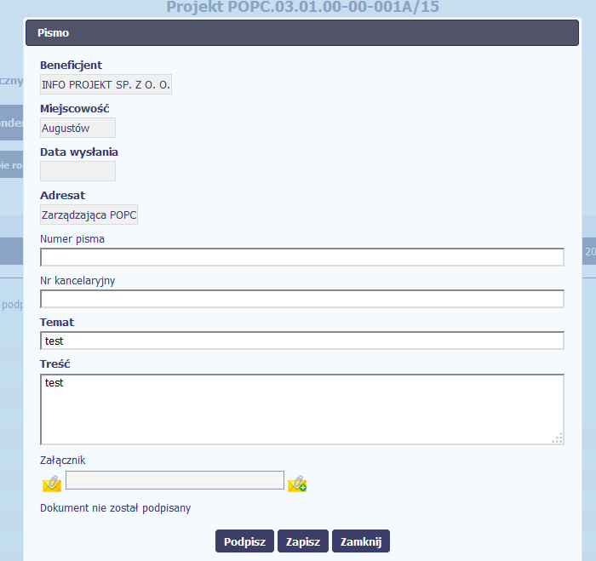 |  | W otwartym oknie Pismo musisz uzupełnić wymagane pola (są oznaczone poprzez pogrubienie etykiety).  Część danych jest uzupełniona automatycznie przez system i nie musisz ich już uzupełniać –  są to pola wyszarzone.
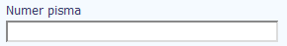 | W tym nieobowiązkowym polu możesz wprowadzić określony przez siebie numer pisma - maksymalnie  50 znaków.
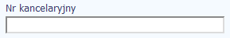 | Jeżeli posiadasz system kancelaryjny obejmujący korespondencję, w tym nieobowiązkowym polu możesz wprowadzić określony przez siebie numer - maksymalnie 50 znaków.
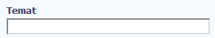 | To pole tekstowe służy określeniu przez tematu Twojego pisma.  Możesz wprowadzić do 500 znaków.
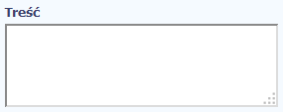 | W tym polu dodaj zasadniczą treść pisma - maksymalnie 30 000 znaków.
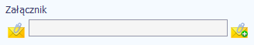 | Do każdego pisma możesz dołączyć jeden załącznik. Może to być inny dokument, zdjęcie czy skan.  Ze względów bezpieczeństwa, system pozwala na załączanie wyłącznie określonych rodzajów plików,  np. zakazane jest dodawanie plików wykonywalnych, takich jak .exe czy .com. Jeżeli format pliku będzie niewłaściwy, aplikacja poinformuje o tym poprzez stosowny komunikat na ekranie. Maksymalna wielkość załącznika to 20 MB, dlatego tam gdzie to możliwe, przygotowując skany dokumentów pamiętaj o kilku wskazówkach:  - zamiast w kolorze skanuj dokument w skali szarości  - zeskanowany dokument przetwarzaj na plik pdf (ewentualnie jpg, png) – dzięki temu jego rozmiar będzie mniejszy.  Dobrym rozwiązaniem będzie także archiwizacja wielu dokumentów w jeden plik, pamiętając  o maksymalnej wielkości załącznika.  Po wyborze funkcji Przeglądaj załączasz plik poprzez funkcję Załącz dokument
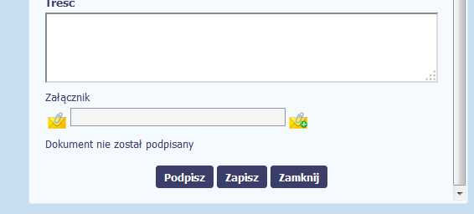 |  | Końcowym elementem okna są 3 funkcje dostępne na samym dole:  Podpisz – jej wybór powoduje wywołanie okna podpisu pisma; bez podpisu pisma nie masz możliwości wysłania dokumentu.  Ta funkcjonalność jest opisana w dalszej części Podręcznika, w punkcie 6.1.7 Podpis pisma.  Zapisz – jej wybór powoduje zapisanie Twojego pisma w folderze Kopie robocze.  Zamknij – jej wybór powoduje zamknięcie okna  i żadne dane nie są zapisywane.

Wysłanie wiadomości
Aplikacja pozwala na przesłanie do instytucji wiadomości odpowiadającej bieżącej korespondencji. Dzięki tej formie wymiany informacji, możesz
tę funkcjonalność wykorzystać do prowadzenia ewentualnej korespondencji roboczej z opiekunem Twojego projektu.

Aby rozpocząć tworzenie wiadomości
do instytucji, wybierz funkcję Utwórz
wiadomość

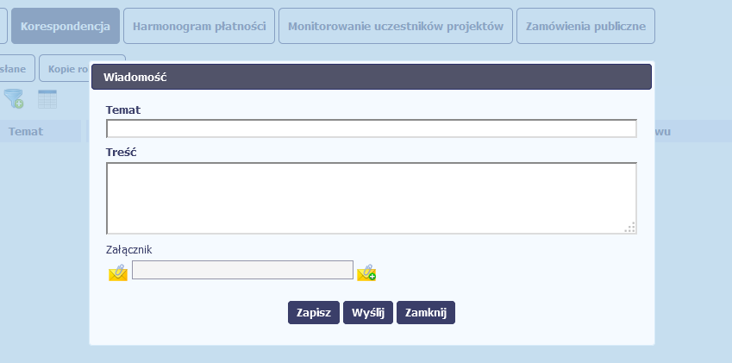 |  |  |  | W otwartym oknie Wiadomość musisz uzupełnić  2 wymagane pola – Temat oraz Treść.
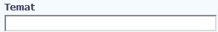 |  | To pole tekstowe służy określeniu tematu Twojej wiadomości.  Możesz wprowadzić do 500 znaków.
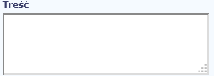 |  | W tym polu dodaj zasadniczą treść wiadomości- maksymalnie 30000 znaków.
Do każdej wiadomości możesz dołączyć jeden załącznik. Może to być inny dokument, zdjęcie czy skan.
Ze względów bezpieczeństwa, system pozwala na załączanie wyłącznie określonych rodzajów plików,
np. zakazane jest dodawanie plików wykonywalnych, takich jak .exe czy .com. Jeżeli format pliku będzie niewłaściwy, aplikacja poinformuje o tym poprzez stosowny komunikat na ekranie. Maksymalna wielkość załącznika to 20 MB, dlatego tam gdzie to możliwe, przygotowując skany dokumentów pamiętaj o kilku wskazówkach:
- zamiast w kolorze skanuj dokument w skali szarości
- zeskanowany dokument przetwarzaj na plik pdf (ewentualnie jpg, png) – dzięki temu jego rozmiar będzie mniejszy.
Dobrym rozwiązaniem będzie także archiwizacja wielu dokumentów w jeden plik, pamiętając
o maksymalnej wielkości załącznika.
Po wyborze funkcji Przeglądaj załączasz plik poprzez funkcję Załącz dokument
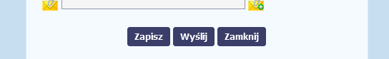 |  |  | Końcowym elementem okna są 3 funkcje dostępne na samym dole:  Zapisz – jej wybór powoduje zapisanie Twojej wiadomości  w folderze Kopie robocze  Wyślij – jej wybór powoduje wysłanie wiadomości do instytucji  Zamknij – jej wybór powoduje zamknięcie okna i żadne dane nie są zapisywane.

Zapisywanie wersji roboczych
Gdy tworzysz wiadomość/pismo, jeżeli wypełniłeś/aś wszystkie wymagane pola ale z jakichś powodów nie chcesz przesyłać go do instytucji, możesz zapisać dokument. Wybór funkcji Zapisz dostępnej w oknie tworzenia pisma/wiadomości powoduje zapisanie dokumentu w folderze Robocze.

Odświeżanie skrzynki
W trakcie Twojej pracy w aplikacji, system nie aktualizuje automatycznie Twojej skrzynki pocztowej – możesz to zrobić samodzielnie poprzez funkcję Odśwież
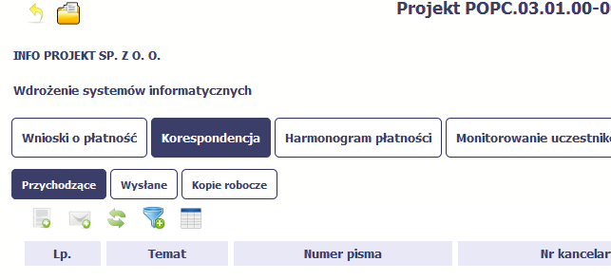

Edytowanie dokumentów
Możesz edytować dokumenty w swojej skrzynce, jednakże tylko te, które znajdują się w folderze Robocze.
W tym celu w bloku podglądu danej wiadomości/dokumentu wybierz funkcję Edytuj , co powoduje otwarcie, odpowiednio pisma lub wiadomości,
w trybie do edycji. Z tego poziomu, możesz skorzystać m.in. z funkcjonalności podpisu pisma, opisanego w punkcie 6.1.7 Podpis pisma.
Analogicznie, podpisane pismo lub zwykła wiadomość znajdujące się w folderze Robocze może być wysłane do instytucji poprzez funkcję Wyślij.

Usuwanie dokumentów
Możesz usuwać dokumenty ze swojej skrzynki, jednak tylko te, które znajdują się w folderze Robocze.
W tym celu w bloku podglądu danej wiadomości/dokumentu wybierz funkcję Usuń . System poprosi Cię o potwierdzenie tej czynności (możesz się z tego wycofać wybierając Anuluj) i aby to zrobić, wybierz funkcję OK. W rezultacie, dokument zniknie z systemu i nie będziesz mógł/a przywrócić
go z powrotem.

Podpis pisma
Aplikacja umożliwia podpisanie pisma poprzez profil zaufany ePUAP lub certyfikat kwalifikowany.
Proces podpisu pisma może być wywołany na etapie tworzenia pisma a także poprzez edycję pisma zapisanego w folderze Kopie robocze.
 | Aby podpisać pismo, po uzupełnieniu wszystkich wymaganych pól wybierz funkcję Podpisz.
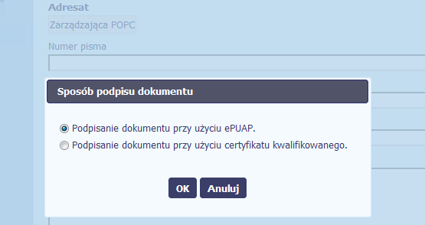 | System prezentuje listę wyboru dostępnych wariantów:  - Podpisanie dokumentu przy użyciu ePUAP  - Podpisanie dokumentu przy użyciu certyfikatu kwalifikowanego  Po wskazaniu wybranego wariantu, potwierdzasz swój wybór poprzez funkcję OK.
ePUAP
Po wybraniu opcji ePUAP, aplikacja przekieruje Cię na stronę ePUAP i wyświetli monit o podpisywaniu dokumentu.
Wybierz funkcję Podpisz profilem zaufanym.
Następnie wybierz profil, którego użyjesz
do podpisu dokumentu.
Wybierz funkcję Użyj tego profilu do podpisu
Otrzymujesz e-mail bądź sms
z kodem autoryzacyjnym dla tej czynności
(w zależności co wybrałeś/aś podczas tworzenia Profilu Zaufanego).
Musisz potwierdzić swój podpis autoryzując
go przesłanym kodem i zakończyć wybierając funkcję Zatwierdź.

Jeżeli wprowadziłeś właściwy kod, system zaprezentuje komunikat o udanym podpisie dokumentu.
Po wyborze funkcji OK nastąpi przekierowanie
z powrotem do aplikacji.
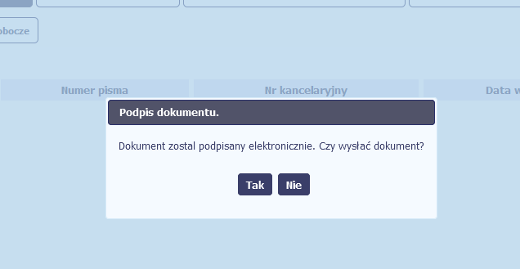 | Na ekranie system zaprezentuje komunikat  o podpisie dokumentu,pozwalający od razu przesłać dokument.  Wybór Nie spowoduje zamknięcie komunikatu  i zapis dokumentu w folderze Robocze.  Wybór Tak spowoduje przesłanie pisma  do instytucji.
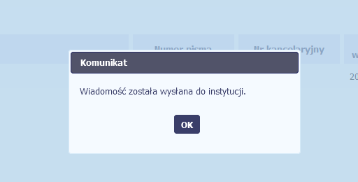 | Aplikacja poinformuje Cię o przesłaniu pisma  do instytucji specjalnym komunikatem wyświetlonym na ekranie.
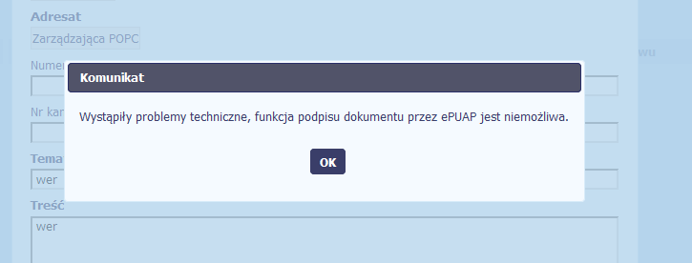 | Jeżeli z powodów technicznych podpisanie dokumentu przez ePUAP będzie niemożliwe,  po wybraniu opcji ePUAP, aplikacja wyświetli odpowiedni komunikat widoczny na ekranie.  W takim wypadku, skontaktuj się z instytucją przy wykorzystaniu funkcjonalności nowej wiadomości.
Certyfikat kwalifikowany
Możesz wybrać opcję „Podpisanie dokumentu przy użyciu certyfikatu kwalifikowanego”.
 | Jeśli system wyświetli okno Security Warning wybierz Continue.
Jeśli w kolejnym kroku wyświetli się okno
z pytaniem o uruchomienie aplikacji,
wybierz Run. Aby to okno nie pojawiało
się ponownie, zaznacz opcję Do not show this again for apps from the publisher and location above.
 | Jeśli w kolejnym kroku pojawi się okno z pytaniem o dostęp, wybierz Allow. Aby to okno nie pojawiało się ponownie, zaznacz opcję Do not show this again for this app and web site.
 | Gdy wpiszesz numer PIN i zatwierdzisz Akceptuj, podpiszesz pismo.
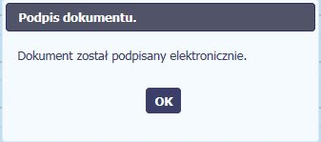 | System poinformuje Cię o podpisaniu pisma poprzez wyświetlenie komunikatu na ekranie.
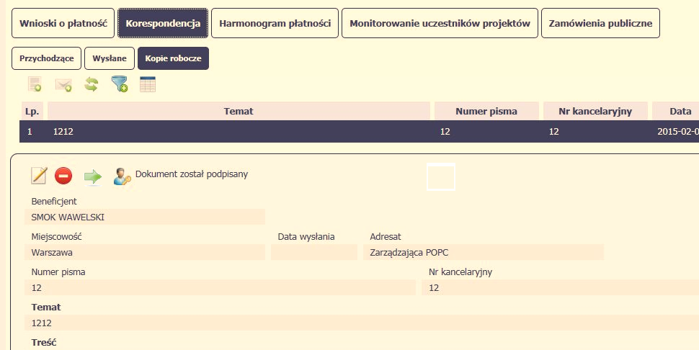 | Możesz teraz wysłać podpisane pismo. W bloku podglądu danego pisma wybierz funkcję  Wyślij 

Nadawanie numeru
W ramach aplikacji otrzymujesz również korespondencję oraz wiadomości z instytucji z którą podpisałeś/aś umowę . Aby ułatwić Ci administracje i obieg tą korespondencją
i wiadomościami, w systemie zaimplementowano funkcjonalności umożliwiające nadanie oraz edycję numeru dla pism przesłanych przez instytucję, znajdujących się
w folderze Przychodzące, zgodnie z rozwiązaniami i zasadami przyjętymi przez Ciebie bądź instytucję którą reprezentujesz.
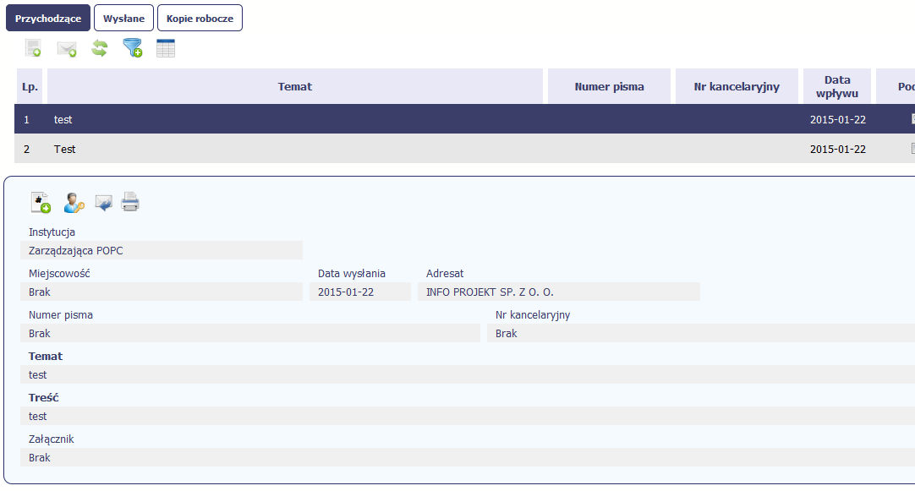 |  | Aby nadać/zmodyfikować nadany wcześniej numer wybierz funkcję Nadaj numer 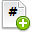
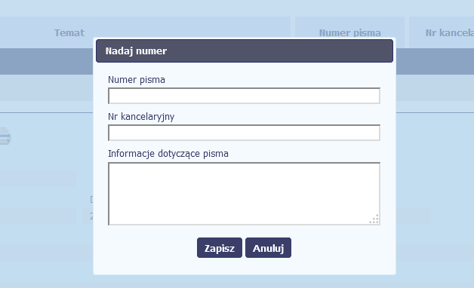 |  | Wyświetlone okno zawiera 3 pola  do uzupełnienia.  Musisz uzupełnić przynajmniej jedno z pól:  - Numer pisma  - Nr kancelaryjny
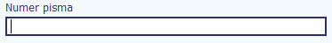 | W tym nieobowiązkowym polu możesz wprowadzić określony przez siebie numer pisma -  maksymalnie 50 znaków.
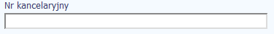 | Jeżeli posiadasz system kancelaryjny obejmujący korespondencję, w tym polu możesz wprowadzić określony przez siebie numer - maksymalnie 50 znaków.
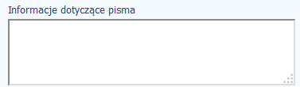 | To pole tekstowe, w którym możesz dodać wszelkie informacje dotyczące pisma przekazanego przez instytucję.  Możesz wprowadzić do 500 znaków.

Weryfikacja podpisu elektronicznego
Możesz uzyskać potwierdzenie podpisu elektronicznego, poprzez wybór w bloku podglądu pisma funkcji Zweryfikuj podpis
Gdy wybierzesz tę funkcje, aplikacja zaprezentuje informacje o podpisie elektronicznym
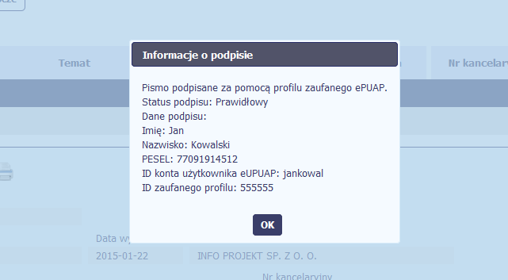

Odpowiedź na pismo/wiadomość
Pisma lub wiadomości znajdujące się w folderze Przychodzące mogą zostać wykorzystane do szybkiego przygotowania odpowiedzi. Aby skorzystać z tej funkcjonalności,
w bloku podglądu wybierz funkcję Odpowiedz
System zaprezentuje okno Pismo/wiadomość tożsame z formularzem właściwym dla tworzenia tych dokumentów.
Dodatkowo, w ramach otwartego formularza Wiadomość/Pismo widoczna jest treść ostatniej wiadomości/pisma a pole Temat jest automatycznie uzupełniane wartością „ODP: ” oraz wartością pola Temat ww. dokumentu.

Wydruk
Możesz wydrukować dokumenty znajdujące się w folderze Przychodzące oraz Wysłane. Aby skorzystać z tej funkcjonalności, w bloku podglądu wybierz funkcję Drukuj
Wybór tej funkcji spowoduje wygenerowanie przez system Podglądu wydruku danego dokumentu i z tego poziomu, możesz go zapisać na dysku lokalnym bądź wydrukować.
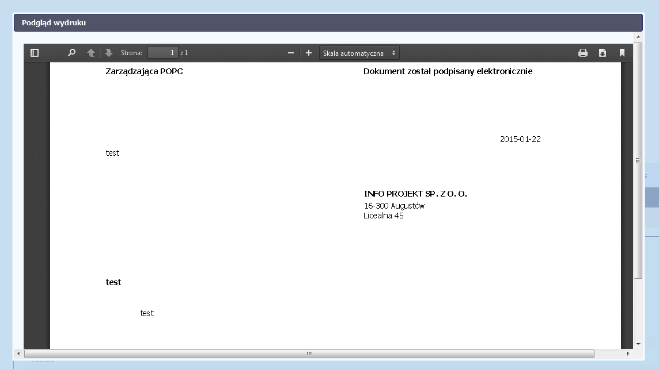

Harmonogram płatności
Instytucja odpowiedzialna za weryfikację Twoich wniosków o płatność oczekuje od Ciebie, abyś przekazywał informację na temat planowanych wydatków w projekcie.
Ta informacja, dotycząca planowanych wydatków kwalifikowalnych oraz wartości dofinansowania, może obejmować różne przedziały czasowe: kwartały
czy miesiące. Harmonogram może obejmować najbliższe cztery kwartały lub cały okres realizacji projektu założony w umowie.
MIEJSCE NA EWENTUALNE DOPRECYZOWANIE PRZEZ IW/IP/IZ SPOSOBU WYPEŁNIANIA DANYCH DLA DANEGO DZIAŁANIA/OSI/PROGRAMU
Szczegółowe wymagania w tym zakresie określa każdorazowo Instytucja Zarządzająca
programem operacyjnym w ramach którego realizujesz swój projekt.

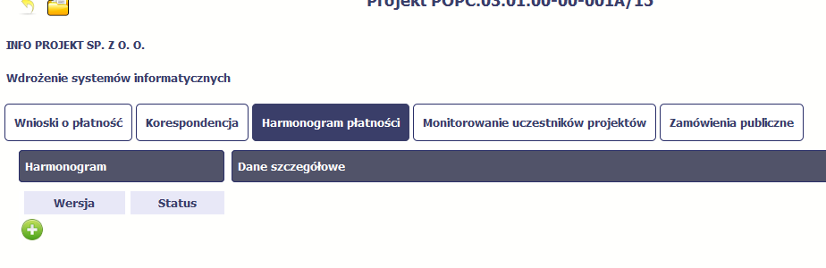
Ekran na którym znajdują się dane dotyczące Twojego harmonogramu podzielony jest na 3 elementy
- Harmonogram –tabela zawierająca nr wersji Twojego harmonogramu, oraz jego status
- Dane szczegółowe –tabela zawierająca dane szczegółowe harmonogramu, tj. podział na kwartały/miesiące oraz wartości kwotowe
- Informacje ogólne z karty umowy – sekcja nieedytowalna, prezentująca dla ułatwienia dane kwotowe z aktualnej wersji Twojej umowy wprowadzonej do systemu.

Tworzenie i przesłanie harmonogramu
 |  |  |  |  | Aby rozpocząć tworzenie harmonogramu, wybierz funkcję Przygotuj harmonogram
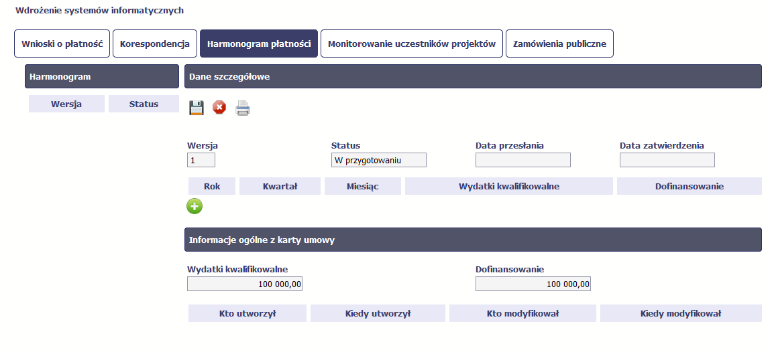 |  |  |  |  | Po wyborze tej funkcji system inicjuje tabelę  w sekcji Dane szczegółowe widoczną z prawej strony ekranu.  Widoczna staje się także nieedytowalna część Informacje ogólne z karty umowy oraz pola  tzw. audytowe, w których prezentowana jest informacja nt. osób które tworzyły i/lub edytowały daną wersję harmonogramu.
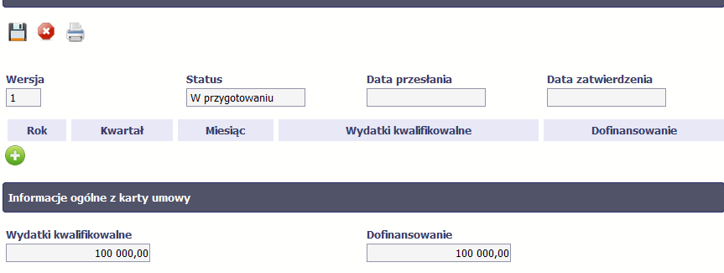 |  |  |  |  | Aby rozpocząć dodawanie pozycji w tabeli szczegółowej, wybierz funkcję Dodaj
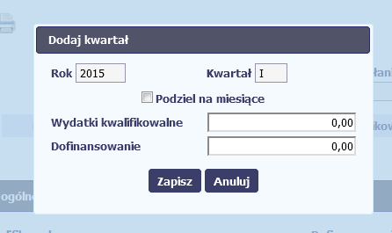 | W otwartym oknie Dodaj kwartał wprowadzasz dane szczegółowe.
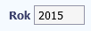 | Pole Rok uzupełniane jest automatycznie przez aplikację z uwzględnieniem okresu realizacji Twojego projektu, zapisanego w umowie. W momencie dodawania kolejnych wierszy pole jest aktualizowane kolejnym okresem.
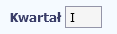 | Pole Kwartał powiązane z polem Rok, jest uzupełniane automatycznie przez aplikację  z uwzględnieniem okresu realizacji Twojego projektu, zapisanego w umowie. W momencie dodawania kolejnych wierszy pole jest aktualizowane kolejnym kwartałem w kombinacji z właściwym rokiem.
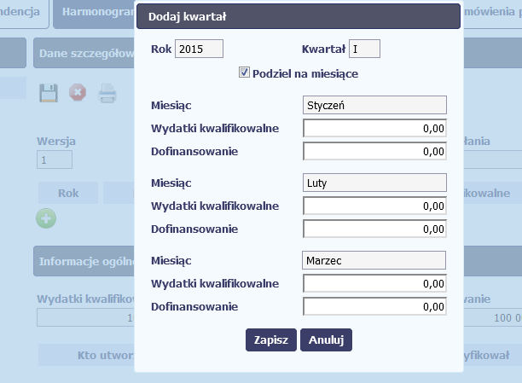 | W tym polu, jeżeli Twoja instytucja wymaga od Ciebie szczegółowych informacji i podziału na kolejne miesiące w ramach danego kwartału, możesz skorzystać z funkcjonalności podziału danego kwartału poprzez zaznaczenie checkboxa. System uzupełni automatycznie nazwy miesięcy w tym kwartale.  W rezultacie, wprowadzanie danych finansowych odbywać się będzie na poziomie miesięcy  a nie kwartałów.  Jeżeli w ramach danego kwartału znajdują się miesiące wykraczające poza okres realizacji Twojego projektu, to edytowanie wartości dla tych miesięcy jest zablokowane.
 | Wprowadź planowaną wartość wszystkich wydatków w projekcie w zadeklarowanym przedziale czasowym.
Wprowadź planowaną wartość całkowitą wydatków kwalifikowalnych w projekcie
w zadeklarowanym przedziale czasowym.
Wprowadź planowaną wartość wnioskowanego dofinansowania o jakie zamierzasz wystąpić
w odniesieniu do wskazanego okresu czasowego, zgodnie z zasadami i terminami składania wniosków o płatność ustalonymi z instytucją udzielającą wsparcia.
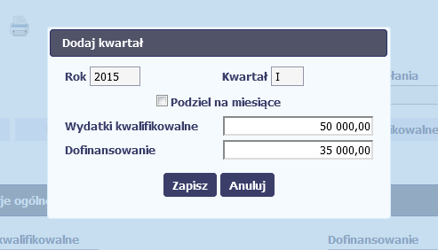 | Po uzupełnieniu danych w oknie możesz dodać wiersz do kolumny poprzez funkcję Zapisz.  Aby przerwać wprowadzanie danych, wybierz funkcję Anuluj.
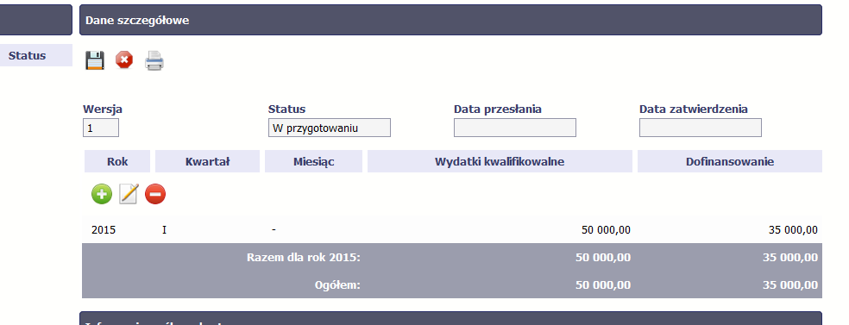 |  | Po zapisaniu kwartału dane widoczne są w tabeli.  Możesz teraz:  - Edytować dany kwartał poprzez funkcję Edytuj  - Usunąć kwartał poprzez funkcję Usuń  - Dodać kolejny kwartał poprzez funkcję Dodaj
Po uzupełnieniu całej tabeli, przed wysłaniem go do instytucji musisz
go zapisać.
W tym celu, wybierz funkcję Zapisz znajdującą się nad tabelą.
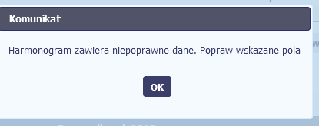 |  | Jeżeli Twój harmonogram będzie zawierał nieprawidłowe dane, tzn. będzie niezgodny z danymi zapisanymi w formularzu umowy, system poinformuje  Cię o tym specjalnym komunikatem.
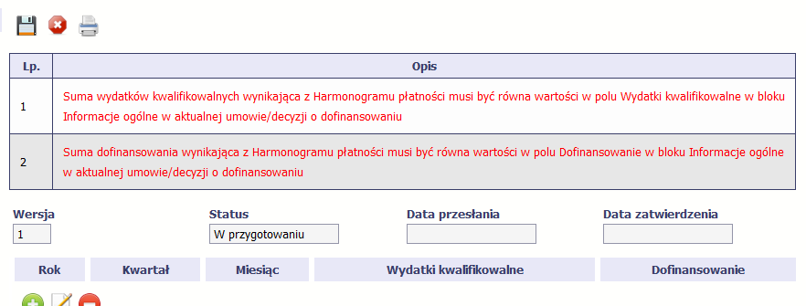 |  | Aplikacja w specjalnym bloku Wynik walidacji wyświetlonym nad tabelą wskaże, które dane w harmonogramie są niepoprawne.
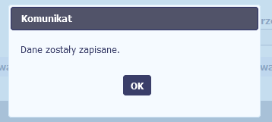 |  | Po poprawie danych, wybierz ponownie funkcję Zapisz. Jeżeli harmonogram  nie będzie zawierał błędów, to aplikacja wyświetli komunikat o zapisie danych.
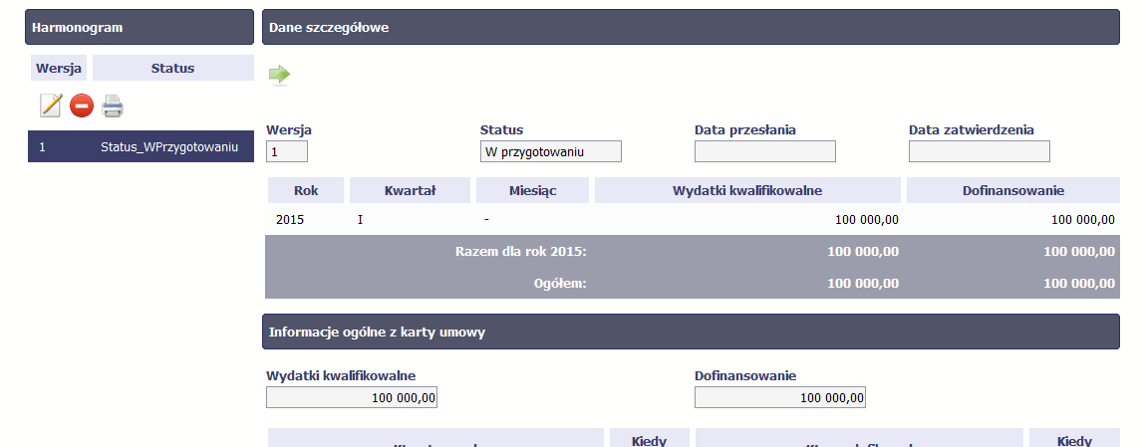 |  |  |  | Zapisany harmonogram może być:  - Edytowany – za pomocą funkcji Edytuj  - Usunięty – za pomocą funkcji Usuń  - Wydrukowany – za pomocą funkcji Drukuj  - Przesłany do instytucji – za pomocą funkcji  Prześlij 
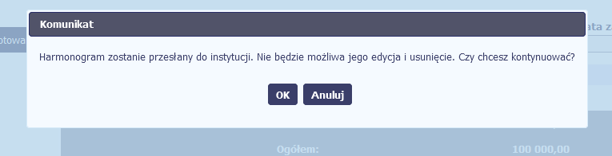 |  | Po wyborze funkcji Prześlij system informuje Cię o skutkach takiej czynności.  Twój harmonogram nie będzie mógł być przez Ciebie edytowany oraz usunięty.  Możesz zrezygnować z przesyłania harmonogramu, wybierając funkcję Anuluj.  Po wyborze OK harmonogram jest przesyłany do instytucji.
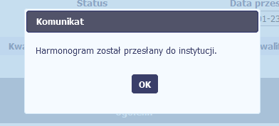 |  | Aplikacja informuje Cię o przesłaniu harmonogramu poprzez wyświetlenie specjalnego komunikatu na ekranie.
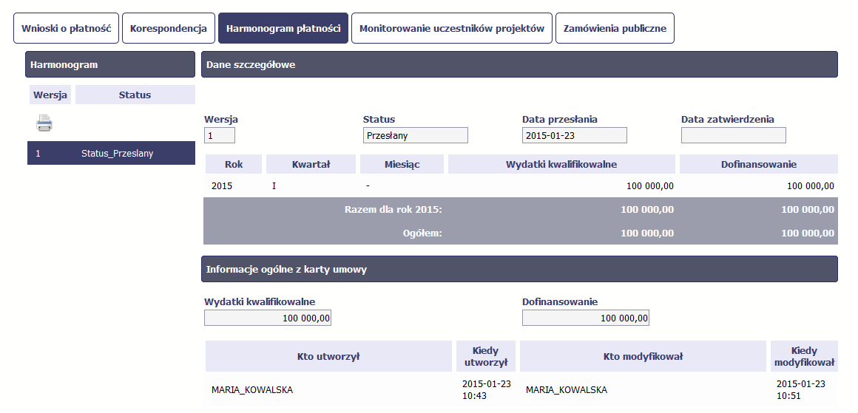 |  |  | Twój harmonogram (właściwa wersja) staje  się niedostępny do edycji i uzyskuje status Przesłany.  Jedyna dostępną funkcją dla tego harmonogramu jest Drukuj

Ponowne przesłanie harmonogramu
Może się zdarzyć, że Twój harmonogram zostanie wycofany do Ciebie przez instytucję do poprawy. Wycofany harmonogram możesz edytować i przesłać ponownie. Jeżeli chcesz, możesz go też usunąć i utworzyć zupełnie nowy.

Wersje harmonogramu
System automatycznie nadaje numer kolejnym wersjom harmonogramu płatności. Jeżeli Twój harmonogram zostanie zatwierdzony przez instytucję, możesz utworzyć jego kolejną wersję poprzez funkcję Przygotuj harmonogram. Kolejna wersja harmonogramu tworzona jest na podstawie poprzedniego, zatwierdzonego przez instytucję.
Aby ułatwić tworzenie nowego harmonogramu, aplikacja inicjuje nową wersję z danymi zawartymi w ostatnim, zatwierdzonym harmonogramie.
Harmonogram jaki tworzysz jest niezależnym dokumentem składanym w ramach twojego projektu. Aktualizujesz dane w nim zawarte a więc tworzysz jego nową wersje zgodnie z zasadami i terminami ustalonymi z instytucją udzielającą wsparcia.

Monitorowanie uczestników projektu
Monitorowanie uczestników projektu to funkcjonalność systemu umożliwiająca monitorowanie uczestników projektów realizowanych ze środków UE. Gromadzone dane dotyczą osób fizycznych oraz instytucji objętych wsparciem. Jeżeli instytucja odpowiedzialna za weryfikację Twojego wniosku wymaga od Ciebie przesyłania tego typu informacji, powinieneś skorzystać z tej aplikacji. Co do zasady funkcjonalność będzie wykorzystywana w ramach projektów współfinansowanych ze środków EFS.
W przypadku projektów współfinansowanych środkami EFRR funkcjonalność będzie wykorzystywana tylko w sytuacji zawarcia stosownych zapisów umownych.
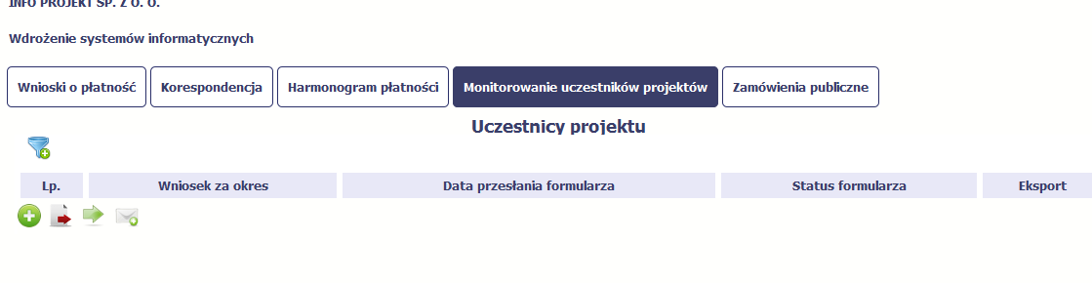
INFORMACJE PODSTAWOWE
- Dane dotyczące uczestników projektów zbierane są w momencie rozpoczęcia udziału osoby lub instytucji/ podmiotu w projekcie. Uczestnika projektu należy wykazać w SL2014 w momencie rozpoczęcia udziału w pierwszej formie wsparcia w projekcie (np. szkoleniu).
- Wykazuj jako uczestników wyłącznie te osoby i instytucje/ podmioty, które można zidentyfikować i uzyskać od nich zakres danych niezbędnych do wypełnienia modułu.
- Warunkiem koniecznym do wprowadzenia informacji o udziale uczestnika będącego osobą fizyczną w projekcie jest zapewnienie danych w szczególności dla wspólnych wskaźników produktu odnoszących się do następujących danych osobowych: status na rynku pracy, wiek, wykształcenie, płeć, sytuacja gospodarstwa domowego. Jeżeli nie jest możliwe określenie wszystkich wymaganych danych osobowych, nie możesz wykazywać danej osoby jako uczestnika projektu
w systemie.
- Dane dotyczące uczestnika projektu wykazujesz tylko raz w ramach projektu. Oznacza to, że dany PESEL lub NIP może być w projekcie wykazany tylko raz, niezależnie od liczby udzielonych form wsparcia (szkoleń, doradztwa, etc.).
- Jeżeli masz wątpliwości co do sposobu uzupełnienia danych dotyczących uczestnika i przypisania go do właściwej kategorii, zwróć uwagę na zapisy Słownika który jest załącznikiem do Podręcznika, na definicje zawarte w Wytycznych o których mowa na końcu tego rozdziału oraz definicje zawarte na Wspólnej Liście Wskaźników Kluczowych dla EFS.
- Masz obowiązek aktualizacji danych dotyczących uczestników w systemie dotyczących sytuacji uczestnika po zakończeniu udziału w projekcie oraz danych teleadresowych. Pozostałe dane nie podlegają aktualizacji. W przypadku powrotu uczestnika do projektu po uprzednio zakończonym udziale, informacje odnoszące się do sytuacji osoby po zakończonym udziale należy usunąć z systemu oraz wypełnić ponownie do czterech tygodni po zakończeniu przez niego udziału
w projekcie. Pozostałe dane uczestnika, z wyjątkiem danych kontaktowych, nie podlegają aktualizacji.
- Uzupełniając dane dotyczące uczestników projektów opieraj się w szczególności na następujących dokumentach/ opracowaniach:
- Słowniku głównych pojęć – stanowiącym załącznik do Podręcznika Beneficjenta.
- Wytycznych w zakresie:
  - monitorowania postępu rzeczowego realizacji programów operacyjnych na lata 2014-2020;
  - warunków gromadzenia i przekazywania danych w postaci elektronicznej na lata 2014-2020;
  - realizacji przedsięwzięć z udziałem środków Europejskiego Funduszu Społecznego w obszarze rynku pracy na lata 2014-2020;
  - realizacji przedsięwzięć w obszarze włączenia społecznego i zwalczania ubóstwa z wykorzystaniem środków Europejskiego Funduszu Społecznego
i Europejskiego Funduszu Rozwoju Regionalnego na lata 2014-2020;
  - realizacji przedsięwzięć z udziałem środków Europejskiego Funduszu Społecznego w obszarze przystosowania przedsiębiorców i pracowników do zmian na lata 2014-2020;
  - realizacji przedsięwzięć z udziałem środków Europejskiego Funduszu Społecznego w obszarze edukacji na lata 2014-2020;
Dbaj o jakość danych dotyczących uczestników projektu uzupełnianych w systemie!
Pamiętaj, że są one jednym z głównych źródeł potwierdzenia kwalifikowalności wsparcia dla uczestników oraz stanowią podstawę do wykazania określonych przez Ciebie wskaźników monitorowania projektu, określonych w szczególności we wniosku o dofinansowanie realizacji projektu.

Przygotowanie formularza
Aby rozpocząć przygotowywanie formularza zawierającego dane o uczestnikach Twojego projektu, w tabeli wybierz funkcję Przygotuj formularz
Formularz zawierający dane o uczestnikach jest podzielony na 3 sekcje:
- Informacje o projekcie
- Dane instytucji otrzymujących wsparcie
- Dane uczestników otrzymujących wsparcie – indywidualni i pracownicy instytucji
Uzupełnij dane uczestników, którzy przystąpili do projektu i nie zostali jeszcze uwzględnieni w formularzu oraz zaktualizuj/ uzupełnij dane uczestników już wcześniej wprowadzonych (np. w zakresie sytuacji osoby po zakończonym udziale w projekcie).
W przypadku, gdy w projekcie został już przesłany lub zatwierdzony formularz system inicjuje nowy formularz z danymi uczestników z ostatniego
przesłanego/ zatwierdzonego formularza.

Informacje o projekcie
Sekcja zawiera następujące pola:
 | Dane uzupełniane automatycznie numerem Twojej umowy (identyfikatorem projektu)
 | Dane uzupełniane automatycznie nazwą beneficjenta Twojego projektu
 | Dane uzupełniane automatycznie tytułem Twojego projektu
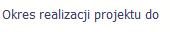 | Dane uzupełniane automatycznie danymi zawartymi w Twojej umowie
 | Lista rozwijalna zawierająca wnioski o płatność, przesłane w Twoim projekcie do instytucji. Aby przesłać cały formularz do instytucji musisz powiązać go z jednym z wniosków o płatność znajdującym się na liście.

Dane instytucji otrzymujących wsparcie
Aby rozpocząć wprowadzanie danych uczestników, wybierz w tabeli funkcję Dodaj
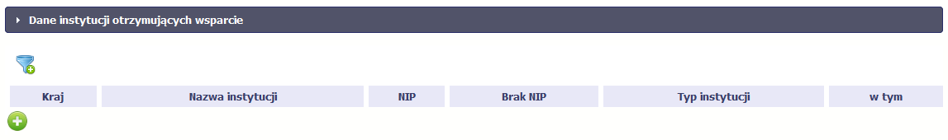
W otwartym oknie Dane instytucji otrzymujących wsparcie uzupełnij następujące dane:
 | Wybierz właściwą wartość z listy rozwijalnej. Wskaż kraj powiązany z danymi teleadresowymi do kontaktu.
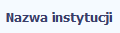 | Uzupełnij nazwę instytucji/ podmiotu objętej wsparciem.  Możesz wprowadzić maksymalnie 500 znaków.
Wprowadź nr NIP instytucji/ podmiotu objętej wsparciem.
Jeżeli dana instytucja/ podmiot jest z Polski, aplikacja pomoże Ci nie popełnić błędu i ograniczy to pole do 10 cyfr.
Jeżeli będzie to instytucja zagraniczna zaznacz pole Brak NIP.
Zaznacz to pole, jeżeli instytucja/ podmiot otrzymujący wsparcie w projekcie nie posiada numeru NIP.
System uzupełni wtedy pole NIP sztucznie wygenerowanym numerem.
Wypełnij to pole w przypadku np. nowopowstałych podmiotów gospodarczych, ośrodków przedszkolnych, szkół
w zespole szkół, które nie posiadają numeru NIP oraz instytucji/ podmiotów zagranicznych.
Wybierz właściwą wartość z listy rozwijalnej. Określ typ instytucji/ podmiotu objętego wsparciem.
Uwaga!
Jeśli organizacja pozarządowa jest jednocześnie podmiotem ekonomii społecznej wybierz z listy wartość „podmiot ekonomii społecznej”.

Wybierz właściwą wartość z listy rozwijalnej.
Wypełnij to pole tylko w przypadku wyboru takich typów instytucji/ podmiotów jak: „przedsiębiorstwo”, „podmiot ekonomii społecznej”, „szkoła” i „placówka systemu oświaty”. W przypadku gdy wsparcie w Twoim projekcie otrzymuje jedna z tych czterech instytucji wybierz w polu w tym odpowiednią podkategorią uszczegóławiającą jej typ.
Przykład:
Jeśli w polu Typ instytucji wybrano wartość „przedsiębiorstwo” istnieje konieczność doprecyzowania czy jest to mikro-, małe, średnie czy duże przedsiębiorstwo.
Wybierz wartość z listy zawierającej województwa zgodne z danymi zawartymi w rejestrze urzędowym podziału terytorialnego kraju prowadzonym przez GUS (tzw. TERYT) bądź (w przypadku instytucji zagranicznej) odpowiadające temu poziomowi obszary zagraniczne.
Wybierz województwo, w którym znajduje się siedziba instytucji/ podmiotu.
Wybierz wartość z listy zawierającej powiaty właściwe dla wybranego województwa zgodne z danymi zawartymi
w rejestrze urzędowym podziału terytorialnego kraju prowadzonym przez GUS (tzw. TERYT)
bądź (w przypadku instytucji zagranicznej) odpowiadające temu poziomowi obszary zagraniczne.
Wybierz powiat, w którym znajduje się siedziba instytucji/ podmiotu.
Wybierz wartość z listy zawierającej gminy właściwe dla wybranego powiatu zgodne z danymi zawartymi w rejestrze urzędowym podziału terytorialnego kraju prowadzonym przez GUS (tzw. TERYT) bądź (w przypadku instytucji zagranicznej) odpowiadające temu poziomowi obszary zagraniczne.
Wybierz gminę, w której znajduje się siedziba instytucji/ podmiotu.
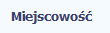 | Jeżeli w polu Kraj jest wartość Polska: po wprowadzeniu 3 pierwszych znaków nazwy miejscowości masz możliwość wyboru wartości z listy zawierającej miejscowości właściwe dla wybranej gminy zgodnie z danymi zawartymi w rejestrze urzędowym podziału terytorialnego kraju prowadzonym przez GUS (tzw. TERYT).  Jeżeli w polu Kraj jest wartość inna niż Polska: wprowadź ręcznie nazwę miejscowości. Możesz wprowadzić  do 250 znaków. Edycja tego pola będzie możliwa dopiero po uzupełnieniu wartości w polach Województwo, Powiat  i Gmina.  Uzupełnij nazwą miejscowości, w której znajduje się siedziba instytucji/ podmiotu.
Jeżeli w polu Kraj jest wartość Polska: Po wprowadzeniu 3 pierwszych znaków nazwy ulicy masz możliwość wyboru wartości z listy zawierającej ulice przypisane do miejscowości określonej w polu Miejscowość, zgodne z danymi zawartymi w rejestrze urzędowym podziału terytorialnego kraju prowadzonym przez GUS (tzw. TERYT).
Jeżeli w polu Kraj jest wartość inna niż Polska: wprowadź ręcznie nazwę ulicy. Możesz wprowadzić do 250 znaków. Edycja tego pola będzie możliwa dopiero po uzupełnieniu wartości w polach Województwo, Powiat
i Gmina.
Uzupełnij nazwą ulicy, przy której znajduje się siedziba instytucji/ podmiotu.
W przypadku, braku nazwy ulicy zostaw puste pole.
 | Wprowadź numer budynku. Możesz wprowadzić maksymalnie 10 znaków.
 | Wprowadź numer lokalu. Możesz wprowadzić maksymalnie 10 znaków. W przypadku braku nr lokalu zostaw puste pole.
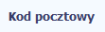 | Wprowadź kod pocztowy dla instytucji/ podmiotu objętego wsparciem.  Jeżeli dana instytucja/ podmiot jest z Polski, aplikacja pomoże Ci nie popełnić błędu i ograniczy to pole poprzez wymuszony format zgodny z kodem pocztowym, tj. XX-XXX.  Jeżeli będzie to instytucja zagraniczna, możesz wprowadzić maksymalnie 25 znaków.
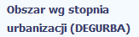 | To pole uzupełniane automatycznie, związane z klasyfikacją jednostek przestrzennych, na podstawie pola Gmina. Aplikacja gromadzi te dane na potrzeby monitoringu, zgodnie z wymogami sprawozdawczości UE.
 | Wprowadź nr telefonu do osoby do kontaktu w danej instytucji/ podmiocie.
Wprowadź adres poczty elektronicznej służący do kontaktu. Aplikacja pomoże Ci nie popełnić błędu i sprawdzi,
czy wartość przez Ciebie wprowadzona jest zgodna z formatem adresu e-mail.
Musisz uzupełnić obydwa pola: Telefon kontaktowy i Adres e-mail.
Wprowadź datę rozpoczęcia udziału w tym projekcie danej Instytucji/ podmiotu.
Możesz wybrać określoną datę poprzez wybór z kalendarza bądź wpisać ją ręcznie w formacie RRRR-MM-DD.
Uwaga!
Data nie może być późniejsza niż data wprowadzania danych do systemu oraz 2023-12-31.
Data nie może być wcześniejsza niż data rozpoczęcia realizacji projektu (Okres realizacji projektu od).
Za datę rozpoczęcia udziału w projekcie co do zasady uznaje się datę przystąpienia do pierwszej formy wsparcia
w ramach projektu. Niemniej, dopuszcza się, że data rozpoczęcia udziału w projekcie jest zbieżna z momentem zrekrutowania do projektu – gdy charakter wsparcia uzasadnia prowadzenie rekrutacji na wcześniejszym etapie realizacji projektu.
Jeżeli udział w tym projekcie danej Instytucji/ podmiotu jest zakończony, wprowadź datę zakończenia udziału.
Możesz wybrać określoną datę poprzez wybór z kalendarza bądź wpisać ją ręcznie w formacie RRRR-MM-DD.
Uwaga!
Data nie może być późniejsza niż:
- data wprowadzania danych do systemu,
- 2023-12-31,
- data końcowa okresu za jaki składany jest wniosek o płatność (Wniosek za okres wartość do),
- data zakończenia realizacji projektu (Okres realizacji projektu do).
Data nie może być wcześniejsza niż data rozpoczęcia udziału instytucji/ podmiotu w projekcie.
Wypełnij pole zarówno w sytuacji, gdy instytucja/ podmiot zakończył udział w projekcie zgodnie z zaplanowaną ścieżką (zgodnie z założeniami projektu), jak i w momencie przedwczesnego opuszczenia projektu, tj. przerwania udziału
w projekcie przed zakończeniem zaplanowanych form wsparcia.
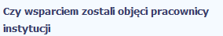 | Wskaż właściwą wartość: TAK albo NIE na rozwijalnej liście wyboru.  W sytuacji gdy wsparciem w projekcie są obejmowani również pracownicy instytucji/ podmiotu (odpowiedź TAK), wprowadź dane tych osób do modułu w sekcji Dane uczestników otrzymujących wsparcie – indywidualni i pracownicy instytucji.
Po uzupełnieniu pól w sekcji Szczegóły wsparcia, możesz wprowadzić informacje szczegółowe dotyczące rodzaju wsparcia dla tej instytucji/ podmiotu.
Będzie to możliwe po uzupełnieniu pola Data rozpoczęcia udziału w projekcie. Aby dodać wartość w tabeli, wybierz funkcję Dodaj
Wprowadź wszystkie rodzaje wsparcia, które instytucja/ podmiot otrzymał do tej pory w projekcie. Poprzez funkcje Dodaj możesz dodawać kolejne rodzaje wsparcia.
Jeśli instytucja/ podmiot został objęty daną formą wsparcia kilkakrotnie, również należy uwzględnić to w systemie poprzez funkcję Dodaj.
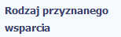 | Wskaż właściwą wartość na rozwijalnej liście wyboru.  Należy podać rodzaj/ rodzaje wsparcia przyznanego danej instytucji w projekcie.  W przypadku braku na rozwijalnej liście odpowiedniego rodzaju przyznanego wsparcia wybierz wartość „inne”.
Dla określonych wartości wybranych w polu Rodzaj przyznanego wsparcia możesz wprowadzić uzupełnienie doprecyzowując wybraną pozycję poprzez wybór wartości z listy wyboru.
Dotyczy to następujących rodzajów przyznanego wsparcia: „usługa wsparcia ekonomii społecznej”, „instrument finansowy”, „usługa rozwojowa dla przedsiębiorstwa”.
Uwaga!
Zasadą jest, że główny/ wiodący rodzaj wsparcia należy wskazać w polu Rodzaj przyznanego wsparcia. Pole w tym stanowi natomiast doprecyzowanie/ uszczegółowienie głównego rodzaju udzielonego wsparcia.
Przykład:
Firma uzyskała w projekcie wsparcie w postaci doradztwa w ramach usługi rozwojowej dla przedsiębiorstwa
W polu Rodzaj przyznanego wsparcia wybierz „usługa rozwojowa dla przedsiębiorstwa” i w polu w tym wskaż „usługa doradcza”.
Błędem jest w tym przypadku wybór z listy rozwijalnej w polu Rodzaj przyznanego wsparcia od razu wartości „doradztwo”, gdyż uniemożliwi to późniejszy pomiar wskaźników w projekcie.
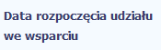 | Wprowadź datę rozpoczęcia udziału w tym rodzaju wsparcia danej Instytucji/ podmiotu.  Możesz wybrać określoną datę poprzez wybór z kalendarza bądź wpisać ją ręcznie w formacie RRRR-MM-DD.  Uwaga!  Data nie może być wcześniejsza od daty rozpoczęcia udziału w projekcie oraz późniejsza od daty zakończenia udziału  w projekcie.
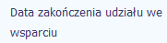 | Jeżeli określone wsparcie się zakończyło, wprowadź datę zakończenia udziału w tym rodzaju wsparcia dla danej Instytucji/ podmiotu.  Możesz wybrać określoną datę poprzez wybór z kalendarza bądź wpisać ją ręcznie w formacie RRRR-MM-DD.  Uwaga!  Data nie może być późniejsza od daty zakończenia udziału w projekcie oraz daty końcowej okresu za jaki składany jest wniosek o płatność (Wniosek za okres wartość do).  Data nie może być wcześniejsza od daty rozpoczęcia udziału instytucji/ podmiotu we wsparciu.

Dane uczestników otrzymujących wsparcie – indywidualni i pracownicy instytucji
Aby rozpocząć wprowadzanie danych uczestników, wybierz w tabeli funkcję Dodaj
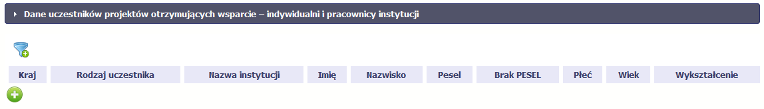
W otwartym oknie Dane uczestników otrzymujących wsparcie – indywidualni i pracownicy instytucji uzupełnij następujące dane:
 | Wybierz właściwą wartość z listy rozwijalnej. Wskaż kraj powiązany z danymi do kontaktu.
Wybierz właściwą wartość z listy rozwijalnej.
Wybierz jedno z dwóch możliwych wartości do wyboru: „indywidualny” i ”pracownik lub przedstawiciel
instytucji/ podmiotu”:
„indywidualny” – dotyczy osoby fizycznej, przystępującej do projektu z własnej inicjatywy.
„pracownik lub przedstawiciel instytucji/ podmiotu” – wybierz, w przypadku gdy wsparcie realizowane na rzecz danej instytucji/ podmiotu obejmowało również jej pracowników lub gdy osoba została oddelegowana/ wskazana do udziału w projekcie przez daną instytucję.
Jeżeli uzupełniasz dane dotyczące pracownika instytucji objętej wsparciem, wybierz właściwą wartość z listy rozwijalnej zawierającej nazwy instytucji wprowadzonych przez Ciebie w sekcji Dane instytucji otrzymujących wsparcie.
Pole to będzie wypełniane w przypadku, gdy w sekcji Dane instytucji otrzymujących wsparcie i polu Czy wsparciem zostali objęci pracownicy instytucji? wybierzesz odpowiedź Tak.
Jeśli wsparcie otrzymuje uczestnik indywidualny pole nie jest wypełniane.
Wprowadź imię danej osoby.
Możesz wprowadzić maksymalnie 50 znaków.
Wprowadź nazwisko danej osoby.
Możesz wprowadzić maksymalnie 100 znaków.
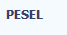 | Wprowadź nr PESEL danego uczestnika instytucji objętej wsparciem.  Jeżeli dany uczestnik jest z Polski, aplikacja pomoże Ci nie popełnić błędu i ograniczy to pole do 11 cyfr i sprawdzi poprawność wprowadzonych przez Ciebie danych. W przypadku, gdy osoba zamieszkuje Polskę lecz nie posiada  nr PESEL, np. ze względu na fakt, że nie pochodzi z Polski, należy zaznaczyć pole Brak PESEL.
 | Zaznacz to pole, tylko w takim przypadku, gdy uczestnik nie posiada nr PESEL. System uzupełni wtedy pole PESEL sztucznie wygenerowanym numerem.
Wybierz właściwą wartość: kobieta lub mężczyzna z listy rozwijalnej.
W momencie, gdy wypełnisz nr PESEL pole będzie automatycznie uzupełniane przez system. W przypadku braku
nr PESEL wybierz właściwą wartość.
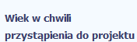 | Wprowadź wiek danego uczestnika.  Jeżeli uzupełnisz prawidłową wartością pole PESEL oraz pole Data rozpoczęcia udziału w projekcie to aplikacja uzupełni to pole automatycznie, nie musisz go uzupełniać.
Wybierz właściwą wartość z listy rozwijalnej.
Wskaż aktualny i najwyższy poziom wykształcenia, który posiada uczestnik projektu w chwili przystąpienia do projektu.
Wybierz wykształcenie „niższe niż podstawowe (ISCED 0)” w sytuacji, gdy osoba nie osiągnęła wykształcenia podstawowego.
Osobę z wykształceniem niższym niż podstawowe wykazujemy w zależności od tego, czy ukończyła zwyczajowo przyjęty wiek na zakończenie edukacji na poziomie ISCED 1 (wykształcenia podstawowego):
- osoba, która posiada wiek poniżej zwyczajowo przyjętego wieku na zakończenie edukacji na poziomie ISCED 1 (podstawowym), powinna być przypisana do poziomu ISCED 1 (podstawowe);
- osoba, która posiada wiek powyżej zwyczajowo przyjętego wieku na zakończenie edukacji na poziomie ISCED 1 (podstawowym) powinna być przypisana do poziomu ISCED 0 (niższe niż podstawowe).
Wybierz wartość z listy zawierającej województwa zgodne z danymi zawartymi w rejestrze urzędowym podziału terytorialnego kraju prowadzonym przez GUS (tzw. TERYT) bądź (w przypadku uczestnika spoza Polski) odpowiadające temu poziomowi obszary zagraniczne.
Wybierz województwo, powiązane z adresem kontaktowym danego uczestnika.
Wybierz wartość z listy zawierającej powiaty właściwe dla wybranego województwa zgodne z danymi zawartymi
w rejestrze urzędowym podziału terytorialnego kraju prowadzonym przez GUS (tzw. TERYT)
bądź (w przypadku uczestnika spoza Polski) odpowiadające temu poziomowi obszary zagraniczne.
Wybierz powiat, powiązany z adresem kontaktowym uczestnika.
Wybierz wartość z listy zawierającej gminy właściwe dla wybranego powiatu zgodne z danymi zawartymi w rejestrze urzędowym podziału terytorialnego kraju prowadzonym przez GUS (tzw. TERYT) bądź (w przypadku uczestnika spoza Polski) odpowiadające temu poziomowi obszary zagraniczne.
Wybierz gminę, powiązaną z adresem kontaktowym uczestnika.
Jeżeli w polu Kraj jest wartość Polska: po wprowadzeniu 3 pierwszych znaków nazwy miejscowości masz możliwość wyboru wartości z listy zawierającej miejscowości właściwe dla wybranej gminy zgodnie z danymi zawartymi w rejestrze urzędowym podziału terytorialnego kraju prowadzonym przez GUS (tzw. TERYT).
Jeżeli w polu Kraj jest wartość inna niż Polska: wprowadź ręcznie nazwę miejscowości. Możesz wprowadzić
do 250 znaków. Edycja tego pola będzie możliwa dopiero po uzupełnieniu wartości w polach Województwo, Powiat
i Gmina.
Wybierz bądź uzupełnij nazwą miejscowości, zgodnie z adresem kontaktowym uczestnika.
Należy wskazać adres kontaktowy, tzn. adres, który umożliwi dotarcie do tej osoby w przypadku, gdy zostanie wyznaczona do udziału w badaniu ewaluacyjnym.
Jeżeli w polu Kraj jest wartość Polska: Po wprowadzeniu 3 pierwszych znaków nazwy ulicy masz możliwość wyboru wartości z listy zawierającej ulice przypisane do miejscowości określonej w polu Miejscowość, zgodne z danymi zawartymi w rejestrze urzędowym podziału terytorialnego kraju prowadzonym przez GUS (tzw. TERYT).
Jeżeli w polu Kraj jest wartość inna niż Polska: wprowadź ręcznie nazwę ulicy. Możesz wprowadzić do 250 znaków. Edycja tego pola będzie możliwa dopiero po uzupełnieniu wartości w polach Województwo, Powiat i Gmina.
Wybierz bądź uzupełnij nazwą ulicy, zgodnie z adresem kontaktowym uczestnika.
W przypadku, braku nazwy ulicy zostaw puste pole.
 | Wprowadź numer budynku. Możesz wprowadzić maksymalnie 10 znaków.
Wprowadź numer lokalu. Możesz wprowadzić maksymalnie 10 znaków.
W przypadku braku nr lokalu zostaw puste pole.
Wprowadź kod pocztowy dla adresu danego uczestnika.
Jeżeli uczestnik jest z Polski, aplikacja pomoże Ci nie popełnić błędu i ograniczy to pole poprzez wymuszony format zgodny z kodem pocztowym, tj. XX-XXX.
Jeżeli będzie to osoba spoza Polski, możesz wprowadzić maksymalnie 25 znaków.
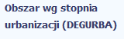 | To pole uzupełniane automatycznie, związane z klasyfikacją jednostek przestrzennych, na podstawie pola Gmina. Aplikacja gromadzi te dane na potrzeby monitoringu, zgodnie z wymogami sprawozdawczości UE.
 | Wprowadź nr telefonu danego uczestnika.
Wprowadź adres poczty elektronicznej służący do kontaktu z danym uczestnikiem. Aplikacja pomoże Ci nie popełnić błędu i sprawdzi, czy wartość przez Ciebie wprowadzona jest zgodna z formatem adresu e-mail.
Musisz uzupełnić jedno z pól: Telefon kontaktowy lub Adres e-mail.
Wprowadź datę rozpoczęcia udziału w tym projekcie danego uczestnika.
Możesz wybrać określoną datę poprzez wybór z kalendarza bądź wpisać ją ręcznie w formacie RRRR-MM-DD.
Uwaga!
- Data nie może być późniejsza od daty wprowadzania danych do systemu oraz 2023-12-31.
- Data nie może być wcześniejsza od daty rozpoczęcia realizacji projektu (Okres realizacji projektu od).
Za datę rozpoczęcia udziału w projekcie co do zasady uznaje się datę przystąpienia do pierwszej formy wsparcia
w ramach projektu. Niemniej, dopuszcza się, że data rozpoczęcia udziału w projekcie jest zbieżna z momentem zrekrutowania do projektu – gdy charakter wsparcia uzasadnia prowadzenie rekrutacji na wcześniejszym etapie realizacji projektu.
Jeżeli udział w tym projekcie danego uczestnika jest zakończony, wprowadź datę zakończenia udziału.
Możesz wybrać określoną datę poprzez wybór z kalendarza bądź wpisać ją ręcznie w formacie RRRR-MM-DD.
Uwaga!
Data nie może być późniejsza od:
- daty wprowadzania danych do systemu,
- 2023-12-31,
- daty końcowej okresu za jaki składany jest wniosek o płatność (Wniosek za okres wartość do),
- daty zakończenia realizacji projektu (Okres realizacji projektu do).
Data nie może być wcześniejsza od daty rozpoczęcia udziału osoby w projekcie.
Pole należy wypełnić zarówno w sytuacji, gdy osoba zakończyła udział w projekcie zgodnie z zaplanowaną ścieżką (zgodnie z założeniami projektu), jak i w momencie przedwczesnego opuszczenia projektu, tj. przerwania udziału
w projekcie przed zakończeniem zaplanowanych form wsparcia.
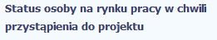 | Wybierz właściwą wartość z listy rozwijalnej. Wskaż jedną z czterech wykluczających się pozycji z listy:  - „osoba bezrobotna zarejestrowana w ewidencji urzędów pracy”;  - „osoba bezrobotna niezarejestrowana w ewidencji urzędów pracy”;  - „osoba bierna zawodowo”;  - „osoba pracująca”.  Status uczestnika w chwili przystąpienia do projektu nie ulega zmianie (tj. nie podlega aktualizacji, nawet w przypadku powrotu danej osoby do projektu).
Dla określonych wartości wybranych w polu Status osoby na rynku pracy w chwili przystąpienia do projektu możesz wprowadzić uzupełnienie doprecyzowując wybraną pozycję poprzez wybór wartości z listy wyboru.
Przykład:
Jeśli status osoby na rynku pracy w chwili przystąpienia do projektu to „osoba bezrobotna zarejestrowana w ewidencji urzędów pracy” doprecyzuj poprzez wybór wartości z listy czy jest to „osoba długotrwale bezrobotna”.
W sytuacji, gdy nie jest to osoba długotrwale bezrobotna wybierz wartość „inne”.
Wybierz właściwą wartość z listy rozwijalnej.
Należy wypełnić jeśli w polu Status osoby na rynku pracy w chwili przystąpienia do projektu wybrano wartość „osoba pracująca”.
Jeżeli uczestnik którego dane wprowadzasz jest osobą zatrudnioną, wprowadź w tym polu nazwę instytucji/przedsiębiorstwa w którym jest zatrudniony.
Możesz wprowadzić maksymalnie 250 znaków.
Uwaga!
Jeśli uczestnik projektu jest rolnikiem wpisz w tym polu „nie dotyczy”.
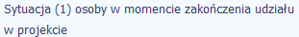 | Wybierz właściwą wartość z listy rozwijalnej. Dla jednego uczestnika możliwe jest odnotowanie dwóch rezultatów związanych z uczestnictwem w projekcie, monitorowanych po zakończeniu udziału. Uzupełnij dane dotyczące Sytuacji (1)… i Sytuacji (2)… do czterech tygodni po zakończeniu udziału w projekcie danej osoby. Pole może zostać uzupełnione w momencie, gdy została wprowadzona data w polu Data zakończenia udziału w projekcie.  Przykłady możliwych kombinacji dla jednego uczestnika po zakończeniu udziału w projekcie:  Uwaga!  W pierwszej kolejności wykaż te rezultaty, do których zrealizowania zobowiązałeś/aś się w projekcie (poprzez określenie wskaźników we wniosku o dofinansowanie). Informacje dotyczące uczestników są bowiem podstawą do wykazania tych informacji we wskaźnikach we wniosku o płatność (tabele dot. wskaźników rezultatu).  Uwaga!  - Zakończenie udziału w projekcie jest rozumiane jako zakończenie udziału zgodnie z zaplanowana ścieżką (zgodnie z założeniami projektu), jak i przedwczesne opuszczenie projektu, tj. przerwanie udziału w projekcie przed zakończeniem zaplanowanych form wsparcia. W związku z tym, beneficjent powinien monitorować sytuację osób po zakończonym udziale również w przypadku osób, które przerwały udział w projekcie przed zakończeniem zaplanowanych form wsparcia.  - Jeśli osoba po zakończeniu udziału w projekcie uzyskała kwalifikacje i jednocześnie nabyła kompetencje należy wskazać wyłącznie fakt uzyskania kwalifikacji, który jest zazwyczaj powiązany z uzyskaniem certyfikatu  (patrz słownik) i wybrać taką wartość w polu Sytuacja (1)… lub Sytuacja (2)…  - W sytuacji, gdy wsparciem w projekcie została objęta osoba w zakresie zapewnienia opieki nad dziećmi  w wieku do lat 3 i do czterech tygodni po zakończeniu udziału w projekcie pracuje lub poszukuje pracy należy  w polu Sytuacja (1)… lub Sytuacja (2)… wybrać jedną z dwóch wartości z listy: „osoba pracująca/ prowadząca działalność na własny rachunek po przerwie związanej z urodzeniem/ wychowaniem dziecka” lub „osoba poszukująca pracy po przerwie związanej z urodzeniem/ wychowaniem dziecka”. Błędem jest w tym przypadku wybór z listy rozwijalnej wartości „osoba poszukująca pracy” lub „osoba podjęła pracę/ rozpoczęła prowadzenie działalności na własny rachunek”. Zaznaczenie tych opcji uniemożliwia bowiem pomiar powiązanych wskaźników dla projektu oraz późniejsze automatyczne ich wyliczenie we wniosku o płatność.  - W przypadku, gdy osoba po zakończeniu udziału w projekcie nie podjęła żadnej aktywności (ze wskazanych  w pozostałych opcjach) wybierz z listy wartość „osoba nie podjęła żadnej nowej aktywności po zakończeniu udziału w projekcie”. W sytuacji gdy podjęła aktywność, która nie została wymieniona na liście rozwijalnej wybierz wartość „inne”.  - W sytuacji, gdy osoba po zakończeniu udziału w projekcie podjęła jedną aktywność, np. podjęła kształcenie lub szkolenie, wybierz z listy rozwijalnej w polu Sytuacja (1)… odpowiednią wartość natomiast w polu Sytuacja  (2 …) wskaż „nie dotyczy”.  - Jeśli osoba zakończyła udział w projekcie dotyczącym Inicjatywy na rzecz zatrudnienia ludzi młodych wypełnij również pole Inne rezultaty dotyczące osób młodych (dotyczy IZM).  - Jeśli uczestnik podczas realizacji projektu uczestniczył np. w cyklu szkoleń, dzięki któremu uzyskał kwalifikacje należy ten rezultat uwzględnić w Sytuacji (1)… lub Sytuacji (2)… poprzez wybór z listy wartości „osoba uzyskała kwalifikacje”. Nie jest istotne czy osoba ta uzyskała kwalifikacje w wyniku udziału w projekcie EFS czy poza nim. Zaznaczenie tej opcji jest jednak możliwe dopiero po zakończeniu udziału danej osoby w projekcie.  - Należy wskazać w Sytuacji (1)… lub Sytuacji (2)… wartość „osoba podjęła kształcenie lub szkolenie” tylko  w przypadku, gdy uczestnik rozpoczął udział w kształceniu/ szkoleniu do czterech tygodni po zakończeniu udziału w projekcie. Jeśli tylko zarejestrował/ zgłosił się w tym czasie do udziału w kształceniu/ szkoleniu,  ale nie zostało ono jeszcze rozpoczęte, nie należy uwzględniać tego faktu w rezultacie projektu  (tzn. nie wykazujemy jej w tych polach).
  osoba poszukująca pracy | osoba uzyskała kwalifikacje/ osoba nabyła kompetencje
  osoba poszukująca pracy | osoba podjęła kształcenie lub szkolenie
  osoba podjęła kształcenie lub szkolenie | osoba uzyskała kwalifikacje/ osoba nabyła kompetencje
  osoba podjęła pracę/ rozpoczęła prowadzenie działalności na własny rachunek | osoba podjęła kształcenie lub szkolenie
  osoba podjęła pracę/ rozpoczęła prowadzenie działalności na własny rachunek | osoba uzyskała kwalifikacje/ osoba nabyła kompetencje
  osoba kontynuuje zatrudnienie | osoba uzyskała kwalifikacje/ osoba nabyła kompetencje
  osoba kontynuuje zatrudnienie | osoba podjęła kształcenie lub szkolenie
  osoba pracująca/ prowadząca działalność na własny rachunek po przerwie związanej z urodzeniem/ wychowaniem dziecka | osoba uzyskała kwalifikacje/ osoba nabyła kompetencje
  osoba pracująca/ prowadząca działalność na własny rachunek po przerwie związanej z urodzeniem/ wychowaniem dziecka | osoba podjęła kształcenie lub szkolenie
  osoba poszukująca pracy po przerwie związanej z urodzeniem/ wychowaniem dziecka | osoba uzyskała kwalifikacje/ osoba nabyła kompetencje
  osoba poszukująca pracy po przerwie związanej z urodzeniem/ wychowaniem dziecka | osoba podjęła kształcenie lub szkolenie
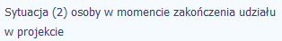 | Wybierz właściwą wartość z listy rozwijalnej. Wartość wybrana w tym polu musi być inna niż wartość wybrana w polu Sytuacja (1) osoby w momencie zakończenia udziału w projekcie.  Patrz opis w polu Sytuacja (1) osoby w momencie zakończenia udziału w projekcie.
Wybierz właściwą wartość z listy rozwijalnej. Pole odnosi się projektów dotyczących Inicjatywy na rzecz zatrudnienia ludzi młodych. W przypadku pozostałych projektów wybierz wartość z listy „projekt nie dotyczy Inicjatywy na rzecz zatrudnienia ludzi młodych”.
Pole wielokrotnego wyboru. Uzupełnij wszystkie rezultaty dotyczące osoby do czterech tygodni po zakończeniu przez nią udziału w projekcie.
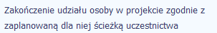 | Wybierz właściwą wartość: Tak lub Nie z listy rozwijalnej.  Wybierz „Tak” - jeśli uczestnik zakończył udział w projekcie zgodnie z zaplanowana ścieżką uczestnictwa, tj. zgodnie  z założeniami projektu (wziął udział we wszystkich zaplanowanych dla niego formach wsparcia).  Wybierz „Nie” - jeśli uczestnik przedwcześnie opuścił projekt, tj. przerwał udział w projekcie przed zakończeniem zaplanowanych dla niego form wsparcia.
Po uzupełnieniu pól w sekcji Szczegóły wsparcia, możesz wprowadzić informacje szczegółowe dotyczące rodzaju wsparcia dla tego uczestnika.
Będzie to możliwe po uzupełnieniu pola Data rozpoczęcia udziału w projekcie. Aby dodać wartość w tabeli, wybierz funkcję Dodaj
Wprowadź wszystkie rodzaje wsparcia, które uczestnik otrzymał w projekcie. Poprzez funkcje Dodaj możesz dodawać kolejne rodzaje wsparcia. Jeśli osoba została objęta daną formą wsparcia kilkakrotnie (np. uczestniczyła w różnych szkoleniach w ramach jednego projektu), również należy uwzględnić
to w systemie poprzez funkcję Dodaj.
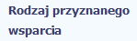 | Wskaż właściwą wartość na rozwijalnej liście wyboru.  Należy podać rodzaj wsparcia przyznanego danej osobie w projekcie.  W przypadku braku na rozwijalnej liście odpowiedniego rodzaju przyznanego wsparcia wybierz „inne”.
Dla określonych wartości wybranych w polu Rodzaj przyznanego wsparcia możesz wprowadzić uzupełnienie doprecyzowując wybraną pozycję poprzez wybór wartości z listy wyboru.
Dla określonych wartości wybranych w polu Rodzaj przyznanego wsparcia możesz wprowadzić uzupełnienie doprecyzowując wybraną pozycję poprzez wybór wartości z listy wyboru.
Dotyczy to następujących rodzajów przyznanego wsparcia: „doradztwo”, „staż/ praktyka”, „program outplacementowy”, „usługa społeczna świadczona w interesie ogólnym”, „usługa wsparcia ekonomii społecznej”, „usługa aktywnej integracji”, „program mobilności ponadnarodowej”, „instrument finansowy”, „zajęcia dodatkowe”, „usługa rozwojowa dla pracownika przedsiębiorstwa”, „bon”.
Uwaga!
Zasadą jest, że główny/ wiodący rodzaj wsparcia należy wskazać w polu Rodzaj przyznanego wsparcia. Pole w tym stanowi natomiast doprecyzowanie/ uszczegółowienie głównego rodzaju udzielonego wsparcia. Niewybranie głównego rodzaju wsparcia (np. outplacementu) uniemożliwi późniejsze monitorowanie powiązanych z nim wskaźników projektu.
Przykłady:
- Osoba uzyskała wsparcie w postaci doradztwa zawodowego i szkolenia w projekcie outplacementowym
W polu Rodzaj przyznanego wsparcia wybierz „program outplacementowy” i w polu w tym wskaż „doradztwo zawodowe”. Następnie poprzez funkcję Dodaj - ponownie w polu Rodzaj przyznanego wsparcia wybierz „program outplacementowy” i w polu w tym wskaż „szkolenie/ kurs”.
Błędem jest w tym przypadku wybór z listy rozwijalnej w polu Rodzaj przyznanego wsparcia od razu wartości „doradztwo” i „szkolenie/ kurs”.
- Osoba uzyskała w projekcie wsparcie w postaci studiów podyplomowych w ramach usługi rozwojowej
dla pracowników przedsiębiorstwa
W polu Rodzaj przyznanego wsparcia wybierz „usługa rozwojowa dla pracownika przedsiębiorstwa” i w polu w tym wskaż „studia/ kształcenie podyplomowe”.
Błędem jest w tym przypadku wybór z listy rozwijalnej w polu Rodzaj przyznanego wsparcia od razu wartości „studia/ kształcenie podyplomowe”.
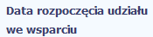 | Wprowadź datę rozpoczęcia udziału w tym rodzaju wsparcia danego uczestnika.  Możesz wybrać określoną datę poprzez wybór z kalendarza bądź wpisać ją ręcznie w formacie RRRR-MM-DD.  Uwaga!  Data nie może być wcześniejsza od daty rozpoczęcia udziału w projekcie oraz późniejsza od daty zakończenia udziału  w projekcie.
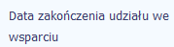 | Jeżeli określone wsparcie się zakończyło, wprowadź datę zakończenia udziału w tym rodzaju wsparcia dla danego uczestnika.  Możesz wybrać określoną datę poprzez wybór z kalendarza bądź wpisać ją ręcznie w formacie RRRR-MM-DD.  Uwaga!  Data nie może być późniejsza od daty zakończenia udziału w projekcie oraz daty końcowej okresu za jaki składany jest wniosek o płatność (Wniosek za okres wartość do).  Data nie może być wcześniejsza od daty rozpoczęcia udziału instytucji/ podmiotu we wsparciu.
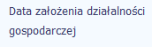 | Jeżeli w wyniku wsparcia, jakim został objęty uczestnik projektu, rozpoczął on działalność gospodarczą, wprowadź datę odpowiadającą dacie założenia tej działalności.  Możesz wybrać określoną datę poprzez wybór z kalendarza bądź wpisać ją ręcznie w formacie RRRR-MM-DD.  Należy uzupełnić w momencie, gdy w polu Rodzaj przyznanego wsparcia wybrano wartość „instrument finansowy”  lub „dotacja na rozpoczęcie własnej działalności gospodarczej”.  Data nie może być wcześniejsza od daty rozpoczęcia udziału w projekcie.
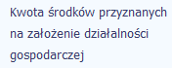 | Wprowadź kwotę środków przyznanych w projekcie uczestnikowi w ramach pomocy przy założeniu przez niego działalności gospodarczej.  Należy uzupełnić w momencie, gdy w polu Rodzaj przyznanego wsparcia wybrano wartość „instrument finansowy”  lub „dotacja na rozpoczęcie własnej działalności gospodarczej”.
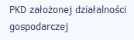 | Z drzewa wyboru wartości, wskaż wartość odpowiadającą dominującemu kodowi PKD dla działalności gospodarczej założonej przez tego uczestnika. Musisz rozwinąć drzewo do najbardziej szczegółowego (najgłębszego) poziomu  i zaznaczyć właściwy kod.  Należy uzupełnić w momencie, gdy w polu Rodzaj przyznanego wsparcia wybrano wartość „instrument finansowy”  lub „dotacja na rozpoczęcie własnej działalności gospodarczej”.
Definicje osób należących do grup, o których mowa poniżej, zostały wskazane m.in. w Słowniku stanowiącym załącznik do Podręcznika.
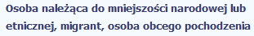 |  | Wskaż właściwą wartość na rozwijalnej liście wyboru. Wybierz wartość „Odmowa podania informacji”  w sytuacji, gdy uczestnik będący osobą fizyczną lub jego opiekun prawny nie udzieli informacji na temat tych danych wrażliwych. Warunkiem wprowadzenia niekompletnych danych uczestnika jest możliwość udokumentowania przez beneficjenta, iż działania w celu zebrania tych danych zostały podjęte.
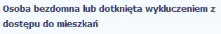 |  | Wskaż właściwą wartość na rozwijalnej liście wyboru.
Wskaż właściwą wartość na rozwijalnej liście wyboru. Wybierz wartość „Odmowa podania informacji”
w sytuacji, gdy uczestnik będący osobą fizyczną lub jego opiekun prawny nie udzieli informacji na temat tych danych wrażliwych. Warunkiem wprowadzenia niekompletnych danych uczestnika jest możliwość udokumentowania przez beneficjenta, iż działania w celu zebrania tych danych zostały podjęte.
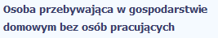 |  | Wskaż właściwą wartość na rozwijalnej liście wyboru.
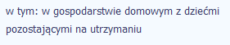 |  | Wskaż właściwą wartość na rozwijalnej liście wyboru.
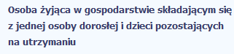 |  | Wskaż właściwą wartość na rozwijalnej liście wyboru.
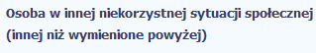 |  | Wskaż właściwą wartość na rozwijalnej liście wyboru. Wybierz wartość „Odmowa podania informacji”  w sytuacji, gdy uczestnik będący osobą fizyczną lub jego opiekun prawny nie udzieli informacji na temat tych danych wrażliwych. Warunkiem wprowadzenia niekompletnych danych uczestnika jest możliwość udokumentowania przez beneficjenta, iż działania w celu zebrania tych danych zostały podjęte.

Zapisywanie formularza
W każdym momencie pracy nad utworzeniem formularza, możesz go zapisać, tak aby nie tracić tego, co już zdążyłeś/aś zrobić i kontynuować pracę w innym terminie.
W tym celu, wybierz funkcję Zapisz , dostępną na górze ekranu.
Każdorazowo, podczas każdego zapisu system sprawdza poprawność danych, które wprowadziłeś/aś i jeżeli nie brakuje danych wymagalnych do zapisu całego formularza,
jest on zapisywany i będziesz miał do niego dostęp w dowolnym momencie.

Przesyłanie formularza
Po utworzeniu formularza, możesz przekazać go do instytucji, która go zweryfikuje. Aby to zrobić, wybierz funkcję Prześlij .
Jeżeli Twój formularz będzie zawierał nieprawidłowe dane, np. nie zostaną uzupełnione wszystkie wymagane pola, system poinformuje Cię o tym specjalnym komunikatem. Aplikacja w specjalnym bloku Wynik walidacji wyświetlonym nad formularzem precyzyjnie wskaże, które dane są niepoprawne. Po poprawie danych, wybierz ponownie funkcję Prześlij. Jeżeli formularz nie będzie zawierał już błędów, to aplikacja wyświetli komunikat o przesłaniu formularza do instytucji.

Ponowne przesłanie formularza
Może się zdarzyć, że Twój formularz zostanie wycofany do Ciebie przez instytucję do poprawy. Wycofany formularz możesz edytować i przesłać ponownie.
Jeżeli chcesz, możesz go też usunąć i utworzyć zupełnie nowy.

Obsługa formularza
Aplikacja udostępnia Ci szereg możliwości związanych z obsługą Twojego formularza. Funkcjonalności te zostały opisane poniżej.

Edycja formularza
Możesz edytować formularz, jednak tylko taki, który nie został wysłany do instytucji. W celu edycji, wybierz funkcję Edytuj
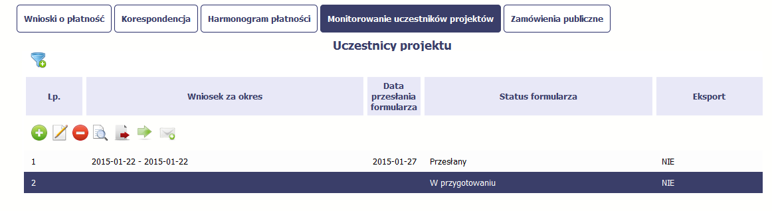

Usuwanie formularza
Możesz usunąć swój formularz, jednak tylko taki, który nie został wysłany do instytucji lub został wycofany przez Instytucję. W celu usunięcia, wybierz funkcję Usuń

Podgląd formularza
Każdy formularz, niezależnie od jego statusu, może być otwarty w tzw. trybie odczytu, bez możliwości edytowania. W tym celu, wybierz funkcję Podgląd

Eksport formularza
Możesz wyeksportować dane zawarte w twoim formularzu do pliku csv. Twój formularz zawiera dane osobowe i dlatego, każdorazowy eksport danych
z systemu musi być odnotowany i będziesz musiał wprowadzić informację dotyczącą powodu takiego eksportu.
Aby rozpocząć eksport danych, wybierz funkcję Eksportuj

Po wyborze funkcji eksportu system prezentuje okno Informacja o udostępnieniu danych w którym musisz wprowadzić informację dotyczącą przyczyny
i adresata danych, jakie eksportujesz.
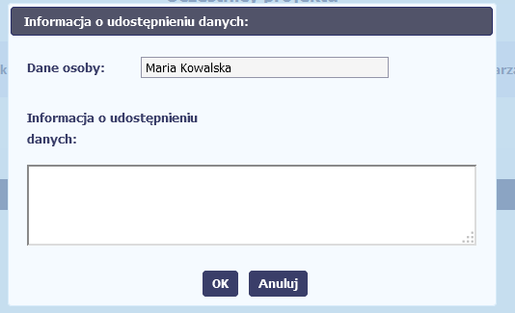
Po uzupełnieniu danych, system wygeneruje dla Ciebie plik csv, który możesz otworzyć lub zapisać na dysku lokalnym.

Filtrowanie
Możliwe jest wyszukiwanie danych według wybranych przez Ciebie kryteriów. Aby skorzystać z możliwości filtrowania danych, wybierz funkcję Filtruj
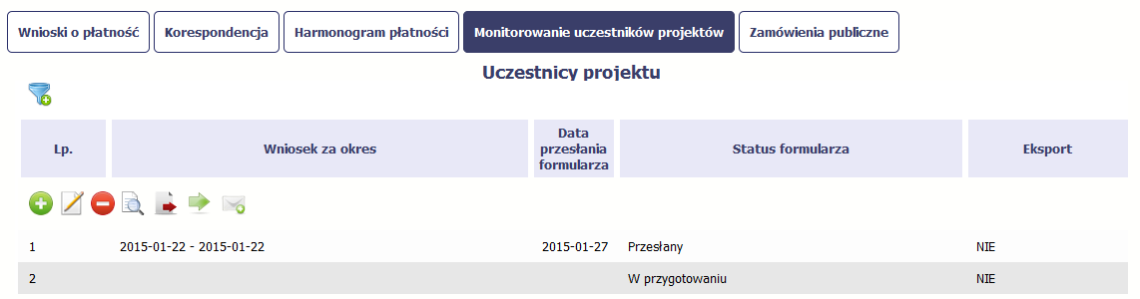

W otwartym oknie Ustawienia filtra zawierającym większość pól z formularza, możesz wpisać wybrane przez siebie parametry i potwierdzić swój wybór funkcją OK.
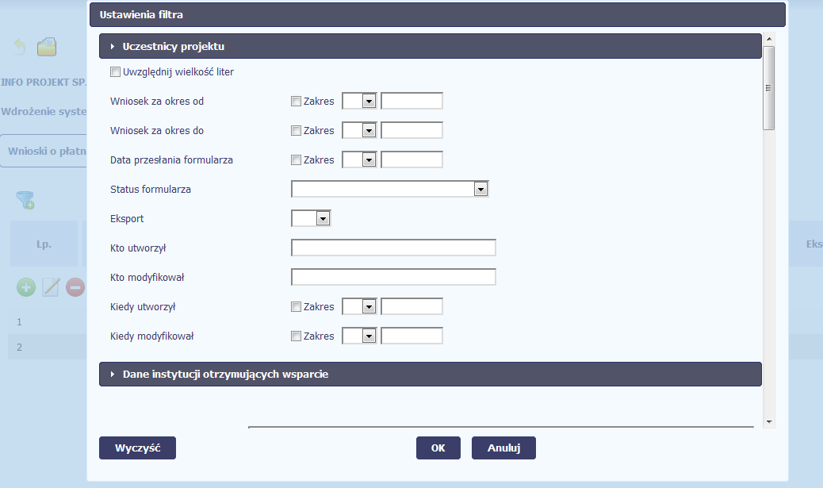
Jeżeli dane na ekranie są przefiltrowane, system informuje o tym poprzez specjalny komunikat widoczny ponad tabelą.
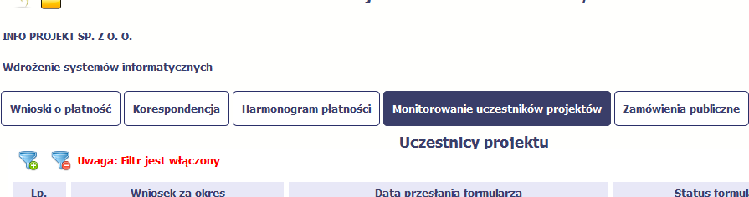
Aby usunąć filtr, należy wybrać funkcję Wyczyść filtr

Wysyłanie wiadomości
System umożliwia wysłanie wiadomości do instytucji odpowiedzialnej za weryfikację formularza bez konieczności przechodzenia do modułu Korespondencja odpowiedzialnego za wszelką korespondencję w ramach projektu. Możesz skorzystać z tej opcji wybierając funkcję Wyślij wiadomość
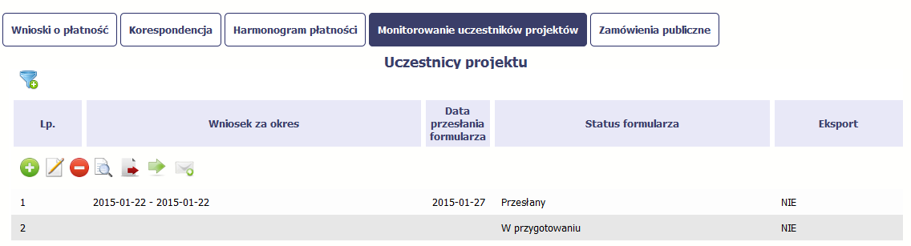

Zamówienia publiczne
Zamówienia publiczne to funkcjonalność systemu umożliwiająca gromadzenie wszelkich danych dotyczących zamówień publicznych w ramach realizowanego projektu,
oraz zawartych w ramach tych zamówień kontraktów i ich wykonawców. Jeśli jesteś zobowiązany/a do stosowania Prawa Zamówień Publicznych, a wartość zamówień
i konkursów przekracza próg 30 000 EUR (zgodnie z art. 4 ust. 8 ustawy Prawo zamówień publicznych (Dz.U. 2004 nr 19 poz. 177 z późniejszymi zmianami)), za pomocą tej funkcjonalności przekaż informacje o wszystkich przetargach niezależnie od trybu ich ogłoszenia (przetarg nieograniczony, negocjacje bez ogłoszenia, zamówienia z wolnej ręki, itd.). Informacje powinieneś wprowadzić niezwłocznie po rozstrzygnięciu postępowania przetargowego i zawarciu umowy z wykonawcą . Bez wprowadzonej informacji o podpisanej umowie z wykonawcą nie powinieneś/aś rozliczać wydatków związanych z tym zamówieniem we wniosku o płatność
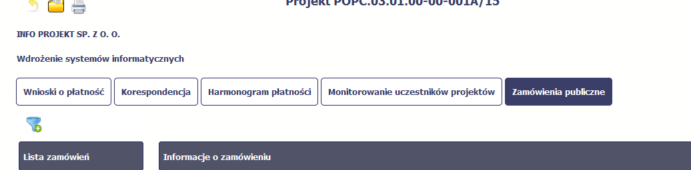

Ekran główny
Ekran widoczny dla Ciebie podzielony jest na 3 zasadnicze sekcje:
- Lista zamówień
- Informacje o zamówieniu
- Informacje o kontrakcie

Lista zamówień
Sekcja zawiera numery zamówień publicznych dotychczas zarejestrowanych w systemie. Gdy zaznaczysz dany wiersz, masz możliwość podglądu w pozostałych sekcjach szczegółowych informacji o danym zamówieniu i powiązanych z nim zarejestrowanych kontraktów.
Aby rozpocząć dodawanie informacji o zamówieniu, wybierz funkcję Dodaj zamówienie dostępną w belce z nazwą opisywanej sekcji.
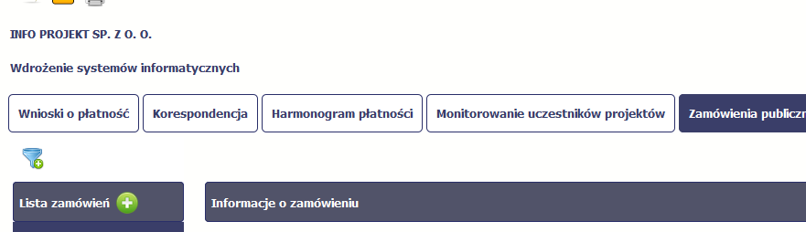

Informacje o zamówieniu
Po wyborze funkcji Dodaj zamówienie system prezentuje następujące pola:
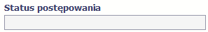 | Pole jest uzupełniane automatycznie, zgodnie z czynnościami dokonywanymi przez Ciebie  lub instytucję odpowiedzialną za weryfikację Twoich wniosków o płatność.
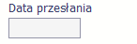 | Pole jest uzupełniane automatycznie, zgodnie z datą przesłania (bądź ponownego przesłania  w opisanych dalej przypadkach) informacji o zamówieniu do instytucji.
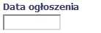 | Wskaż datę ogłoszenia o zamówieniu wykorzystując datę określoną w Biuletynie Zamówień Publicznych, a w przypadku zamówień powyżej progów unijnych w Dzienniku Urzędowym Unii Europejskiej.  W szczególności, dla trybów:  - Negocjacje bez ogłoszenia oraz Zapytanie o cenę – wprowadź datę przekazania wykonawcom zaproszenia do składania ofert oraz specyfikacji istotnych warunków zamówienia  - Zamówienie z wolnej ręki – wprowadź datę przekazania wykonawcy zaproszenia  do negocjacji  Możesz wybrać określoną datę poprzez wybór z kalendarza bądź wpisać ją ręcznie w formacie  RRRR-MM-DD.
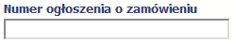 | W polu tym wprowadź numer ogłoszenia o danym zamówieniu w Biuletynie Zamówień Publicznych, a w przypadku zamówień powyżej progów unijnych w Dzienniku Urzędowym Unii Europejskiej.  W pozostałych przypadkach, wprowadź znak sprawy figurujący w protokole postępowania, zgodnie  z przyjętym przez Ciebie formatem.  Możesz wprowadzić do 250 znaków i nie mogą to być wyłącznie znaki specjalne.
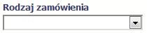 | Wybierz wartość z listy rozwijalnej zawierającej rodzaje zamówień.
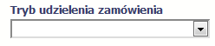 | Wybierz wartość z listy rozwijalnej zawierającej różne tryby udzielania zamówień.
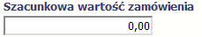 | Wprowadź kwotę szacunkowej wartości danego zamówienia w PLN.
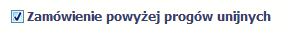 | Jeżeli opisywane zamówienie jest powyżej progów unijnych określonych w Dyrektywie Parlamentu Europejskiego i Rady 2014/24/UE z dnia 26 lutego 2014 r. w sprawie zamówień publicznych, pozostaw domyślną wartość w tym polu, tzn. zaznaczony checkbox. W innym przypadku, odznacz to pole.
 | Do każdego zamówienia możesz dołączyć maksymalnie 3 załączniki. Może to być inny dokument, zdjęcie czy skan.  Ze względów bezpieczeństwa, system pozwala na załączanie wyłącznie określonych rodzajów plików,  np. zakazane jest dodawanie plików wykonywalnych, takich jak .exe czy .com. Jeżeli format pliku będzie niewłaściwy, aplikacja poinformuje o tym poprzez stosowny komunikat na ekranie. Maksymalna wielkość załącznika to 20 MB, dlatego tam gdzie to możliwe, przygotowując skany dokumentów pamiętaj o kilku wskazówkach:  - zamiast w kolorze skanuj dokument w skali szarości  - zeskanowany dokument przetwarzaj na plik pdf (ewentualnie jpg, png) – dzięki temu jego rozmiar będzie mniejszy.  Dobrym rozwiązaniem będzie także archiwizacja wielu dokumentów w jeden plik, pamiętając  o maksymalnej wielkości załącznika.  Po wyborze funkcji Przeglądaj i wskazaniu pliku na dysku lokalnym, załączasz plik poprzez funkcję Załącz dokument

Informacje o kontrakcie
Po przesłaniu informacji o zamówieniu, zgodnie z opisem w punkcie 9.2 Przesłanie informacji o zamówieniu/kontrakcie, możliwe jest dodanie informacji o kontrakcie
w ramach tego zamówienia. Jeśli w ramach jednego zamówienia publicznego podpisałeś/aś więcej niż jedną umowę z wykonawcą, powinieneś/aś zarejestrować informację o każdej z nich.
Należy wybrać funkcję Dodaj kontrakt. System prezentuje następujące pola:
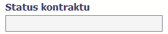 | Pole jest uzupełniane automatycznie, zgodnie z czynnościami dokonywanymi przez Ciebie  lub instytucję odpowiedzialną za weryfikację Twoich wniosków o płatność.
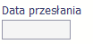 | Pole jest uzupełniane automatycznie, zgodnie z datą przesłania (bądź ponownego przesłania  w opisanych dalej przypadkach) informacji o zamówieniu do instytucji.
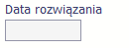 | Pole jest uzupełniane automatycznie, zgodnie z datą rozwiązania danego kontraktu (po tym jak kontrakt zostanie anulowany).
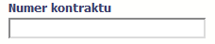 | W polu tym wprowadź numer kontraktu.  Możesz wprowadzić do 250 znaków i nie mogą to być wyłącznie znaki specjalne.
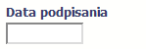 | Wskaż datę podpisania danego kontraktu.  Możesz wybrać określoną datę poprzez wybór z kalendarza bądź wpisać ją ręcznie w formacie  RRRR-MM-DD.
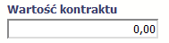 | Wprowadź kwotową wartość danego kontraktu.
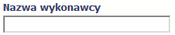 | W polu tym wprowadź nazwę wykonawcy danego kontraktu.  Możesz wprowadzić do 250 znaków i nie mogą to być wyłącznie znaki specjalne.  Możesz wprowadzić wielu wykonawców w ramach danego kontraktu.
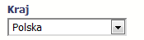 | Wybierz wartość z listy rozwijalnej, odnosząc się do kraju z którego jest dany wykonawca.
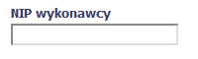 | Wprowadź nr NIP danego wykonawcy.  Jeżeli dany wykonawca jest z Polski, aplikacja pomoże Ci nie popełnić błędu i ograniczy to pole  do 10 cyfr. Jeżeli będzie to wykonawca zagraniczny, możesz wprowadzić maksymalnie 25 znaków.
Do każdego kontraktu możesz dołączyć maksymalnie 3 załączniki. Może to być inny dokument,
zdjęcie czy skan.
Ze względów bezpieczeństwa, system pozwala na załączanie wyłącznie określonych rodzajów plików,
np. zakazane jest dodawanie plików wykonywalnych, takich jak .exe czy .com. Jeżeli format pliku będzie niewłaściwy, aplikacja poinformuje o tym poprzez stosowny komunikat na ekranie. Maksymalna wielkość załącznika to 20 MB, dlatego tam gdzie to możliwe, przygotowując skany dokumentów pamiętaj o kilku wskazówkach:
- zamiast w kolorze skanuj dokument w skali szarości
- zeskanowany dokument przetwarzaj na plik pdf (ewentualnie jpg, png) – dzięki temu jego rozmiar będzie mniejszy.
Dobrym rozwiązaniem będzie także archiwizacja wielu dokumentów w jeden plik, pamiętając
o maksymalnej wielkości załącznika.
Po wyborze funkcji Przeglądaj i wskazaniu pliku na dysku lokalnym, załączasz plik poprzez funkcję Załącz dokument

Przesłanie informacji o zamówieniu/kontrakcie
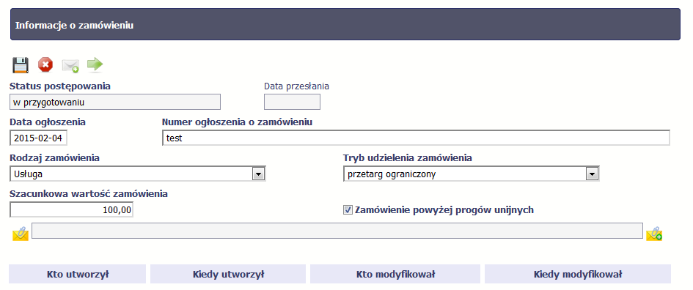 | Po uzupełnieniu danych w sekcji dotyczącej zamówienia/kontraktu, przed wysłaniem go do instytucji musisz go zapisać.  W tym celu, wybierz funkcję Zapisz znajdującą się na górze danej sekcji.
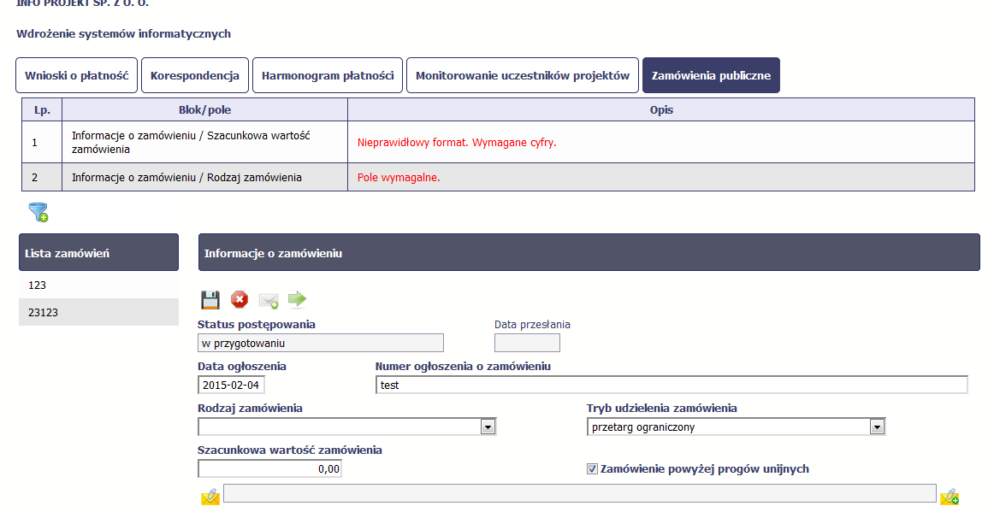 | Jeżeli informacja będzie zawierała nieprawidłowe dane, system  w specjalnym bloku Wynik walidacji wyświetlonym nad sekcją precyzyjnie wskaże, które dane są niepoprawne.
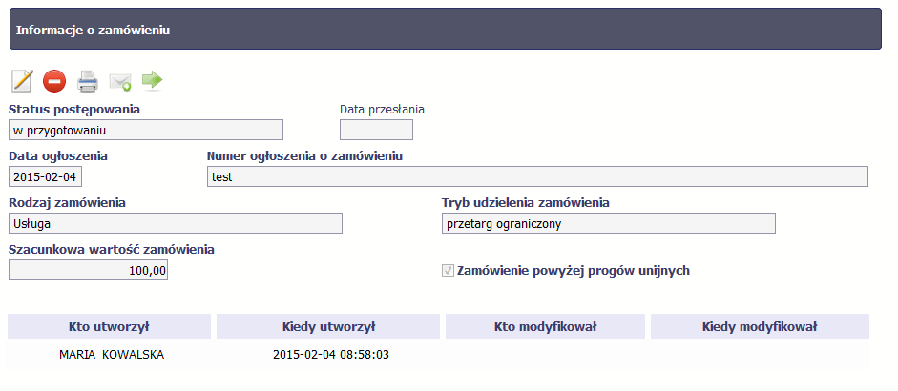 | Po poprawie danych, wybierz ponownie funkcję Zapisz.  Jeżeli informacja nie będzie zawierała błędów, to aplikacja zapisze dane.  Zapisana informacja może być:  - Edytowana – za pomocą funkcji Edytuj  - Usunięta – za pomocą funkcji Usuń  - Wydrukowana – za pomocą funkcji Drukuj  - Przesłana do instytucji – za pomocą funkcji Prześlij
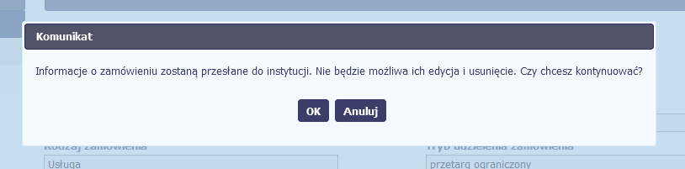 | Po wyborze funkcji Prześlij system informuje Cię o skutkach takiej czynności. Twoja informacja nie będzie mogła być przez Ciebie edytowana oraz usunięta.  Możesz zrezygnować z przesyłania informacji, wybierając funkcję Anuluj.  Wybór funkcji OK powoduje przesłanie informacji.
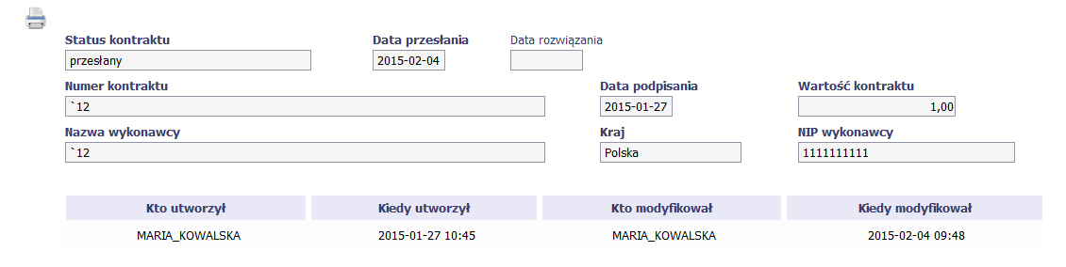 | Twoja informacja o zamówieniu/kontrakcie staje się niedostępna do edycji a status postępowania/status kontraktu uzyskuje wartość przesłane/przesłany. Jedyną dostępną funkcją jest Drukuj

Ponowne przesłanie informacji o zamówieniu/kontrakcie
Może się zdarzyć, że Twoja informacja zostanie wycofana do Ciebie przez instytucję do poprawy. Wycofaną informację możesz edytować i przesłać ponownie. Jeżeli chcesz, możesz ją też usunąć i utworzyć zupełnie nową.

Filtrowanie danych
Możliwe jest wyszukiwanie danych na ekranie według wybranych przez Ciebie kryteriów. Aby skorzystać z możliwości filtrowania danych, wybierz funkcję Filtruj
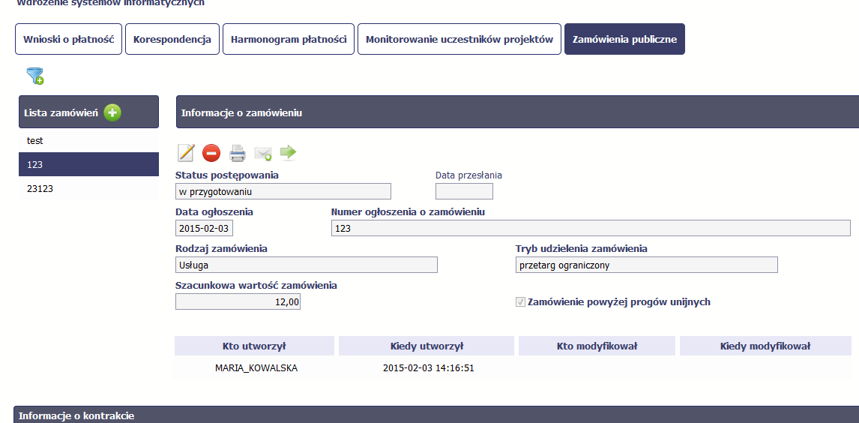
W otwartym oknie Ustawienia filtra zawierającym wszystkie pola z obu sekcji, możesz wpisać wybrane przez siebie parametry i potwierdzić swój wybór funkcją OK.
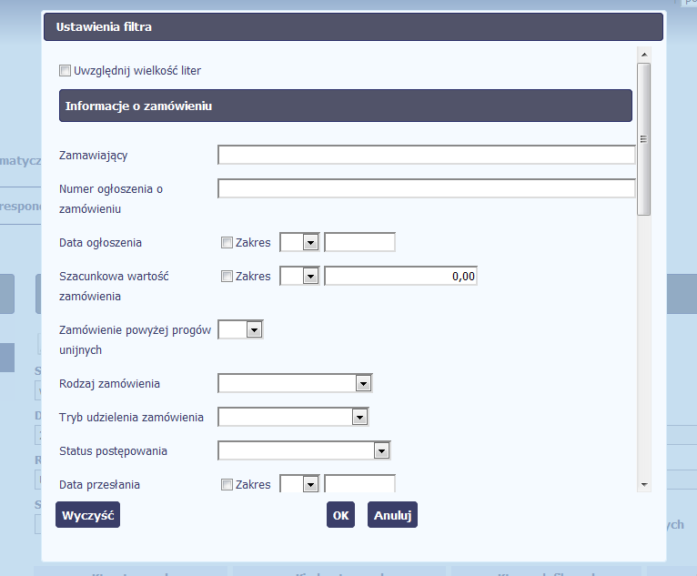
Jeżeli dane na ekranie są przefiltrowane, system informuje o tym poprzez specjalny komunikat widoczny ponad sekcją Lista zamówień
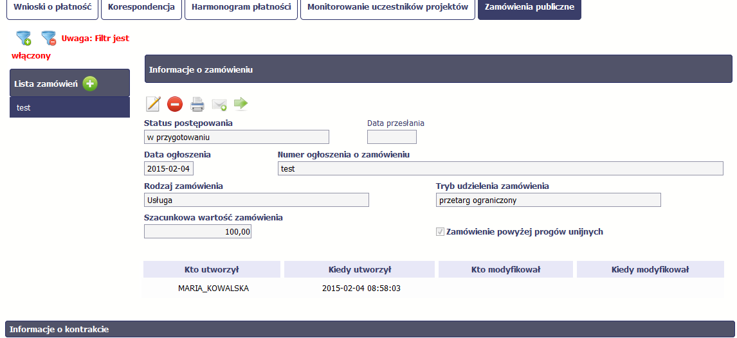
Aby usunąć filtr, należy wybrać funkcję Wyczyść filtr

Wysyłanie wiadomości
System umożliwia wysłanie wiadomości do instytucji odpowiedzialnej za weryfikację Twojego wniosku bez konieczności przechodzenia do modułu Korespondencja odpowiedzialnego za wszelką korespondencję w ramach projektu. Możesz skorzystać z tej opcji wybierając funkcję Wyślij wiadomość.

